М 29
Марцинковская Т.Д.
М 29 Диагностика психического развития детей. Пособие по практической психологии. — М.: ЛИНКА—ПРЕСС, 1997 - 176 с. илл.
Эта книжка даст Вам возможность получить навыки объективного психологического обследования детей, поможет понять причины их плохого поведения, неуспеваемости, дезадаптации к саду или школе, конфликтов с родителями, воспитателями и сверстниками. Особенно важно, что в ней даются и некоторые рекомендации, которые могут помочь в преодолении этих трудностей и отклонений в психическом развитии.
Книга предназначена для всех взрослых, интересующихся психологией детей, а советы, которые в ней даются, помогут если и не разрешить все проблемы, то хотя бы наметить пути их решения
Редактор Т.Григорьева
Корректоры Т.Сологуб и В.Хирцова
Художники М.Бороздинский и М.Горбачев
Оригинал-макет М.Ведерниковой Ответственный за выпуск Н.Разина
ОАО «Ярославский полиграфкомбинат». 150049, г. Ярославль, ул. Свободы, 97.
ISBN 5-7193-0080-5 ©ЛИНКА-ПРЕСС, 1997.
© Марцинковская Т.Д., 1997.
СОДЕРЖАНИЕ
ВВЕДЕНИЕ 5
ТЕСТЫ: ИХ ИСТОРИЯ, ВИДЫ 8
ПРОВЕДЕНИЕ ОБСЛЕДОВАНИЯ 12
I. ИССЛЕДОВАНИЕ РАЗВИТИЯ ВОСПРИЯТИЯ 14
1. «Разрезные картинки» 15
2. «Коробочка форм» 16
3. «Эталоны» 17
II. ИССЛЕДОВАНИЕ РАЗВИТИЯ ПАМЯТИ 19
1. «10 предметов» 20
2. «10 слов» 21
3. «Пиктограмма» 22
III. ИССЛЕДОВАНИЕ РАЗВИТИЯ МЫШЛЕНИЯ 25
1. «Нахождение недостающих деталей» 27
2. «Перцептивное моделирование» 28
3. «Тест Когана» 31
4. «Тест Равена» 32
5. «Самое непохожее» 34
6. «Невербальная классификация» 35
7. «Последовательные картинки» 37
8. «Исключение четвертого» 39
9. «Выделение существенных признаков понятий» 39
10. «Словесные пропорции» 39
IV. ИССЛЕДОВАНИЕ КРЕАТИВНОСТИ 41
1. «Дорисовывание» 41
2. «Назови картинку» 45
3. «Что может быть одновременно» 45
V. ИССЛЕДОВАНИЕ ОБЩЕНИЯ 46
1. «Социометрия» («Маски») 46
2. «Два домика» 47
3. «Рисунок семьи» 50
VI. ИССЛЕДОВАНИЕ ИНДИВИДУАЛЬНЫХ
ОСОБЕННОСТЕЙ И КАЧЕСТВ ЛИЧНОСТИ 51
1. «Лесенка» 54
2. «Оцени себя» 55
3. «Несуществующее животное» 57
4. «Тест Розенцвейга» 60
5. «Детский апперцептивный тест» 62
VII. ИССЛЕДОВАНИЕ УРОВНЯ ГОТОВНОСТИ К ШКОЛЕ 65
1. «Мотивационная готовность» 67
2. «Корректурная проба» 68
3. «Тест Бендер» 70
ЗАКЛЮЧЕНИЕ 71
ПРИЛОЖЕНИЕ (стимульный материал) 77
ВВЕДЕНИЕ
Эта книга предназначена не только для психологов, но и для всех взрослых, не имеющих специального психологического образования, которых интересует внутренний мир ребенка, причины ' его плохих поступков, отклонений в поведении, низкой успеваемости. Тем, кто старается увидеть не только внешнюю сторону хороших и плохих поступков детей, но и понять причины их появления, ясно, что, если ограничиться наблюдениями, даже при большом внимании и любви к ребенку, это сделать невозможно. Важна не просто диагностика уровня развития отдельных психических процессов или констатация отклонений в развитии личности ребенка, самое главное — это установить взаимосвязь между отдельными особенностями психики ребенка (познавательными способностями, личностными качествами, характером общения). Ведь индивидуальные особенности, самооценка или тревога могут повлиять не только на характер общения, но и на развитие познавательных процессов у детей. В свою очередь, особенности памяти и уровень мышления определяют и некоторые качества личности, например уровень притязаний или агрессивность. Поэтому так важно при 'Проведении диагностики использовать целый комплекс методик, Что позволит рассмотреть личность ребенка с разных сторон и составить целостное представление о его психике. При этом необходимо не только правильно подобрать методики, но и провести Исследования так и в таком порядке, чтобы ребенок не устал, не отказался от участия в работе. Правильная диагностика — это первый шаг в организации коррекции психических отклонений, помогает выявить причины нарушений в психическом развитии, определить, какие качества сформированы хуже всего. Таким образом, на основании полученной информации можно составить коррекции — от помощи ребенку в исправлении простых недостатков до компенсации сложных дефектов. Это непростая даже для практического психолога, поэтому для успешной работы нужна практика и, главное, соблюдение основных правил работы с тестами. Непрофессиональный подход к диагностике может принести больше вреда, чем пользы. Пользуясь материалами, представленными в этой книге, вы сможете преодолеть многие подводные камни и ошибки, возникающие в процессе тестирования, и узнаете много нового и важного не только о детях, но и о себе. irq вам необходимо запомнить несколько основных правил, без которых ваша работа не будет успешной.
- Для составления психологической характеристики ребенка необходимо использовать не менее 10—15 разных тестов, поскольку каждая отдельная методика направлена на «измерение» очень го, специального качества — какого—то одного вида внимания, памяти, мышления ребенка. Не существует универсальной методики, с помощью которой можно сразу все «измерить» и понять в ребенке, исчерпывающую характеристику его личных качеств, способностей, особенностей общения, его познавательных процессов.
- Строго следуйте инструкции, которая приведена в каждой методике. В противном случае суть задания может полностью измениться, а, следовательно, полученный вами результат будет ошибочным.
- Не забывайте о том, что каждая методика рассчитана на и определенного возраста. Существуют методики, которые но использовать в разных возрастных группах. В таких случаях обращайте внимание на инструкцию и особенности подачи риала для каждого возраста.
- Результаты, полученные вами, также не могут быть одинаково значимы для разного возраста. Поэтому будьте внимательны при интерпретации: обязательно сверяйте их с результатами, типичными особенностей конкретного возраста. Помните о том, что по данным конкретной одной методики нельзя сделать вывод о «глупости» или алое, так же как и об одаренности. Такой вывод может быть ан только в том случае, если результаты всех тестов (или большинства из них) ниже или выше нормы.
- Для работы по многим методикам необходим специальный «стимульный материал», то есть карточки, тексты, картинки, которые предлагают ребенку. Не забывайте, что все инструкции о порядке предъявления и способе подачи этого материала обязательны и совершенно иной результат.
- Существуют так называемые субъективные и объективные методики, способы анализа полученных результатов. Одни из них имеют точные ключи и рассчитанные по баллам варианты ответов, другие требуют не количественной, а качественной интерпретации, хотя работать с ними труднее, эти методы часто дают более полные данные о психическом

состоянии ребенка. Однако при работе с ними надо быть особенно внимательными и сверять их результаты с показателями, полученными с помощью других тестов.
7. Никогда не пытайтесь работать с ребенком через силу, без его добровольного желания — вы получите неверные результаты. Старайтесь также не упоминать, что вы проверяете ребенка, как бы экзаменуете его. Это приведет к напряженности, скованности и также может исказить объективность полученных данных. Лучше включить обследование в процесс любой совместной деятельности, можно даже игровой, но только при условии, что ребенок сумеет в процессе этой игры сосредоточиться, «принять» задание, а не бросить его на полпути, если оно ему покажется скучным или трудным. Словом, вы должны заинтересовать ребенка и добиться его внимания.

ТЕСТЫ: ИХ ИСТОРИЯ, ВИДЫ
Первые объективные методы диагностики психического развития детей появились в начале XX века. До этого для исследования психики детей применяли только наблюдения и анкеты. Недостатком этих методов является их субъективность, так как часто мы видим только то, что хотим видеть, и не замечаем многих важных ей. Кроме того, анкеты нельзя использовать при работе с маленькими детьми, так как для ответов на их вопросы необходим определенный уровень самонаблюдения, отсутствующий у детей дошкольного возраста.
Новые методы, получившие название тестов, отличались абсолютной объективностью и возможностью использования для работы с детьми любого возраста.
Первыми были разработаны интеллектуальные тесты. Их появление связано с именем французского психолога Альфреда Бине, который в 1903 году получил заказ от министерства просвещения Франции на разработку метода, позволяющего выявлять при поступлении в школу детей, которые должны учиться во вспомогательных школах. Бине разработал серию вопросов разной степени сложности и на основании ответов детей определял уровень их интеллекта. Эти методы, позволяющие быстро и достоверно уделить уровень развития интеллекта детей, и получили название тестов. Они настолько хорошо зарекомендовали себя при апробации, что Бине решил создать тесты не только для отличия нормальных и аномальных детей, но и для общей диагностики интеллектуального развития всех детей от 3 до 18 лет. Для каждого возраста им были сформулированы определенные задания разной степени СЛОЖНОСТИ И исследующие разные стороны интеллектуального развития: на проверку словарного запаса, умения считать, памяти, общей эрудиции, пространственной ориентировки, логического мышления и т.д.
Для каждого возраста предназначалось не менее 5—7 заданий, причем Бине подчеркивал, что важно не столько содержание тестов, сколько их многочисленность. Ученый был убежден, что интеллект является врожденным качеством и что его уровень не изменяется с возрастом, меняется лишь содержание разрешаемых проблем. Поэтому смышленый ребенок всегда лучше справится с заданием, а большое количество заданий поможет исключить случайные результаты. Наибольшей трудностью при конструировании заданий была необходимость строить их так, чтобы уровень знаний ребенка, его опыт не
влияли на ответ, то есть задания должны были исходить из того минимального опыта, которым располагали все дети конкретного возраста. Только в таком случае, подчеркивал Бине, можно отличить обученного ребенка от ребенка способного, так как дети с высоким интеллектом, но не прошедшие специального обучения, будут в равном положении с детьми, которых учили в хороших учебных заведениях или дома. Это положение Бине остается актуальным и сегодня и является непременным условием при разработке новых тестов и модификации старых, а также при переводе и модернизации зарубежных тестов.

Тесты Бине давали возможность по специально разработанной шкале высчитать умственный возраст ребенка, а позже немецкий психолог Штерн предложил для более точной диагностики ввести понятие «коэффициент интеллекта» (IQ). Бине неоднократно обновлял и модифицировал свою шкалу, авторитет его был настолько высок, что во Франции тесты ученого практически не пересматривались до 60 — х годов. Бине положил начало развитию тестологических исследований разных сторон психической жизни детей. Позднее были разработаны популярные и в настоящее время тесты Векслера, преимущество которых заключалось в способах исследования не только вербального, но и невербального (образного) мышления.
Однако эти тесты, как и тесты Бине, были направлены преимущественно на количественную интерпретацию результатов, то есть определялись только ошибки
ребенка, но оставались неизвестными причины, по которым эти ошибки были допущены, не выявлялись и качественные особенности мышления конкретного ребенка. Однако, как известно, диагностика важна не только сама по себе. Она должна стать первым шагом в коррекции психического развития ребенка, а поскольку эта коррекция всегда индивидуальна, то для составления ее примерного плана необходимо выявить не только характер нарушений и отклонений в психическом развитии ребенка, но и их причину, то есть то, что вы, собственно, и должны будете исправлять. Но именно эти данные и нельзя интерпретацию полученного материала, например тесты Равенна или тесты Венгера. Важное значение этих методик состоит в том, что они позволяют выявить не только уровень знаний, но и способности, обучаемость ребенка, что не менее значимо при составлении его психологической характеристики.
Несколько позднее, уже в середине века, появились тесты для исследования не логического, но творческого мышления детей, их креативности. Эти тесты, направленные на изучение уровня развития как вербальной, так и невербальной, образной креативности, были разработаны американскими психологами Гилфордом и Торренсом.
Существуют также тесты для изучения индивидуальных особенностей человека, структуры его личности. Первые тесты этого типа были разработаны в русле психоанализа или глубинной психологии, они получили название проективных тестов, или проективных методик, в связи с тем, что использовали один из методов элегической защиты, открытый Фрейдом, — проекцию. При интерпретации данных, полученных при использовании этих методик (чаще в диагностике детей дошкольного возраста), необходимо ясно представлять механизм их работы.
Фрейд считал, что личность состоит из трех основных компонентов: бессознательного ИД (ОНО), полусознательной части ЭГО (Я) и осознанных идеалов и норм поведения, которые составляют третью часть СУПЕР-ЭГО (СВЕРХ-Я).
Инстинкты, которые располагаются в ИД, стремятся к своему удовлетворению, однако усвоенные человеком законы и нормы поведения могут этому препятствовать.
Уже в раннем детстве ребенок понимает, что он не может безнаказанно ударить другого или отнять у него понравившуюся. Поэтому с первых лет жизни человека у него появляются внутриличностные конфликты, связанные с противоречивостью стремлений, заложенных в ИД и СУПЕР-ЭГО. Эти конфликты, разрушающие сознание, «Я» человека, могут быть преодолены при помощи одного из трех видов психологической защиты — сублимации, то есть реализации желаний в творчестве, вытеснении приписывании своих желаний другим людям. Именно на проекции и были построены основные методики исследования личности ребенка, такие как метод незаконченных предложений, тест Розенцвейга, детский апперцептивный тест (CAT).
Предлагая детям устно передать содержание картинки или закончить начатую фразу, экспериментатор исходит из предположения, что ребенок в процессе рассказа идентифицируется (отождествляет себя) с кем—то из персонажей данной картинки или фразы и приписывает им свои мысли, переживания и страхи. Поэтому так важно, чтобы содержание картинок отражало значимые для детей ситуации — в семье, в общении со сверстниками, с незнакомыми взрослыми.
Были разработаны также методы интерпретации творчества детей, прежде всего их рисунков, рассказов и игровой деятельности с помощью теории психоанализа. Эти методы связаны с работой другого защитного механизма — сублимации. Предполагается, что в сюжете игры, рисунка или рассказа ребенок выплескивает (сублимирует) свои проблемы, обиды и горести, не осознавая этого.
Основной недостаток и главная трудность при интерпретации данных, полученных в этих тестах, — отсутствие объективного ключа, который мог бы предоставить возможность однозначной расшифровки ответов детей. Фрейд и его последователи исходили из того, что ребенок не может прямо сообщить о своих проблемах не только из—за страха перед взрослыми, но и из—за того, что сам не подозревает об их существовании. Поэтому он сообщает о них в символической форме, а экспериментатор, зная значение основных символов, может расшифровать ответы ребенка и понять их объективное значение. Однако оказалось, что универсального словаря, с помощью которого можно было бы достоверно перевести, расшифровать те символы, которые употребляют разные люди в своих рассказах, не существует. Словарь, составленный Фрейдом (так же как и словарь Коха), не объективен, он не подходит для людей другого времени и другой культуры, живущих в иных социальных условиях. Тем не менее существуют и некоторые постоянные, достоверные символы (герой произведения, расположение рисунка на листе бумаги и некоторые другие детали), благодаря которым эти тесты можно применять при исследовании личности детей. От подобных тестов не стоит отказываться, так как уровень самосознания дошкольников делает невозможным применение методик, основанных на данных самонаблюдения, самоотчета.
При работе с детьми 7—8 лет применяют некоторые личностные опросники, модифицированные специально для этого возраста. Составители таких опросников (психологи Олпорт, Кеттел и др.) исходили из того, что в личности каждого человека сочетаются определенные врожденные и приобретенные качества или черты, причем набор этих качеств практически неизменен, а индивидуальные особенности связаны со степенью развития каждого из них. Таким образом, своеобразие человека обусловливается
индивидуальным сочетанием и развитием его личных качеств. Преимущество этих тестов — в наличии объективных ключей, при помощи которых «обсчитывают» полученные данные. Однако для их интерпретации, как и для работы с проективными методиками, необходимы определенный опыт и знания, так как однозначно можно определить лишь уровень развития отдельных качеств, а для выявления связи этих качеств, их влияния друг на друга (то есть собственно психологической характеристики ребенка, что и служит главной целью диагностики и будущей коррекции) требуется опыт проведения подобных обследований.
Для проведения диагностики, интерпретации полученных данных и грамотного подбора адекватных для данного ребенка тестов чрезвычайно важны знания об основных видах тестов, механизме их «работы», достоинствах и недостатках отдельных тестов.
ПРОВЕДЕНИЕ ОБСЛЕДОВАНИЯ
Главная задача при обследовании ребенка — определить, что необходимо исследовать в первую очередь, а затем подобрать соответствующие методики. Так как выделение наиболее сложных и глубоких нарушений у исследуемого ребенка в первый момент трудно даже для профессиональных психологов, в начале работы с ребенком рекомендуется не сосредотачиваться на какой—то одной стороне психического развития или на исследовании одного психического процесса, но постараться изучить ребенка комплексно, применяя, по возможности, как можно больше различных тестов для получения более достоверных результатов.
Комплексный подход диктуют и реальные потребности педагогической практики, которая имеет дело не с отдельным когнитивным процессом или личностной особенностью человека, но с живым ребенком, помещенным в реальные условия семьи и школы или детского сада. Именно в сочетании индивидуального отношения к ребенку с комплексным подходом к нему и заключается смысл и диагностической, и коррекционной работы, успех которых во многом зависит от правильной диагностики.
Обследование начинают с беседы со взрослыми (воспитателями, учителями, родителями), если с определенными жалобами на ребенка обратились они. Если же инициатива обследования исходит от того, кто будет проводить диагностику, то ему необходимо самому четко определить характер претензий к ребенку и причин недовольства им.
Собственно обследование ребенка начинается с анализа его внешнего вида и реакции на ситуацию обследования. При этом обращать внимание на то, насколько ребенок открыт для контакта, проявляет ли он активность (например, изучает обстановку дате, рассматривает с интересом игрушки, предметы, находящиеся в ней), или он расторможен, то есть крутится на месте, порывается встать, вертит что—то в руках, просто болтает руками ногами. Следует отметить и проявление заторможенности, напряженности, проявляемое ребенком, его стремление сесть или встать в углу, нежелание обращать на себя внимание, боязнь вступить в разговор.
Все эти факты могут быть связаны как с психодинамическими (врожденными) особенностями ребенка, например с импульсивностью или ригидностью, так и с такими качествами его личности, как тревожность или демонстративность. Полученные наблюдения в дальнейшем сопоставляют с данными тестов, что помогает понять природу интеллектуальных или эмоциональных отклонений ребенка.
При обследовании важно чередовать методики так, чтобы изучение памяти следовало за анализом мышления, а изучение восприятия — за исследованием креативности. Начинать диагностику рекомендуется с рисования (как на свободную, так и на заданную тему), предоставляя ребенку время войти в ситуацию обследования. В начале обследования дают и задания на исследование памяти, так как необходимо время (не меньше 20 минут) для отсроченного воспроизведения. Личностные методики лучше предлагать детям в конце работы, после того, как для них сгладится новизна ситуации и установится контакт со взрослым, проводящим диагностику. Такая же последовательность сохраняется и в том случае, если обследование проводится не за один раз, а на нескольких занятиях. .

ИССЛЕДОВАНИЕ РАЗВИТИЯ ВОСПРИЯТИЯ
Особенно важно выявить уровень развития этого психической процесса у дошкольников, так как, по мнению многих психолог (Запорожца, Венгера, Бюлера, Коффки), именно восприятие наиболее существенно влияет на развитие мышления в этом возрасте дошкольном периоде главную роль играет образное мышление, есть ориентировка на основе формирования правильного образа предметов или ситуаций, а ведь восприятие как раз и обеспечивает возможность формирования таких образов окружающего мира
Восприятие — это выделение наиболее характерных для данного предмета или ситуации качеств (информативных точек), составление на их основе устойчивых образов (сенсорных эталонов) и соотнесение этих образов — эталонов с предметами окружающего мира. При диагностике уровня развития восприятия важно определить уровень сформированность всех этих трех процессов. Необходимо также соотнести причины ошибок, допускаемых ребенком, с этими процессами, так как практически не существует детей, у которых были бы нарушены все они одновременно. Поэтому, как правило, коррекция всего лишь одного из этих процессов помогает откорректировать всю деятельность восприятия
Характерные ошибки при обследовании предметов связаны с тем, что дети не умеют выделять информативные точки и рассматривают весь предмет целиком. Поэтому восприятие отнимает длительное время, а систематизация образов, необходимая в дальнейшем, затруднена. Низкий уровень развития действий восприятия при обследовании предметов может заключаться и в том, что действия восприятия у детей интериоризованы, то есть не перешли во внутренний план и поэтому детям обязательно нужно потрогать предметы, приложить их, к другу. Без этого сформированный ими образ будет неточным.
Отклонения в развитии сенсорных эталонов связаны, как правило, с тем, что у детей не сформированы понятия цвета, размера, формы, которые в норме появляются уже в 3—4 года. Несформированность эталонов мешает соотносить с ними предметы, так как дети не видят разницы между овалом и кругом, не различают близкие по цвету предметы, не могут расставить фигурки по размеру. Таким образом, моделирование (то есть разложение предмета на эталоны, из которых он состоит) может у некоторых детей не сформироваться и к концу дошкольного возраста, хотя в норме оно должно появиться уже к пяти годам.
Проводя диагностику, важно так подобрать методики, чтобы они отразили особенности всех трех процессов восприятия. Прежде всего нужно проверить наличие у ребенка целостных образов предметов окружающего мира и их адекватность. Для этого применяют методику «Разрезные картинки» (1)
Стимулъный материал. Цветные картинки, разрезанные на несколько частей. Для 3—4—летних детей используют картинки, разрезанные на 2—4 части, а для 4—6 —летних — картинки, разрезанные на 4—6 частей. Если вы считаете необходимым провести диагностику восприятия у школьников (обычно в этом возрасте оно уже не исследуется), рекомендуется применять более сложные рисунки — не с одним предметом, а с группами или с ситуациями.
Инструкция. Посмотри внимательно на эти карточки. Как ты думаешь, что это такое? Какой предмет на них изображен? А теперь сложи эти карточки так, чтобы получился названный тобой предмет.
Проведение теста. Ребенку по очереди предъявляют разрезанные изображения предметов — от более простых к сложным. Карточки раскладывают хаотически, чтобы затруднить восприятие. Картинку предлагают собрать после того, как узнан нарисованный предмет. Если ребенок не может определить, что именно нарисовано на разрезанных картинках, возможна помощь взрослого, который обращает внимание на наиболее характерную деталь. Если изображение не узнано до начала работы, предлагают начать собирать картинку, и в процессе тестирования (либо после его окончания) взрослый еще раз спрашивает ребенка, узнал ли он изображенный предмет.
Анализ результатов. При интерпретации, прежде всего обращают внимание на наличие у ребенка целостного образа предметов. Тест направлен и на изучение уровня развития действий восприятия, умения выделять информативные точки и по ним воспроизводить образ предмета. В норме дети легко справляются
'Образцы стимульного материала для большинства тестов помещены в приложениях. Цифры в скобках обозначают номер теста в разделе, в приложениях цифры после названия теста - номера карточек в каждом из тестов.
с такими заданиями, быстро узнают нарисованные предметы, при которых возможны некоторые затруднения в деталях (например, найти правильное место для ног куклы или ее банта). О нарушении восприятия можно говорить в том случае, если 3-4 летний ребенок не может узнать ни машинки, ни собаки. В этом случае необходимо начать обучение ребенка, показать ему характерные детали этих предметов, вместе с ним собрать картинку. После обучения необходимо предложить ребенку исполнить аналогичное задание, но уже без помощи взрослого. В сложных случаях детям показывают, на что надо смотреть, то есть показывают, как искать информативные точки не на одном, а на нескольких предметах.
Уровень развития действий восприятия и степень их интериоризации исследуют и с помощью теста «Коробочка форм» (2). При проведении этого теста проверяют также наличие у ребенка сенсорных эталонов формы.
Стимулъный материал. Деревянная или пластмассовая коробка, в крышке которой прорезаны отверстия в форме основных геометрических фигур — круга, квадрата, треугольника, прямоугольника и т.д. В наборе имеются и трехмерные фигуры (деревянные или пластмассовые), в основании которых те же геометрические фигуры, то есть шар, куб, параллелепипед и т.д.
Инструкция. Давай поиграем, как будто эта коробочка — почтовый ящик, в который тебе нужно опустить вот такие письма (показывают геометрические фигуры). Только запомни, что для каждого письма существует специальное отверстие, в которое оно может войти. Поэтому внимательно смотри на фигурку—письмо и ищи то отверстие, которое для него предназначено.
Проведение теста. Фигурки кладут перед ребенком рядом с коробочкой. В процессе работы взрослый может обратить внимание ребенка на информативные точки, если он не старается исследовать фигурку, а пытается силой впихнуть ее не в то отверстие. В таком случае детям показывают, что у данной, фигурки есть, например, три острых угла, а отверстие круглое, поэтому фигурка в него не войдет, и надо найти такое отверстие, в котором так же есть три угла. Затем совместно с ребенком отыскивают такое отверстие и демонстрируют, как легко входит в него фигурка. Помощь возможна при работе с первыми 1—3 фигурками, затем либо ребенок начинает действовать самостоятельно, либо тестирование прекращают. Если Вы хотите проверить, насколько хорошо ребенок владеет эталонами формы, можно дать ему дополнительное задание — разложить фигурки по форме, сложив вместе все кубы, шары или параллелепипеды.
Анализ результатов. При интерпретации полученных данных прежде всего следует обращать внимание на характер деятельности детей — наличие ориентировки, степень ее интериоризованности. Для детей 2,5—3 лет в норме еще не характерно выделение ориентировочной фазы деятельности, они стараются засунуть фигурку в любое отверстие, не разглядывая их и не соотнося друг с другом. Поэтому, помогая детям, взрослые их обучают, формируя ориентировку и действия восприятия одновременно. Более способные дети и более обучаемые быстрее «схватывают» новый материал и сразу после показа способа действия с одной—двумя фигурками начинают действовать самостоятельно. В норме ориентировка как самостоятельный этап деятельности появляется в 3—3,5 года (хотя у импульсивных детей может появиться и значительно позднее, к 4—4,5 годам). Поэтому 3—4 —летние дети должны осматривать фигурки прежде, чем начать их опускать в коробку. Однако эта ориентировка может быть еще внешней, то есть ребенок помогает себе пальчиками, ощупывает фигурки, поворачивает их в разные стороны, пытаясь засунуть в коробку. В этом случае также допустимо участие взрослого, помогающего детям перейти к зрительной ориентировке, которая в норме должна появиться к концу третьего года их жизни. В это время попытка ощупать фигурку и, тем более, силой втиснуть ее в неподходящее отверстие считается уже грубой ошибкой, свидетельствующей о возможных нарушениях в интеллектуальном развитии. В этом случае особенно важно проверить обучаемость ребенка, так как хорошая обучаемость помогает быстро скорректировать это отставание, пока оно не отразилось на развитии мышления ребенка.
Степень обобщенности сенсорных эталонов, а также уровень интериоризации действий восприятия исследуют с помощью методики «Эталоны» (3), разработанной в лаборатории Л.А. Венгера. Методика рассчитана на детей от 4 до 5—5,5 лет.
Стимульный материал. Таблица с различными фигурками. Внизу таблицы дается эталон. Необходимо иметь и вырезанные из картона эталоны, которые используются для помощи детям и для их обучения. В приложении приведена таблица и четыре эталона.
Инструкция. Посмотри на эту фигурку (показывают эталон). Она решила спрятаться и укрылась среди других фигурок, надела на себя дополнительные украшения, но форма ее осталась прежней. Найди ее в этой таблице.
Проведение теста. После инструкции детям предоставляют возможность рассмотреть эталон, и даже провести рукой по его контуру. Затем ребенку дают таблицу, в которой он должен найти
фигурку. Если ребенок не может найти ни одной, даже самой простой фигурки, ему разрешают взять вырезанный из картона эталон, который он может прикладывать к разным фигуркам, чтобы найти полностью совпадающую. Такое занятие уже нельзя считать диагностикой, фактически это коррекция восприятия, причем именно того процесса, который нарушен у ребенка.
Анализ результатов. При интерпретации следует обращать внимание как на количество ошибок, так и на характер деятельности детей. Так, детям, которые затрудняются и не могут найти правильный ответ, надо предложить обвести пальцем контуры фигурок, сравнив их с контуром эталона. Если это помогает прийти к правильному решению, можно сделать вывод, что у данного ребенка действия восприятия еще плохо интериоризованы (что для 5 —летнего ребенка является недостатком), но сама ориентировка адекватна. Можно предположить, что эти дети будут испытывать затруднения и при предъявлении тестов на диагностику мышления, поэтому им нужно оказать помощь, обучить выделению информативных точек и постепенной интериоризации действий восприятия.
Ошибки импульсивных детей с быстрым темпом деятельности и отсутствием ориентировки связаны с неумением организовать свою деятельность, сосредоточиться на задании; 16 фигурок, из I которых надо выбрать правильную, отвлекают и рассеивают их I внимание, поэтому можно уменьшить количество фигурок, закрыв три ряда из четырех листком белой бумаги. Если ребенок перестает делать ошибки, можно с уверенностью сказать, что причина его отставания — не отклонения в развитии познавательной деятельности (восприятия или мышления), а низкая организация деятельности и низкая концентрация внимания, расторможенность. В этом случае ребенку можно помочь построить план деятельности, научить ориентироваться в задании.
Если дети не могут найти правильную фигурку даже при помощи взрослого, можно говорить о возможности наличия интеллектуального дефекта (или отставания). Такие дети нуждаются в специальном обучении, им нужно помогать и ориентироваться в задании, и выделять информативные точки, и обобщать сенсорные эталоны. Именно для обучения этих детей и нужны вырезанные из картона эталоны, которые они рассматривают, описывают наиболее характерные детали, а затем прикладывают по очереди ко всем фигуркам в таблице. Взрослый должен обращать внимание ребенка на расхождении или совпадения контуре фигуры и эталона. Постепенно деятельность детей усложняют, им предлагают.
не пользуясь эталоном, сначала обводить контуры пальцем, а затем, по мере обучения, искать нужные фигурки без посторонней помощи.
II. ИССЛЕДОВАНИЕ РАЗВИТИЯ ПАМЯТИ
Память — один из ведущих психических процессов, имеющих особенно важное значение для дошкольников и младших школьников, для интеллектуального развития которых необходимо сохранение следов полученной информации. Недаром известный психолог П.П. Блонский писал, что дети до 7—8 лет сначала запоминают, а затем анализируют запомненный материал, то есть в этом возрасте память служит базой для мышления. Более старшие ребята, наоборот, запоминают преимущественно то, что перед этим поняли.
Память является не только одним из важнейших познавательных процессов, но и одним из параметров одаренности. Еще в Древней Греции считали, что особенно легко и быстро запоминают новый материал и долго сохраняют полученную информацию одаренные дети. И современная психология, несмотря на то, что ученые пока не выработали единого мнения о структуре и природе одаренности, практически признает, что одна из ее характеристик — высокий уровень развития памяти.
Однако при диагностике необходимо помнить, что, хотя хорошая память, как правило, действительно связана с высоким уровнем интеллектуального развития ребенка, низкий уровень памяти еще не говорит о том, что интеллектуальное развитие данного ребенка невысоко, что оно отстает от нормы. То есть связь между памятью и интеллектом односторонняя, а не двухсторонняя, и плохая память, в отличие от хорошей, мало что говорит о способностях человека.
Что же можно считать хорошей или плохой памятью? Прежде всего, память, особенно непосредственная, или механическая, характеризует 1) объем запомненной информации, 2) время ее хранения, 3) быстроту запоминания, 4) точность запоминания. Естественно, чем лучше память, тем точнее и прочнее ребенок запоминает материал.
Кроме непосредственной существует еще и опосредованная память, причем ее роль увеличивается с возрастом. Чем старше ребенок, тем большее количество материала он запоминает именно благодаря опосредованной памяти. Опосредованная память характерна тем, что для запоминания используются определенные предметы или знаки, которые помогают человеку лучше запомнить предлагаемый материал. Так, для запоминания номера телефона мы нередко связываем его цифры с днями рождения или другими памятными датами нашей жизни, благодаря которым нейтральные числа приобретают для нас дополнительное значение и лучше запоминаются. Ценность этого вида памяти и в том, что она уже непосредственно связана с мышлением, являясь как бы первой ступенькой формирования образного мышления, обобщения.
При диагностике необходимо помнить и о том, что с возрастом изменяется не только и не столько объем запомненного материала, который в норме достаточно стабилен и составляет около 60—70% от общего объема предлагаемого материала, сколько его характеру так как детям до 4—5 лет легче запоминать образы предметов, картинки (образная память), а более старшим ребятам возможно для запоминания предъявлять и слова (вербальная память).
Следующие три методики разработаны для исследования разных видов памяти. Первая направлена на анализ объема непосредственной образной памяти у детей 3—5 лет, вторая используется для диагностики объема и скорости непосредственной вербальной памяти и может применяться с 4—4,5 лет, а третья методика изучения опосредованной памяти, связанной с образным мышлением, может применяться с 5 лет.
Методика «10 предметов» (1)
Стимульный материал. Карточка, на которой нарисовано 10 разных предметов, достаточно крупных и находящихся на некотором расстоянии друг от друга. Размер карточки не должен быть меньше стандартного альбомного листа.
Инструкция. Посмотри внимательно на картинку, рассмотри нарисованные предметы, постарайся хорошенько их запомнить. Через некоторое время ты мне расскажешь, что здесь нарисовано.
Проведение теста. После инструкции детям дают на 2—3 минуты картинку. Маленьким детям можно помочь, рассматривая картинки с ними вместе и называя нарисованные предметы, обращая при этом внимание ребенка на то, что ему их надо хорошенько запомнить. Таким образом создается дополнительная установка на запоминание. После того как ребенок рассмотрел предметы, карточку у него отбирают, напоминая о том, что через некоторое время (20—30 минут) он должен будет вспомнить все нарисованные предметы. При воспроизведении, когда ребенок вспоминает, какие предметы были нарисованы, можно добавить «Помнишь, я тебе говорила о том, что их надо хорошенько запомнить?». Количество правильно воспроизведенных предметов, а также число ошибок, допущенных ребенком, фиксируют. Ошибки в процессе воспроизведения не исправляют. Когда ребенок скажет, что больше он ничего не помнит, можно показать ему карточку, спросив, какие предметы он забыл назвать. Таким образом можно выявить способность ребенка к узнаванию. Обычно карточку предъявляют повторно только при плохом воспроизведении, если он может вспомнить не больше 1—3 предметов.
Анализ результатов. Нормой считается воспроизведение 4—6 предметов. Если ребенок не может вспомнить ни одного предмета либо вспоминает их неправильно, можно предположить наличие интеллектуального отклонения, однако только дальнейшее исследование покажет, связано ли оно с нарушением самой памяти либо с нарушением произвольной регуляции деятельности (особенно часто встречающейся у импульсивных детей, которые просто не могут сосредоточиться на задании).
Тест «10 слов» (2)
Стимульный материал. Ряд из десяти не связанных между собой слов. Для детей 4,5—6 лет он может быть следующим:
самолет,
чайник,
бабочка,
ноги,
бревно,
свеча,
тачка,
журнал,
машина,
волк.
Инструкция. Слушай меня внимательно. Я сейчас скажу тебе слова, которые ты должен будешь запомнить и повторить мне в конце занятия.
Проведение теста. После инструкции взрослый медленно (с интервалом в 1—2 секунды) и четко произносит приведенные выше 10 слов. По окончании он просит ребенка повторить их; в случае необходимости исправляя сделанные ребенком ошибки, взрослый записывает, сколько было сделано ошибок. Затем ребенка просят повторить слова еще раз, и так до тех пор, пока он не повторит все слова правильно. После того как ребенок воспроизведет весь ряд слов, взрослый медленно и четко повторяет эти слова еще раз. Примерно через 20—30 минут ребенку предлагают вспомнить эти слова, причем теперь взрослый ему не помогает, а только записывает, сколько слов воспроизведено правильно.
Анализ результатов. Количество правильно воспроизведенных с первого раза слов показывает объем памяти, а число повторений, необходимых для запоминания всего ряда, говорит о скорости
запоминания. Норма для детей 5—6 лет — воспроизведение 4-5 слов при первом воспроизведении и запоминание всего 2—3 повторений. При отсроченном воспроизведении (через 20-30 минут) в норме дети должны воспроизвести 5—7 слов. Если ребенок не мог воспроизвести даже 2—3 слова, как при мгновенном, так и при отсроченном воспроизведении, либо не запомнил ряд после 5—7 повторений, это говорит о низком уровне непосредственной памяти. Можно предположить, что у данного ребенка при обучении возникнут трудности, однако без дальнейшего анализа рано говорить о каких-то интеллектуальных отклонениях или нарушениях.
Для исследования опосредованной памяти можно использовать тест «Пиктограмма» (3).
Стимульный материал. Лист белой бумаги (стандартный лист А4), простой карандаш и набор слов и словосочетаний для запоминания. Для детей 5—10 лет может быть использован следующий набор из 12 слов:
веселый праздник,
вкусный ужин,
строгая воспитательница,
тяжелая работа,
теплый ветер,
болезнь,
обман,
расставание,
развитие,
слепой мальчик,
страх,
веселая компания.
Инструкция. Я сейчас прочитаю слова, которые тебе надо хорошо запомнить и повторить мне в конце занятия. Слов много, а чтобы тебе было легче их запомнить, ты можешь на этом листочке нарисовать что-нибудь, что тебе напомнит каждое из них. Но рисовать можно только картинки, а не буквы. Так как слов довольно много, а листочек только один, постарайся расположить рисунки так, чтобы все они на нем уместились. Не старайся вырисовывать картинки, качество рисунков не важно, важно только, чтобы они правильно передавали смысл слова.
Проведение теста. Приведенные выше слова и словосочетания медленно читают вслух, а дети рисуют, что им придет в голову. На каждый рисунок отводится 1—2 минуты. При этом взрослый внимательно смотрит за тем, чтобы ребенок не писал буквы, а рисовал. Если рисунок получается слишком крупным, можно
напомнить, что листочек один, а на нем надо уместить все картинки. Это напоминание делают один раз, примерно после второго — третьего слова. Если дети начинают увлекаться, вырисовывать детали и добавлять что—то к первоначальному рисунку, то нужно напомнить, что важно не качество картинки, а ее связь с произнесенным словом. Если ребенок продолжает рисовать, ему читают следующее слово.
После окончания работы взрослый должен пронумеровать рисунки, чтобы было видно, какой рисунок к какому слову относится. (Если ребенок умеет считать, можно попросить, чтобы он сделал это сам). Через 20—30 минут после проведения теста детям предъявляют их листочки бумаги с рисунками и просят, чтобы они, глядя на свои рисунки, вспомнили те слова, которые им диктовал взрослый. Количество правильно воспроизведенных слов, а также количество ошибок подсчитывают и записывают. Если вместо слова «разлука» ребенок говорит «расставание» или вместо «вкусный ужин» — «сладкий ужин», это ошибкой не считается.
Анализ результатов. Количество правильно воспроизведенных слов говорит об объеме опосредованной памяти, который должен быть больше, чем объем непосредственной памяти, и в норме для детей этого возраста составляет 10—12 слов (то есть практически стопроцентное воспроизведение).
Уровень развития образного мышления исследуют при помощи анализа рисунков. У детей с низким уровнем мышления рисунки мало связаны с темой, либо эта связь поверхностная, а у детей с высоким уровнем образного мышления рисунки отражают суть данного предмета. Например, для «вкусного ужина» может быть нарисован или торт, или стол с каким—то блюдом, или тарелка с едой и т.п. Для «болезни» может быть изображен и больной человек (например, с перевязанной ногой или лежащий на кровати), и больничная кровать, и больница.
Следует обратить внимание на характер рисунков к словам разной сложности, специально подобранным в пиктограмме. Так, придумать рисунок, изображающий вкусный ужин или строгую воспитательницу, детям намного проще, чем болезнь или обман. Наиболее сложными считаются слова «теплый ветер» и «развитие». Норма для пятилетних детей — адекватные рисунки для простых слов и отказ или буквальное, конкретное отражение сложных слов. Дети 6 лет и старше должны адекватно изображать все слова пиктограммы.
Необходимо отметить те случаи, когда ребенок рисует практически однотипные, мало связанные с содержанием слова рисунки, но в то же время правильно воспроизводит слова. В данном случае
низкий уровень мышления компенсируется хорошей i памятью. Низкий уровень развития и памяти, и мышления в какой—то степени быть показателем общего интеллекта отставания ребенка.
Большой интерес представляет сравнение данных о непосредственном и опосредованном запоминании, так как хорошо образное мышление может компенсировать недостаток памяти. 1 способен воспроизводить нормальное количество слов пиктограмме, однако при непосредственном запоминании запомнить их меньше нормы, например, всего 3—5 слов.
Стремление ребенка вырисовывать каждую деталь, его не уложиться в отведенное время может говорить о (трудности переключения с одной деятельности на другую), замедленном темпе деятельности, а также о тревожности, неуверенности в себе. Естественно, по одному тесту трудно сделать окончательный вывод об этих качествах, поэтому следует просто отметить их существование и в дальнейшем, при использовании других тестов, обратить особое внимание на эти качества, проверив более объективно их наличие. Если у ребенка во всех рисунках присутствует сквозная тема, которая мало видоизменяется (например, везде рисуются люди в разных положениях — больные, веселящиеся и т.д.), также можно предположить наличие определенных личностных качеств у данного ребенка — например, общительность, тревога и т.п. О личностных проблемах говорит и отказ ребенка рисовать какое—то определенное слово (например, «страх» или «обман») при том, что остальные слова он рисует нормально. Однако эти признаки также надо только отметить, так как для более точного исследования этих проблем и личностных особенностей детей используют другие методики.
Анализ расположения рисунков на листе бумаги показывает способность ребенка правильно организовать свою деятельность, что особенно важно учитывать при диагностике шестилеток, так как это является одним из параметров, характеризующих готовность ребенка к обучению в школе. Наиболее адекватным считается расположение рисунков в той последовательности, в которой даются слова, так что взрослому даже не требуется их специально нумеровать в конце пиктограммы. При этом изображения отделены друг от друга и свободно умещаются на одной стороне листка. При низком уровне организации рисунки хаотически разбросаны по листу и настолько велики, что налезают друг на друга, не умещаются на одной стороне, ребенку приходится переворачивать листок, чтобы уместить все слова

III. ИССЛЕДОВАНИЕ РАЗВИТИЯ МЫШЛЕНИЯ
Мышление — один из важнейших психических процессов. Длительное время считалось, что уровень познавательного развития ребенка всецело связан именно с интеллектом, с мышлением, а остальные психические процессы — память, внимание, восприятие играют вспомогательную роль. Последние исследования психологов показали, что каждый из этих психических процессов не только дополняет мышление, но имеет и свое собственное, а иногда даже более важное значение (например, восприятие в дошкольном возрасте). Эти открытия не уменьшили, а скорее подчеркнули значимость мышления в общем познавательном развитии, внимании ребенком окружающей действительности.
Но, прежде чем начать диагностику этого психического процесса, необходимо понять, что именно вас интересует, какие виды и операции мышления вы хотите изучить в первую очередь. Дело в том, что мышление — это процесс не однородный, он проходит несколько этапов в своем развитии, состоит из многих операций. Поэтому необходимо разобраться, какое качество мышления можно исследовать тем или иным методом и какие методы лучше всего использовать в диагностике при разных проблемах, которые возникают в процессе обучения детей.
Существуют две группы диагностических методов: одни направлены на исследование результата мыслительной деятельности ребенка, другие — на изучение самого процесса мышления, динамики формирования мыслительных операций у детей. Когда у ребенка появляются проблемы на занятиях, он не может понять материал, ответить на самые простые вопросы воспитателя, возникает естественный вопрос: способен ли он учиться вообще, соответствует ли норме его интеллектуальное развитие или существуют определенные отклонения, отставание от нормы. От ответа на этот вопрос зависит выбор подхода к обучению данного ребенка, его будущее, поэтому так важно правильно и своевременно на него ответить. Достаточно точный и быстрый ответ можно получить с помощью тестов, в которых исследуется результат мыслительной деятельности ребенка (желательно провести несколько тестов, чтобы убедиться, что полученные выводы объективны).
Однако причины неуспеваемости детей как на занятиях в детском саду, так и позднее, в школе, кроются не только в интеллектуальных нарушениях (задержка, отставание), но и в некоторых индивидуальных особенностях — импульсивности (связанной прежде всего с отсутствием ориентировки в задании),
неумении сосредоточиться и организовать свою деятельность, тревожности и неуверенности в себе. Эти качества, не связанные напрямую с уровнем мышления, мешают детям учиться, слушать воспитателя или учителя и выполнять его задания. Поэтому, если
диагностика показывает, что уровень мышления у ребенка близок к норме, перед взрослым встает задача изучить причины его неуспешности, по возможности, их откорректировать, помочь ребенку их преодолеть. Это особенно важно в старшей и подготовительной группах детского сада, так как в этот период уже видны основные недостатки учебной деятельности ребенка, а их коррекция еще достаточно проста и может быть выполнена за относительно короткое время, с тем чтобы ребенок был готов к учебной
деятельности в школе. Коррекция незначительных отклонений возможна и в начальной школе, тем более что некоторые виды задержки (например, гармонический инфантилизм) можно четко диагностировать только с переходом ребенка в школу.
При исследовании мышления, как правило, рекомендуют сначала давать тесты на продуктивность мышления ребенка, уровень его интеллектуального развития, а затем уже тесты для выявления причин его ошибок, анализа процесса мыслительной деятельности ребенка.
Тесты направлены как на диагностику разных сторон мыслительной деятельности (продукта процесса этой деятельности), так и на исследование разных видов мышления. Дело в том, что мышление предполагает ориентировку в связях и соотношениях между предметами. Эта ориентировка может быть связана с непосредственными действиями с предметами, их зрительным изучением или словесным описанием — таким образом определяется вид мышления. В психологии известно четыре основных вида мышления: наглядно—действенное (формируется в 2,5—3 года, является ведущим до 4—5 лет), наглядно — образное (с 3,5—4 лет, ведущее до 6—6,5 лет), наглядно — схематическое, (с 5—5,5 лет, ведущее до 6—7 лет) и словесно—логическое (формируется в 5.5-6 лет, становится ведущим с 7—8 лет и остается основной мышления у большинства взрослых людей). Если образное мышление позволяет детям при обобщении или классификации предметов опираться не только на существенные, но и на второстепенные их качества, то схематическое мышление делает возможным выделение основных параметров ситуации, качеств предметов, на основании которых проводится их классификация и обобщение. Однако такая возможность существует у детей в том случае, если предметы присутствуют во внешнем плане, в виде схем или моделей, которые и помогают детям отделить главные
признаки от второстепенных. Если же дети могут вывести понятие на основании описания предмета или ситуации, если процесс мышления проходит во внутреннем плане и дети даже без опоры на внешнюю схему правильно систематизируют предметы, тогда может идти речь о наличии словесно—логического мышления.
У детей старшего дошкольного возраста более или менее-развиты все виды мышления, что делает особенно сложным их диагностику. В этот период наиболее значимую роль играют образное и схематическое мышление, поэтому их необходимо исследовать в первую очередь. Нужно провести хотя бы один тест и на словесно — логическое мышление, так как важно знать, насколько интериоризован (то есть перешел во внутренний план) процесс мыслительной деятельности. Возможно, ошибки возникают у ребенка именно при переходе мыслительной деятельности из внешнего плана (при образном и схематическом мышлении) во внутренний (при словесном мышлении), когда ему надо опираться только на словесно оформленные логические операции без опоры на внешний образ предмета или его схему. В младшем школьном возрасте в первую очередь необходимо исследовать уровень развития словесно—логического мышления, степень интеризованности мыслительных операций, однако должны быть использованы и тесты, позволяющие анализировать уровень схематического мышления, так как они показывают особенности развития логических операций (обобщения, классификации и т.д.), вскрывая недостатки или ошибки мышления, свойственные данному ребенку.
Для исследования уровня развития образного мышления у детей 4—7 лет можно использовать тест «Нахождение недостающих деталей» (1) (одно из заданий достаточно известного, но громоздкого и плохо применимого при обычной диагностике теста Векслера).
Стимулъный материал. Рисунки разных предметов, в которых отсутствуют какие—то части — иногда достаточно важные и хорошо видные (например, лицо без рта, расческа без зубцов), а иногда менее выраженные, хотя и имеющие важное значение для предмета (винтик в ножницах, петли в пиджаке). При проведении данного теста ребенку можно давать не все фигуры, но не менее десяти изображений предметов и так, чтобы среди них присутствовали как изображения с деталями, отсутствие которых хорошо видно, так и такие, для нахождения которых надо затратить определенное время.
Инструкция. Посмотри внимательно на картинку и скажи, чего в ней не хватает.
Проведение теста. Детям дают картинки и достаточное время
(не более 5—7 минут) для того, чтобы каждый ребенок мог найти недостающую деталь. Если ребенок дает правильный ответ, ему показывают следующую картинку; если ответ неправильный, взрослый просит внимательно посмотреть на картинку еще раз. Если по истечении отведенного на данную картинку времени ответ не найден, переходят к следующему заданию.
Анализ результатов. За каждый правильный ответ ребенок получает 1 балл, за неправильный ответ или отсутствие ответа – 0 баллов. В норме при предъявлении 14 картинок ребенок должен набрать 10—11 баллов. Если вы даете не все картинки, норма, естественно, снижается и при 10 картинках составляет 7—8 баллов.
При оценке уровня мышления не имеет значения, какие имению картинки вызвали затруднения у ребенка, не подсчитывается и время, затраченное им на это задание. Однако для анализа некоторых характеристик мыслительного процесса эти параметры также важно учитывать. Так, время, затраченное ребенком на ответ, характеризует уровень его импульсивности. Как правило, импульсивные дети (то есть дети, стремящиеся к быстрым, часто необдуманным действиям, подвижные, иногда даже расторможенные) затрачивают на данное задание не больше 10 минут. Как правило, они стремятся побыстрее закончить работу, избавиться от нее, поэтому набирают небольшое количество баллов (но, тем не менее, не меньше 9 баллов в норме). Такие дети плохо ориентируются в задании, им не хватает терпения и усидчивости для того, чтобы внимательно рассмотреть предложенные рисунки. Неправильные ответы у этих детей в основном относятся к тем рисункам, на которых недостающая деталь не бросается в глаза, в то время как у отсталых детей ошибки возникают при анализе любых картинок.
У астеничных детей (особенно к концу работы), а также у детей с низкой концентрацией внимания ошибки возникают преимущественно при рассмотрении сложных, требующих внимательного анализа картинок. Эти дети, в отличие от импульсивных, затрачивают на выполнение задания много времени (45—17 минут). Таким детям рекомендуется давать меньшее количество картинок.
Второй тест, направленный на исследование образного и схематического мышления, называется «Перцептивное моделирование» (2). Он разработан в лаборатории Л.А.Венгера и используется при работе с детьми 5—7 лет. Этот тест дает возможность рассмотреть не только результат мыслительной деятельности ребенка, но и процесс решения задачи.
Стимульный материал. Нарисованные круги и квадраты, а также отдельные части этих фигур, из которых надо составить либо круг, либо квадрат. На первые три фигуры нанесены линии, делящие
(не более 5—7 минут) для того, чтобы каждый ребенок мог найти недостающую деталь. Если ребенок дает правильный ответ, ему показывают следующую картинку; если ответ неправильный, взрослый просит внимательно посмотреть на картинку еще раз. Если по истечении отведенного на данную картинку времени ответ не найден, переходят к следующему заданию.
Анализ результатов. За каждый правильный ответ ребенок получает 1 балл, за неправильный ответ или отсутствие ответа – 0 баллов. В норме при предъявлении 14 картинок ребенок должен набрать 10—11 баллов. Если вы даете не все картинки, норма, естественно, снижается и при 10 картинках составляет 7—8 баллов.
При оценке уровня мышления не имеет значения, какие имению картинки вызвали затруднения у ребенка, не подсчитывается и время, затраченное им на это задание. Однако для анализа некоторых характеристик мыслительного процесса эти параметры также важно учитывать. Так, время, затраченное ребенком на ответ, характеризует уровень его импульсивности. Как правило, импульсивные дети (то есть дети, стремящиеся к быстрым, часто необдуманным действиям, подвижные, иногда даже расторможенные) затрачивают на данное задание не больше 10 минут. Как правило, они стремятся побыстрее закончить работу, избавиться от нее, поэтому набирают небольшое количество баллов (но, тем не менее, не меньше 9 баллов в норме). Такие дети плохо ориентируются в задании, им не хватает терпения и усидчивости для того, чтобы внимательно рассмотреть предложенные рисунки. Неправильные ответы у этих детей в основном относятся к тем рисункам, на которых недостающая деталь не бросается в глаза, в то время как у отсталых детей ошибки возникают при анализе любых картинок.
У астеничных детей (особенно к концу работы), а также у детей с низкой концентрацией внимания ошибки возникают преимущественно при рассмотрении сложных, требующих внимательного анализа картинок. Эти дети, в отличие от импульсивных, затрачивают на выполнение задания много времени (45—17 минут). Таким детям рекомендуется давать меньшее количество картинок.
Второй тест, направленный на исследование образного и схематического мышления, называется «Перцептивное моделирование» (2). Он разработан в лаборатории Л.А.Венгера и используется при работе с детьми 5—7 лет. Этот тест дает возможность рассмотреть не только результат мыслительной деятельности ребенка, но и процесс решения задачи.
Стимульный материал. Нарисованные круги и квадраты, а также отдельные части этих фигур, из которых надо составить либо круг, либо квадрат. На первые три фигуры нанесены линии, делящие
(не более 5—7 минут) для того, чтобы каждый ребенок мог найти недостающую деталь. Если ребенок дает правильный ответ, ему показывают следующую картинку; если ответ неправильный, взрослый просит внимательно посмотреть на картинку еще раз. Если по истечении отведенного на данную картинку времени ответ не найден, переходят к следующему заданию.
Анализ результатов. За каждый правильный ответ ребенок получает 1 балл, за неправильный ответ или отсутствие ответа – 0 баллов. В норме при предъявлении 14 картинок ребенок должен набрать 10—11 баллов. Если вы даете не все картинки, норма, естественно, снижается и при 10 картинках составляет 7—8 баллов.
При оценке уровня мышления не имеет значения, какие имению картинки вызвали затруднения у ребенка, не подсчитывается и время, затраченное им на это задание. Однако для анализа некоторых характеристик мыслительного процесса эти параметры также важно учитывать. Так, время, затраченное ребенком на ответ, характеризует уровень его импульсивности. Как правило, импульсивные дети (то есть дети, стремящиеся к быстрым, часто необдуманным действиям, подвижные, иногда даже расторможенные) затрачивают на данное задание не больше 10 минут. Как правило, они стремятся побыстрее закончить работу, избавиться от нее, поэтому набирают небольшое количество баллов (но, тем не менее, не меньше 9 баллов в норме). Такие дети плохо ориентируются в задании, им не хватает терпения и усидчивости для того, чтобы внимательно рассмотреть предложенные рисунки. Неправильные ответы у этих детей в основном относятся к тем рисункам, на которых недостающая деталь не бросается в глаза, в то время как у отсталых детей ошибки возникают при анализе любых картинок.
У астеничных детей (особенно к концу работы), а также у детей с низкой концентрацией внимания ошибки возникают преимущественно при рассмотрении сложных, требующих внимательного анализа картинок. Эти дети, в отличие от импульсивных, затрачивают на выполнение задания много времени (45—17 минут). Таким детям рекомендуется давать меньшее количество картинок.
Второй тест, направленный на исследование образного и схематического мышления, называется «Перцептивное моделирование» (2). Он разработан в лаборатории Л.А.Венгера и используется при работе с детьми 5—7 лет. Этот тест дает возможность рассмотреть не только результат мыслительной деятельности ребенка, но и процесс решения задачи.
Стимульный материал. Нарисованные круги и квадраты, а также отдельные части этих фигур, из которых надо составить либо круг, либо квадрат. На первые три фигуры нанесены линии, делящие
их на части, соответствующие тем, из которых предлагается их составить. Детям надо соотнести выделенные части с тем набором деталей, который приведен ниже, и выбрать из него нужные. В последующих заданиях фигуры не расчленены, детям необходимо самим искать варианты членения круга или квадрата, соответствующие тем деталям, которые им даны.
Кроме того, для нескольких заданий рекомендуется заготовить наборы деталей, вырезанных из бумаги. Как правило, наборы для двух—трех заданий просто переводят под копирку (или делают копию), а затем вырезают. Важно, чтобы среди этих заготовок были детали, необходимые для построения и круга, и квадрата.
Инструкция. Посмотри внимательно на данную фигуру. Внизу нарисованы отдельные детали этой и других фигур. Как ты думаешь, из каких частей можно ее собрать? Не важно, какие детали и сколько ты будешь использовать, главное, чтобы в результате получилась цельная фигура, такая, как нарисована наверху.
Проведение теста. Задания дают ребенку по одному. Время решения не ограничивают. Если ребенку трудно ответить, можно уменьшить количество предлагаемых частей (например, прикрыв рукой или листочком бумаги одну—две части). Если дети, выполнив три первых задания, затрудняются при работе с нечлененными фигурами, можно им помочь, частично (для одной из частей) расчленив фигуруобразец карандашом. Это сначала может сделать взрослый, а затем нужно предложить ребенку самому помочь себе таким образом.
Анализ результатов. Прежде всего подсчитывают количество баллов, набранное ребенком при выполнении данного задания. За верный ответ (то есть за правильно найденные детали, из которых можно составить данную фигуру) ребенок получает 1 балл, за неправильный ответ или его отсутствие — 0 баллов. Таким образом, максимальное количество баллов, которое могут набрать дети, — 10 (с учетом как члененных, так и нечлененных образцов). Для детей, которые набрали 9—10 баллов, характерен не только высокий уровень образного мышления, но и высокий уровень восприятия, у них сформировано умение находить эталоны, из которых состоит тот или иной предмет, (то есть моделирование).
Не меньшее значение, чем набранное количество баллов, имеет сам характер деятельности ребенка при выполнении этого задания, в частности характер допущенных им ошибок. Особенно важны различия между решением задания при наличии члененных образцов (первые три задания) и нечлененных (последующие задания). Если дети легко справляются с первыми тремя заданиями, допуская
ошибки в последующих, можно сделать вывод о том, что плохо развито восприятие, то есть эти дети не владеют в мере операциями с сенсорными эталонами, у них не сформировано действие моделирования. Таких детей необходимо обучать операциям, и даже небольшая подсказка (например, членение образца при проведении теста) способна им помочь. Постепенно при обучении необходимо отказаться от карандаша, заставляя детей проговаривать вслух и показывать пальчиком, как они будут расчленять образец на части, а в дальнейшем — только проговаривать схему членения
В том случае, если ребенок не может правильно определить нужные части фигуры, необходимо проверить, что ему мешает — неумение соотнести части фигуры с образцом или импульсивность и недостаточная концентрация внимания. Если ребенок лучше решает предложенные задания при уменьшении количества деталей, то можно говорить о том, что причина отставания — неумение сосредоточиться, сориентироваться в задании, а не низкий уровень мышления данного ребенка. Нужно иметь в виду и то, что закрывать бумагой нужно не только лишние части фигуры, но и те, которые необходимы для ее построения. В этом случае ребенок должен показать те нужные части, которые ему видны, отметив, что их не хватает для построения целой фигуры.
Причиной неуспеха может быть и недостаточная интериоризованность мыслительных операций. В этом случае детям трудны уже первые задания. Если подсказки экспериментатора им не помогают, можно предложить детям вырезанные из бумаги части фигуры, предварительно заготовленные взрослым. Детям показывают, что эти вырезанные части аналогичны тем, которые нарисованы внизу. Их можно приложить к фигуре — образцу, с тем чтобы не мысленно, а реально сориентироваться в том, какие части нужны для составления целой фигуры. Если ребенок принимает предложенную помощь, можно говорить о том, что у него низкий уровень образного мышления при нормально развитом наглядно—действенном мышлении, то есть мыслительные операции недостаточно интериоризованы. Таких детей нужно обучать прежде всего умению ориентироваться в задании, например выделять главные, наиболее информативные части фигуры, с тем чтобы составить ее из частей. При решении предложенных задач надо помочь детям перейти от накладывания вырезанных частей фигуры непосредственно на фигуру—образец к выкладыванию искомой фигуры из частей рядом с образцом. Постепенно дети обучаются зрительно определять нужные части и отбирают их, не соотнеся выбранные детали с члененной частью образца, как вначале. После
этого можно перейти к исходному варианту этого задания (без вырезанных частей), с которым дети начинают постепенно справляться. Таким образом, диагностика в этом задании плавно переходит в коррекцию, позволяя помочь ребенку преодолеть отклонения в познавательном развитии.
Если ребенок 5—6 лет не понимает цели данного задания и не может его выполнить даже при наличии вырезанных частей (то есть в наглядно—действенном плане), то можно говорить о наличии отклонений в уровне его интеллектуального развития и о необходимости специальных методов обучения.
Для исследования схематического мышления у детей 4—6 лет применяется и «Тест Когана» (3).
Стимулъный материал. Матрица (таблица) с разными геометрическими фигурами и образцами разных цветов спектра и отдельные карточки с теми же фигурами разного цвета. (В приложении фигурки различаются штриховкой). Карточек должно быть всего 25 (5 кругов разного цвета, 5 квадратов, 5 треугольников, 5 овалов и 5 трапеций)
Тест проводят в несколько этапов, на каждом из которых детям дают свою инструкцию.
Инструкция. 1. Разложи карточки по цвету. 2. Разложи карточки по форме. 3. Посмотри внимательно на таблицу и разложи карточки так, чтобы каждая попала в свою клеточку.
Проведение теста. На первых этапах детям дают все 25 карточек, но не показывают большую таблицу. Отмечают время, за которое они разложат карточки на группы по цвету. В процессе выполнения задания ошибки не исправляют, а только отмечают правильность ответа. На втором этапе дети должны разложить карточки на группы по форме. Необходимые исправления и объяснения даются только после проведения классификации. Затем детям показывают большую таблицу, дают новую инструкцию и отмечают время, за которое дети систематизируют карточки по форме и цвету одновременно. Помощь взрослого при этом исключается, объяснение способа решения задания, так же как и исправление ошибок, возможно только после окончания работы или отказа ребенка ее делать.
Анализ результатов. С помощью этого теста можно определить уровень схематического мышления ребенка, поэтому анализируют, главным образом, результаты, а не процесс решения задачи. Вначале исследуют временные показатели. Время, за которое была проведена классификация по цвету (t1), складывают с временем, затраченным на классификацию по форме (t2). Эта сумма должна быть меньше или равна времени, затраченному ребенком при систематизации по цвету и форме одновременно (t3), то есть времени, за которое он раскладывает карточки в большой таблице. Таким образом, в норме у детей 5—6 лет t1 + t2 < (=) t3.
Исследуют также и характер ошибок, допущенных детьми при выполнении задания. В норме дети этого возраста должны безошибочно разделять фигурки по цвету и форме, то есть выполнять первые два задания этого теста. Если допускаются ошибки, их надо объяснить детям после окончания диагностики, но сам тест больше не повторяют. Ошибки, допущенные ребенком. При выполнении этого задания, могут указывать на наличие отклонений в его интеллектуальном развитии. Особенно важно провести диагностику интеллекта таких детей по другим тестам (матрицы Равена, перцептивное моделирование), с помощью которых можно определить причины допущенных ребенком ошибок.
Для детей со средним уровнем схематического мышления характерно наличие затруднений и незначительных ошибок (например, путаница некоторых цветов при общем правильном раскладе фигурок по клеточкам) при систематизации картинок на матрице. Все дети этого возраста должны справляться с заданием, и отказ ребенка раскладывать карточки, так же как и грубые ошибки (кладет карточки бессистемно; путает фигуры, помещая, например, квадраты в клеточки, предназначенные для кругов; складывает карточки в кучки, вместо того, чтобы разложить их по клеточкам) при условии правильного проведения теста, говорят о низком интеллектуальном уровне, наличии интеллектуального дефекта.
Тест Равена (4)
Стимульный материал. Серия карточек (матриц) с заданиями возрастающей сложности. Этот тест предназначен для детей от 4 — 5 лет (карточки серии А), 6 —8 лет (серия АВ) и до 10 лет(серия В). Для решения задачи детям надо найти принцип, по которому построена данная матрица, и выбрать правильный ответ из предложенных внизу вариантов.
Инструкция. Посмотри внимательно на картинку. Нужно помочь починить испорченный коврик, и для этого тебе надо найти такую заплатку, которая не отличалась бы по рисунку от этого коврика. Внизу даны разные варианты, выбери правильный.
Проведение теста. Детям последовательно предъявляютвительно твоя фигура большая, а моя — маленькая, это круг, а у меня — квадрат. Но ведь я просила, чтобы они ничем не были похожи, а у тебя они одного цвета. Давай положим эту фигурку на место, и ты найдешь другую, самую непохожую». Таким образом вы не только указываете на ошибку, допущенную ребенком, но и подчеркиваете еще раз, какие параметры необходимо учитывать при выборе нужной фигуры. Такое объяснение при ошибке можно дать детям любого возраста. Помощь можно оказывать два раза, но если ребенок не справился с заданием даже после ваших объяснений, тестирование прерывают. Если ребенок правильно выбрал фигурку, задание повторяют еще раз, чтобы убедиться в том, что правильный выбор был не случаен. В конце тестирования ребенка просят объяснить, почему он выбрал именно эту фигуру.
Анализ результатов. При оценке деятельности детей 4,5 — 5,5 лет можно считать правильным ответ, основанный на учете двух параметров из трех.
Нормально и то, что дети, отвечая на вопрос об отличии фигур, могут сказать, что разница в том, что одни из них синие, а другие — красные, одни большие, а другие — маленькие, одни круглые, а другие — квадратные (вместо того, чтобы сказать: они отличаются формой, цветом и величиной, что является нормой для детей 6—7 лет).
Дети 6—7 лет должны эти параметры вычленить «про себя», без вашей просьбы и обсуждения, которое начинается только в том случае, если они неправильно выбирают фигуру, так как в норме уже с 5,5 лет дети должны ориентироваться на все три параметра при выборе непохожей фигурки. В случае ошибки им необходима такая же помощь, как и младшим детям.
Большое значение в любом возрасте имеет реакция ребенка на помощь, так как обучаемость (то есть умение решить задачу сразу после объяснения взрослого) зависит от способностей. Способные, хотя и плохо обученные дети могут с помощью взрослого полностью решить задачу даже в 4,5—5 лет, в то время как малоспособные дети нуждаются в неоднократном повторении для того, чтобы правильно выбрать фигуру даже в 6—7 лет. Необходимо помнить о том, что и в этом случае обучение служит не только диагностикой, но и коррекцией познавательных способностей детей.
Для изучения словесно—логического мышления у детей 5—7 лет используют тест «Невербальная классификация» (6).
Стимульный материал. 20 рисунков предметов, относящихся к двум классам близких по смыслу понятий, например диких и домашних животных, овощей и фруктов, одежды и обуви и т.п. Для детей 5—5,5 лет можно взять более легкий материал, то есть
матрицы в порядке возрастающей сложности, начиная с серии А и заканчивая серией, соответствующей возрасту ребенка. Хотя время решения практически не ограничивают, важно определить время реакции ребенка, то есть временной интервал между получением инструкции и ответом. Если ребенок затрудняется при выборе
правильного варианта, возможна подсказка с развернутым объяснением способа решения данной задачи. Эта подсказка не снижает объективности теста, так как уровень сложности увеличивается. Если ребенок отвечает быстро, но неправильно, можно облегчить задание, закрыв половину предложенных для выбора рисунков.
Анализ результатов. Прежде всего подсчитывают количество правильных ответов (каждое верное решение оценивается в 1 балл), затем сумму полученных баллов и их процент от общего количества ответов. В соответствии с процентом правильных ответов различают пять уровней интеллектуального развития детей:
1-й уровень (свыше 95%) — особо высокоразвитый интеллект;
2-й уровень (75—94%) — интеллект выше среднего;
3-й уровень (25—74%) — средний интеллект;
4-й уровень (5—24%) — интеллект ниже среднего;
5-й уровень (ниже 5%) — интеллектуальный дефект.
Кроме уровня интеллектуального развития детей, тест Равена дает возможность проанализировать и процесс решения задачи.
Скорость ответа ребенка (время реакции) позволяет выделить импульсивных детей, то есть детей, которые отвечают не подумав, практически сразу после того, как они услышали инструкцию. Время реакции у таких детей — 15—20 секунд. Большое количество неправильных ответов (до 50%) у них связано не с интеллектуальными трудностями, а с нарушением внимания, его низкой концентрацией, а также с неумением спланировать свою деятельность. Эти дефекты, не будучи собственно дефектами мышления, могут существенно снизить успеваемость ребенка в школе, а потому очень важно вовремя их выявить и, по возможности, скорректировать. Уменьшение поля обзора помогает снизить разброс внимания, а поэтому количество правильных ответов возрастает, когда мы закрываем три из шести предлагаемых для анализа вариантов. При занятиях с такими детьми необходимо специально выделять основные этапы ориентировки и последовательность операций, необходимых для правильного решения задачи. Возможно прилагать специально вычерченные схемы деятельности, которые также помогут ребенку ее организовать.
Анализ процесса решения заданий в тесте Равена помогает также выявить обучаемость детей, которая часто соответствует их способностям. Так, детям, которым трудно выполнять первые, достаточно легкие задания, необходимо объяснить путь их решения. В том случае, если дети моментально схватывают объяснения взрослого, быстро обучаются решать задачи этого типа, они могут перенести усвоенный прием и на более трудные, последние задания. Поэтому общий невысокий уровень работы этих детей (так же
как и ошибки, допущенные ими в других тестах, в частности в тесте Когана) связан не с интеллектуальным дефектом, а с низким уровнем знаний, что может быть легко скорректировано при обучении.
Иногда дети хорошо справляются с первыми заданиями, а более трудные не решают, несмотря на помощь взрослого. В этом случае можно говорить об их низкой обучаемости и необходимости большего внимания со стороны взрослых, более полных и длительных объяснений нового материала.
Таким образом, в тесте Равена важно не только высчитать общее количество правильных ответов, но и выяснить, какие именно задания решил ребенок — только первые или и последние тоже.
При диагностике познавательного развития детей 4,5—7 лет одним из наиболее адекватных является тест «Самое непохожее» (5), разработанный Л.А.Венгером. Этот тест носит комплексный характер и позволяет изучить не только мышление, но и восприятие детей.
Стимульный материал. 8 геометрических фигур разной формы, цвета и размера, из них: 2 синих круга (большой и маленький), 2 красных круга (большой и маленький), 2 синих квадрата (большой и маленький) и 2 красных квадрата (большой и маленький). В приложении фигурки, соответственно, черные и незакрашенные.
Инструкция. Посмотри на эти фигурки. Чем они отличаются друг от друга? А теперь выбери из этих фигурок одну, которая бы ничем не была похожа на выбранную мной (взрослый берет одну из фигурок и выкладывает перед ребенком). Запомни, что выбранная тобой фигурка не должна походить на мою ни формой, ни цветом, ни размером (для детей 4,5—5,5 лет). Посмотри на эти фигурки. Я выкладываю перед тобой одну из них, а ты должен найти другую, которая ничем не походит на выбранную мной (для детей 5,5—7 лет).
Проведение теста. В начале работы все восемь фигурок раскладывают на столе в один ряд. Во время беседы дети могут брать их в руки, раскладывать по форме, цвету или размеру. Затем их снова в произвольном порядке выкладывают в один ряд, из которого взрослый вынимает одну фигурку, кладет ее на стол перед ребенком и просит положить рядом самую непохожую из оставшихся фигур. В том случае, если ребенок 4—5 лет затрудняется в выделении всех трех отличий (параметров) этих фигурок, ему можно помочь, подсказав: «Обрати внимание на размер (или цвет) фигурок» Если дети находят неправильную фигурку, им надо помочь, подсказав, чем эта фигура схожа с выбранной взрослым. Если вы, например, выбрали маленький синий квадрат, а ребенок выбрал большой синий круг, ребенку можно сказать: «Молодец, действительно твоя фигура большая, а моя — маленькая, это круг, а у меня — квадрат. Но ведь я просила, чтобы они ничем не были похожи, а у тебя они одного цвета. Давай положим эту фигурку на место, и ты найдешь другую, самую непохожую». Таким образом вы не только указываете на ошибку, допущенную ребенком, но и подчеркиваете еще раз, какие параметры необходимо учитывать при выборе нужной фигуры. Такое объяснение при ошибке можно дать детям любого возраста. Помощь можно оказывать два раза, но если ребенок не справился с заданием даже после ваших объяснений, тестирование прерывают. Если ребенок правильно выбрал фигурку, задание повторяют еще раз, чтобы убедиться в том, что правильный выбор был не случаен. В конце тестирования ребенка просят объяснить, почему он выбрал именно эту фигуру.
Анализ результатов. При оценке деятельности детей 4,5 — 5,5 лет можно считать правильным ответ, основанный на учете двух параметров из трех.
Нормально и то, что дети, отвечая на вопрос об отличии фигур, могут сказать, что разница в том, что одни из них синие, а другие — красные, одни большие, а другие — маленькие, одни круглые, а другие — квадратные (вместо того, чтобы сказать: они отличаются формой, цветом и величиной, что является нормой для детей 6—7 лет).
Дети 6—7 лет должны эти параметры вычленить «про себя», без вашей просьбы и обсуждения, которое начинается только в том случае, если они неправильно выбирают фигуру, так как в норме уже с 5,5 лет дети должны ориентироваться на все три параметра при выборе непохожей фигурки. В случае ошибки им необходима такая же помощь, как и младшим детям.
Большое значение в любом возрасте имеет реакция ребенка на помощь, так как обучаемость (то есть умение решить задачу сразу после объяснения взрослого) зависит от способностей. Способные, хотя и плохо обученные дети могут с помощью взрослого полностью решить задачу даже в 4,5—5 лет, в то время как малоспособные дети нуждаются в неоднократном повторении для того, чтобы правильно выбрать фигуру даже в 6—7 лет. Необходимо помнить о том, что и в этом случае обучение служит не только диагностикой, но и коррекцией познавательных способностей детей.
Для изучения словесно—логического мышления у детей 5—7 лет используют тест «Невербальная классификация» (6).
Стимульный материал. 20 рисунков предметов, относящихся к двум классам близких по смыслу понятий, например диких и домашних животных, овощей и фруктов, одежды и обуви и т.п. Для детей 5—5,5 лет можно взять более легкий материал, то есть изображения предметов, далеких друг от друга, например одежда и транспорт. Могут быть использованы и картинки из лото, и вырезки из журналов, и рисунки — важно только, чтобы они были одинаковыми по цвету (не должно быть сочетания цветных и черно-белых изображений) и размеру. Количество картинок в каждой группе должно быть одинаково, то есть 10 диких и 10 домашних животных, 10 фруктов к 10 овощей и т.д.
Инструкция. «Посмотри внимательно, что я буду делать» — после этих слов взрослый начинает раскладывать картинки в две группы, не объясняя принципа систематизации. После того как взрослый разложит три картинки, он передает их ребенку, говоря: «А теперь раскладывай карточки дальше, делая так же, как я».
Проведение теста. Данная классификация называется невербальной, так как взрослый показывает, а не говорит, как нужно классифицировать. Выкладывая карточки, первые две возьмите из разных групп (например, волк и корова), а третья кладется под первой карточкой правильной группы, например карточка овцы — под коровой. Передав картинки ребенку, вы молча наблюдаете за его деятельностью. Если ребенок ошибся, вы без комментариев перекладываете карточку в нужное место, под правильную картинку.
Крайне важно при этом не вызвать у ребенка чувства отгороженности и неуверенности, поэтому ваше поведение не должно быть отстраненным Вы можете улыбнуться детям, погладить их, сказать «Не вертись» или «Будь внимательнее». После того как ребенок закончит работу, его надо спросить, почему он разложил картинки на эти две группы и какое название он им может дать.
Анализ результатов. Данный тест выявляет уровень развития словесно — логического мышления детей. Именно поэтому так важно, чтобы дети самостоятельно сформулировали заданный принцип классификации. Время работы практически не ограничивается, хотя, как правило, классификация 20 картинок занимает в норме не больше 5—7 минут (для детей рефлексивных, с медленным темпом деятельности, время может быть увеличено до 8—10 минут). Главное внимание обращают на характер работы и количество ошибок, которые допускает ребенок.
Мы можем говорить о норме, то есть о среднем уровне интеллектуального развития в том случае, если ребенок допускает 2—3 ошибки, преимущественно в самом начале работы, пока понятия им еще не выделены окончательно. Бывают и случайные ошибки в процессе классификации, особенно у импульсивных детей, которые торопятся разложить картинки побыстрее.
Однако в случае, если ребенок допускает больше пяти ошибок, можно говорить о том, что он не смог понять принципа, по которому ему надо разложить картинки. Об этом же говорит и хаотичный расклад, когда дети, не задумываясь, кладут карточки то в одну, то в другую группу. В этом случае работа может быть прервана, и взрослый вводит вербальное обозначение классифицируемых понятий. Как правило, детям говорят: «А зачем же ты кладешь рисунок лошадки в эту группу? Ведь тут волк, тигр, лев, то есть только те животные, которые живут на воле, в лесу или в джунглях. Это дикие животные, а лошадь — животное домашнее, она живет с человеком, и эту картинку надо положить в ту группу, где корова, осел». После этого классификацию доводят до конца, но не оценивают. Для диагностики (уже не только интеллекта, но и обучаемости) ребенку дают другой набор карточек, и в этом случае работу не прерывают даже тогда, когда он допускает ошибки.
Об интеллектуальных дефектах (задержке, снижении интеллектуального уровня) можно говорить в том случае, если ребенок и после объяснения взрослого не может справиться с заданием либо не может назвать разложенные группы картинок (в этом случае можно говорить о нарушении именно словесного мышления). Для подтверждения этого диагноза через какое—то время (день—два) ребенку можно предложить провести более легкую классификацию (например, овощи и мебель, люди и транспорт), с которой справляются даже дети 4,5—5 лет.
Для усложнения задания (например, при диагностике одаренных детей) можно предложить вариант классификации, не задавая ее основания, то есть не раскладывая перед ребенком картинки, поделив их на две группы. При таком задании детям, просто дают все картинки и просят разложить их на две группы. Следует обращать внимание не только на ошибки, но и на быстроту выделения основания (то есть, как скоро ребенок понимает, какие два понятия надо выделить). Детям с высоким уровнем интеллекта достаточно, как правило, 3—4 картинок.
Для диагностики словесно—логического мышления у детей 5— 10 лет можно использовать и тест «Последовательные картинки» (7). Этот метод впервые был предложен еще Бине (см. с. 8) и в модернизированном виде присутствует практически во всех комплексных методах исследования интеллекта, в том числе в тесте Векслера.
Стимульный материал. Серия из 3—5 рисунков, в которых рассказывается о каком—то событии. Для детей 5—6 лет в качестве материала можно использовать фрагменты «Азбуки в картинках» Радлова или комиксы из детских Журналов Важно, чтобы событие было понятным для ребенка, связанным с его опытом, а картинки
были размещены четко последовательно. Для детей постарше используют более сложные наборы, состоящие из 5—8 картинок.
Инструкция. Посмотри на эти картинки. Как ты думаешь, о чем здесь рассказывается? (Ребенку разрешают внимательно рассмотреть карточки, ознакомиться с героями и только после этого дают задание). А теперь разложи карточки так, чтобы получился связный рассказ.
Проведение теста. На столе перед ребенком в произвольном порядке раскладывают картинки, после чего дают первоначальную инструкцию. Если 5—6—летний ребенок не может сразу определить содержание ситуации, ему можно помочь наводящими вопросами: Кто здесь изображен? Что они делают? и т.д. Старшим детям такую предварительную помощь не оказывают. Убедившись, что дети поняли общее содержание картинок, вы предлагаете им разложить картинки по порядку. Младшим детям можно помочь, уточнив: «Разложи картинки так, чтобы было понятно, с какой из них начинается этот рассказ и какой оканчивается». В процессе работы взрослый не должен вмешиваться и помогать детям. После того как ребенок закончит раскладывать картинки, его просят рассказать историю, которая получилась в результате этого расклада, переходя постепенно от одного эпизода к другому. Если в раскладе допущена ошибка, то ребенку указывают на нее в процессе рассказа и говорят, что не может быть так, чтобы сначала мальчика, например, наказали, а потом он разбил вазу, или чтобы сначала девочка пошла в магазин, а потом мама ей дала деньги. Если ребенок сам ошибку не исправляет, взрослый не должен перекладывать картинки до окончания рассказа.
Анализ результатов. При анализе результатов учитывают прежде всего правильный порядок расположения картинок, который должен соответствовать логике развития повествования. Для детей 5—5,5 лет правильной может быть не только логическая, но и «житейская» последовательность. Например, ребенок может поло — жить карточку, на которой мама дает девочке лекарство, впереди карточки, на которой ее осматривает доктор, мотивируя это том, что мама всегда лечит ребенка сама, а врача вызывает только, того, чтобы выписать справку. Однако для детей старше 6—6, подобный ответ считается неправильным. При таких ошибках взрослый может спросить ребенка, уверен ли он, что эта картинка (показав, какая именно) лежит на своем месте. Если ребенок не может положить ее правильно, тестирование заканчивают, но если же он исправляет ошибку, тест повторяют с другим набором картинок, для того чтобы проверить обучаемость ребенка, что особенно важно как для расторможенных детей, так и для год с кем совершенно не занимаются дома. При обучении прежде нужно внимательно рассмотреть каждую картинку вместе с ребенком, обсуждая ее содержание. Затем анализируют содержание всего рассказа, придумывают его название, после чего ребенку предлагают разложить картинки по порядку. Как правило, большинство детей успешно справляется с заданием. Однако при серьезных интеллектуальных отклонениях необходимо раскладывать картинки вместе с ребенком, объясняя, почему данную картинку кладут именно на это место. В заключение совместно с ребенком воспроизводят весь сюжет, причем взрослый каждый раз указывает на ту картинку, о которой идет речь в данный момент. Можно даже вычертить схему рассказа, положив картинки на лист белой бумаги и соединив их стрелочками, указывающими последовательность действий.
Тест «Исключение четвертого» (8), который также применяют при диагностике словесно—логического мышления у детей 7— 10 лет, может быть использован и для тестирования детей с 5 лет при замене словесного стимульного материала на образный.
Стимульный материал. 12 карточек с четырьмя словами (или четырьмя изображениями), одно из которых лишнее.
Инструкция. Прочитай эти слова (или посмотри на эти картинки). Одно из них здесь лишнее, оно не связано с остальными словами. Подумай, какое это слово, и назови его.
Проведение теста. При проведении диагностики дошкольников каждую карточку с изображениями предметов (или со словами, если детям 6—7 лет и они хорошо развиты) дают отдельно. Таким образом в процессе тестирования детям последовательно предъявляются все двенадцать. Каждое следующее задание дают ребенку после его ответа, независимо от того, правильный он или нет. Детям 7—10 лет, как правило, предъявляются сразу все карточки, которые они постепенно анализируют. Помощь взрослого заключается только в дополнительных вопросах типа: «Хорошо ли ты подумал?», «Ты уверен, что выбрал правильное слово?», но не в прямых подсказках. Если ребенок после такого вопроса исправляет свою ошибку, ответ считается правильным.
Для диагностики познавательного развития детей 7—10 лет используют и чисто вербальные тесты, направленные на исследование степени сформированности мыслительных операций — «Выделение существенных признаков понятий» (9) и «Словесные пропорции» (10).
Стимульный материал теста "Выделение существенных признаков понятий" состоит из карточек со словами — понятиями и приложенными к ним другими словами, которые в большей или меньшей степени связаны с этими понятиями.
Стимульный материал теста «Словесные пропорции» состоит из карточек с двумя группами слов. Слова, образующие первую пару, связанны между собой по определенной аналогии. Детям надо понять принцип этой аналогии и составить по ней пару из слов второй группы.
Инструкция теста «Выделение существенных признаков понятий». Посмотри внимательно на первую строчку. Здесь написаны слова: главное — сад, и дополнительные (в скобочках). Из них тебе надо выбрать два самых важных. Подумай и скажи, без чего не может существовать сад.
Проведение теста. Все 12 сочетаний слов предъявляют детям одновременно. Первое словосочетание ребенку читают вслух при инструктировании, при необходимости его можно проанализировать более подробно (особенно при работе с детьми 7—7,5 лет). Затем дети читают слова «про себя» и отвечают вслух. Дети 9—10 лет могут просто подчеркивать нужные слова, не зачитывая их.
Инструкция теста «Словесные пропорции». Посмотри на эти слова. В правой колонке написано: корова—теленок. Между этими словами есть определенная связь. А в левой колонке наверху написано слово «лошадь», а внизу дано несколько разных слов. Подумай и выбери среди них такое, которое было бы так же связано со словом «лошадь», как слово «теленок» связано со словом «корова».
Проведение теста. Весь материал предъявляют детям одновременно. Первую пропорцию зачитывают вслух при инструктировании. При необходимости (если ребенку трудно ответить или ответ неправильный) первую пропорцию можно проанализировать более подробно, но правильное слово ребенок должен найти самостоятельно. Например, взрослый может подсказать, как строится пропорция: «Теленок рождается у коровы. А кто рождается у лошади? Вот и найди нужное слово в нижней строчке пропорции». Следующие задания дети выполняют самостоятельно, старшим детям (9—10 лет) можно разрешить не отвечать вслух, а подчеркивать нужное слово.
Анализ результатов тестов «Исключение четвертого», «Выделение существенных признаков понятий» и «Словесные пропорции» одинаков. При интерпретации полученных данных обращают внимание только на количество правильных ответов (в том числе и полученных после вопросов взрослого). Каждый правильный ответ оценивают в 1 балл, неправильный — 0 баллов. В норме дети должны набрать 8—10 баллов. Если ребенок набирает 5—7 баллов, то необходимо провести диагностику по другим методикам, показывающем причину плохих ответов (тесты Равена, перцептивное моделирование и др.) — импульсивность, невнимательность, низкий уровень знаний, недостаточная интериоризованность мыслительных операций и т.д. Соответственно этой причине проводят коррекцию познавательного развития. Если ребенок набирает меньше 5 баллов, можно предположить наличие интеллектуального дефекта. В таком случае ребенок нуждается в специальных занятиях.
IV. ИССЛЕДОВАНИЕ КРЕАТИВНОСТИ
Креативность (или творческое воображение) имеет огромное значение не только для познавательного развития детей, но и для формирования их личности. Способность находить новые, нетрадиционные способы решения различных задач не всегда связана с общими интеллектуальными способностями человека. В то же время творческие способности личности откладывают отпечаток и на уровень выполняемой деятельности, и на стиль общения с другими людьми, и на осознание своих достоинств и недостатков. Поэтому при диагностике необходимо исследовать уровень не только познавательного, но и творческого развития личности, который невозможно определить с помощью традиционных тестов интеллекта, о которых говорилось выше.
Креативность, то есть способность к творчеству, может проявляться в разных видах деятельности и с разным материалом — преимущественно словесным при вербальной креативности и образным (предметами или их изображениями) при образной. Так как уровень развития этих двух видов креативности, как правило, существенно отличается, то при диагностике рекомендуется использовать тесты, измеряющие каждый из них, не ограничиваясь изучением только образной или вербальной креативности. Американские психологи Гилфорд и Торренс разработали различные методики для исследования креативности детей разного возраста.
Для исследования образной креативности может быть использован тест «Дорисовывание» (1), имеющий несколько модификаций в зависимости от возраста детей.
Тест для детей 3—4 лет
Стимульный материал. Лист белой бумаги (стандартный лист формата А4) и овал длиной 5—7 см, вырезанный из цветной бумаги,.
Инструкция. Возьми овал и положи его в любое место на листе бумаги, где тебе больше понравится, а потом нарисуй картинку так, чтобы в центре ее был этот самый овал.
Проведение теста. Для того чтобы детям было удобнее рисовать, взрослому необходимо прикрепить цветной овал липкой лентой на место, выбранное ребенком. Перед началом рисования (цветными карандашами или фломастерами) детей спрашивают, что они будут рисовать. Если ребенок не может ответить заранее о том, что он нарисовал, его спрашивают еще раз после окончания работы. Если ребенок не может сам придумать название картинки, ему можно в этом помочь, однако ребенок должен хотя бы примерно самостоятельно рассказать о содержании нарисованного.
Тест для детей 4—10 лет
Стимульный материал. Листы белой бумаги, в середине которых простым или черным карандашом нарисованы контуры.
Инструкция. Посмотри на этот листок. Кто-то из ребят начал рисовать, но не успел закончить. Придумай, что из этого может получиться, и закончи, пожалуйста, рисунок.
Проведение теста. Детям дают только простой или черный карандаш. Взрослый не вмешивается в процесс рисования и на возможные вопросы детей отвечает, что они могут рисовать все, что им хочется. Для дорисовывания детям обычно предлагают по очереди 5—б контуров (по мере выполнения). После выполнения каждого из заданий ребенка спрашивают, что именно нарисовано на картинке, однако при возникновении затруднения взрослый не настаивает на ответе.
Анализ результатов. При интерпретации полученных данных обращают внимание на беглость, гибкость и оригинальность полученных ответов. Беглость связывают с общим количеством ответов (например, дети дают не одно, а два—три возможных названия картинок, предлагают несколько вариантов дорисовывания и т.д.). Максимальное количество баллов — 3, минимальное — О (если ребенок отказывается рисовать). Гибкость оценивают по количеству использованных категорий в содержании рисунков (например, ребенок рисует только людей или и людей, и животных, и разнообразные предметы). Отказ от задания — 0 баллов, максимальное количество баллов — 3 (при использовании нескольких категорий). Оригинальность разных категорий оценивается по баллам: 1 — звери, пища, транспорт; 2 — игрушки, человек; 3 — герои сказок, одежда, птицы, растения; 4 — мебель, рыбы; 5 — насекомые, техника; 6 — предметы туалета, светильники, музыкальные инструменты, постельные принадлежности.
Кроме беглости, гибкости и оригинальности, оценивают и характер рисунка — важный показатель творческих способностей ребенка. При отказе рисовать, воспроизведении тождественного контура рядом с основным, прикреплении овала к бумаге без называния рисунка и дорисовывания — 0 баллов. Дорисовывание с минимальным количеством линий, при котором обыгрывается традиционное использование контура (огурец, солнышко, шарик, волны), — 1 балл. Рисунок состоит из дополнительных элементов, соединенных с основным контуром (человечек, кораблик, дорожка в саду), — 2 балла. Основной контур является частью в других предметах или их деталью (включение) — 3 балла. Рисунок содержит определенный сюжет, выражает некоторое действие — 4 балла. Рисунок включает в себя несколько персонажей или предметов, раскрывающих его тему, которая подчинена одному смысловому центру, связанному с основным контуром, — 5 баллов.
В норме дети должны набрать 6—9 баллов, получив по 1—2 балла за беглость, гибкость и оригинальность и 3—4 балла за характер рисунка. Норма не зависит от возраста, который влияет только на изменение стимульного материала. При большом количестве баллов (Ни выше) можно говорить о высоких творческих способностях ребенка, его одаренности. Дети, набравшие меньше 2—3 баллов, фактически не обладают творческими способностями, хотя могут иметь высокий интеллектуальный уровень.
При исследовании детей 3—4 лет диагностируют и степень развития их планирования, наличие ориентировочной части деятельности. Для детей, которые могут назвать содержание рисунка еще до начала работы, характерно наличие сформированной ориентировки и планирования, что становится нормой только к концу этого периода. Обычно дети этого возраста дают название рисунку только к концу работы, отсутствие же названия даже после наводящих вопросов взрослого говорит не только о невысоком уровне креативности, но и об отсутствии планирования деятельности, которое влияет и на общее познавательное развитие.
Беглость, гибкость и оригинальность названий, данных ребенком своим рисункам, также оценивают по шкале для оценки рисунка. При этом оценивается вербальная креативность, которая может существенно отличаться от образной. Поэтому подсчет этих баллов производят отдельно. При анализе надо обращать внимание и на характер работы, так как некоторые дети с увлечением дорисовывают, создавая оригинальные произведения, однако теряются, когда надо дать им названия. Для этих детей характерна именно образная креативность. Другие ребята, наоборот, плохо рисуют, иногда с трудом дорисовывая даже простые контуры, но могут придумывать оригинальные названия для рисунков и разворачивать целые рассказы о них. Для этих детей, соответственно, характерна высокая вербальная креативность.
Тест для детей 7—10 лет
Существует еще один тест, с помощью которого исследуют одновременно и образную, и вербальную креативность, его используют при диагностике детей постарше.
Стимульный материал. 15 кружков, нанесенных рядами, по 5 в каждом на листе белой бумаги.
Инструкция. Посмотри на эти кружочки. Тебе надо дорисовать каждый из них так, чтобы получилась какая—то картинка. Картинки эти должны быть связаны между собой и служит иллюстрацией какого-то рассказа, сюжет которого разворачивается в той же последовательности, в которой расположены картинки на бумаге.
Проведение теста. После инструкции детям дают лист бумаги с нанесенными на нем кружочками и простой карандаш. Время работы не должно превышать 15 минут. После окончания работы детей просят дать название рассказу и передать его содержание. При рассказе дети должны пользоваться сделанными рисунками в качестве своеобразной схемы рассказа. Если какой—то кружок пропущен, взрослый должен указать ребенку на эту ошибку и дать ему возможность исправить ее по ходу дела. Если ребенок не может справиться с заданием полностью (нет ни рассказа, ни рисунков) или частично (есть либо рассказ, либо рисунки, или рисунки и рассказ не совпадают между собой), взрослый ему помогает, а может даже прервать тест.
Анализ результатов. Рисунки оценивают так же, как в тесте «Дорисовывание». Рассказ оценивается по показателям — гибкость, беглость и оригинальность, а также по общему содержанию.
Содержание рассказа оценивается следующим образом — при отказе от работы — 0 баллов. Если вместо цельного рассказа ребенок может сказать только о содержании отдельных рисунков — кружочков — 1 балл. При наличии нескольких не связанных друг с другом эпизодов, каждый из которых объединяет в единое целое несколько рисунков, — 2 балла. Использование заимствованного сюжета (известного рассказа, сказки) для увязывания рисунков во всех 15 кружочках — 3 балла. Оригинальный сюжет, объединяющий все рисунки, — 4 балла.
Баллы, набранные при подсчете вербальной и образной креативности, не суммируют, а сравнивают между собой. При этом, как и в предыдущем тесте, уровни вербальной и образной креативности могут не совпадать между собой.
* Важно рассматривать как качество рисунков (образная креативность), так и содержание рассказа (вербальная креативность).

Тесты «Назови картинку» (2) для диагностики детей 4—6 лет и «Что может быть одновременно» (3) для диагностики 7—10 летних детей направлены на исследование только вербальной креативности.
Стимульным материалом теста «Назови картинку» может служить любая сюжетная картинка, достаточно яркая и имеющая четкое содержание.
Инструкция. Посмотри на эту картинку. Придумай для нее название. Чем больше названий ты придумаешь, тем лучше.
Проведение теста. Детям показывают сюжетную картинку и дают время (2—3 минуты) на то, чтобы ее хорошенько разглядеть, после чего предъявляют инструкцию. Детям 4—5 лет можно помочь, обсудив вместе с ними содержание этой картинки, а потом уже давать задание. Тестирование оканчивается после того, как ребенок на вопрос взрослого: «Не можешь ли ты придумать еще хоть одно название?» отвечает отрицательно.
Стимульным материалом теста «Что может быть одновременно» служит набор вопросов, которые по очереди задают ребенку.
Что может быть одновременно
живым и неживым,
черным и белым,
маленьким и большим,
мягким и твердым,
легким и тяжелым,
горячим и холодным,
кислым и сладким?
Инструкция. Я тебе сейчас буду задавать вопросы, на которые ты должен мне ответить как можно быстрее.
Проведение теста. Детям по очереди задают вопросы: Что может быть одновременно белым и черным? Сладким и кислым? и т.д. Если ребенок не понял вопроса и дает два ответа, ему напоминают, что речь идет об одном предмете, который может в одно и то же время быть, например и белым, и черным, а не о двух предметах, один из которых белый, а другой — черный. В случае повторных ошибок или отказа отвечать тестирование прерывают.
Анализ результатов. При анализе подсчитывают количество баллов по следующим параметрам: беглость, гибкость и оригинальность (способ оценки приведен выше). Как правило, дети набирают 3—4 балла, что является средним уровнем креативности.

V. ИССЛЕДОВАНИЕ ОБЩЕНИЯ
О значении общения для психического развития детей известно не только психологам, но и всем взрослым, имеющим дело с детьми. Недаром около трети обращений к психологам связано с жалобами на «необщительность, замкнутость» ребенка. Подчеркнем, что общение со взрослыми формирует практически все знания и умения детей, в том числе и знания о самом себе, стимулирует его познавательную активность. Общение со сверстниками актуализирует эти знания, формируя у ребенка более правильный, адекватный образ самого себя. Нарушения в общении, которые фиксируются в дошкольном и младшем школьном возрасте, проявляются впоследствии не только в том, что человек не умеет добиваться желаемого, конфликтует с окружающими, не умея построить правильные отношения ни дома, ни на работе. Эти нарушения могут проявиться и в познавательной, и в личностной сфере, что еще больше мешает общению и увеличивает конфликтность или отгороженность человека.
Очень часто простое наблюдение за ребенком показывает наличие определенных нарушений в общении — уход от контактов со сверстниками, либо постоянные конфликты, драки с ними, жалобы воспитателю. Однако наблюдение не вскрывает причин, которые привели к этим нарушениям, а без знания их все попытки помочь ребенку, как правило, безрезультатны. Для анализа этих причин, лежащих в основе различных отклонений в общении, и применяют различные тесты.
Для исследования общения ребенка со сверстниками, определения его статусного места в группе используют метод «Социометрия». Мы рассмотрим одну из модификаций этого метода, которая называется «Маски» (1). Этот тест можно применять при исследовании детей 5—летнего возраста и старше.
Стимульный материал. Набор из четырех масок, нарисованных на бумаге, символизирующих хорошее и плохое настроение, и стремление к доминированию или подчинению.
Инструкция. Посмотри на эти лица. Как ты думаешь, какое лицо чаще всего бывает у тебя, когда ты смотришь на ребят своей группы (своего класса)? А на кого из них ты смотришь обычно вот так? (показывают каждую из масок по очереди)? А кто из ребят на тебя чаще всего смотрит вот так? (опять показывают по очереди каждую
из масок).
Проведение теста. Четыре маски выкладывают в ряд перед ребенком. После того как он выбрал одну из них при ответе на первый вопрос, каждую из масок по очереди дают ребенку и задают вопрос, на кого он так смотрит или кто на него так смотрит. Принимается любой ответ, в том числе и отказ отвечать.
Анализ результатов. Эмоциональное состояние ребенка в группе проявляется в выборе маски с определенным настроением (хорошим или плохим) при ответе на первый вопрос. Подсчитывают, сколько раз были выбраны маски с хорошим и плохим настроением при ответе на вопрос «На кого из ребят ты смотришь вот так?» Если ребенок удовлетворен своим местом в группе, количество улыбающихся масок значительно превышает количество грустных. Этот показатель важнее показателя статуса (лидерства или отверженности) ребенка, так как показывает удовлетворенность детей тем местом, которое они занимают. В случае отверженности речь может идти о детях, которые предпочитают общаться со сверстниками дома, во дворе, а не в классе или группе, а потому не испытывающих тревоги от того, что здесь с ними мало общаются. Этот вариант может быть связан и с нежеланием ребенка активно общаться, его незаинтересованностью в контактах со сверстниками. В то же время и лидеры могут быть не удовлетворены своим положением, если они претендуют на более высокое место в группе либо стремятся к общению с кем—то из тех ребят, кто входит в другую группировку и не подчиняется данному лидеру. Таким образом выявляются так называемые "пассивные" и "активные" отверженные, то есть дети, которые спокойно переносят свою отверженность и не стремятся к общению, и дети, которые переживают свою отгороженность от группы.
Подсчитывают также и количество выборов «доминирование и подчинение» — как при первом вопросе (это самый важный показатель), так и при последующих ответах. Особенно это важно для детей, неудовлетворенных своим статусным местом. Те дети, у которых проявляется стремление к доминированию, не удовлетворены, как правило, своим статусным местом. Их не устраивает простое общение со сверстниками, они готовы лучше вообще прервать общение с ними, чем подчиняться. При коррекции таких детей им важно показывать навыки организации деятельности сверстников, их игр, а не просто вводить их в группу на любые роли. Дети, у которых проявляется тенденция к подчинению, не удовлетворены именно своей отверженностью и готовы к общению в любой форме. Эти дети с готовностью примут любую помощь взрослого, в то время как дети первой группы к такой помощи относятся настороженно, часто предпочитая пробиваться самим.
Характер отношений со сверстниками у детей 4—7 лет, их симпатии и антипатии к членам группы выявляет методика «Два домика» (2)
Стимульный материал. Лист бумаги, на котором нарисованы два небольших стандартных домика. Один из них, что побольше, — красного цвета, а другой — черного. Как правило, этот рисунок не заготавливают заранее, а делают на глазах у ребенка, черным и красным карандашами.
Инструкция. Посмотри на эти домики. Представь себе, что красный домик принадлежит тебе, и ты можешь приглашать к себе всех, кого хочешь. Подумай, кого из ребят своей группы ты бы пригласил к себе, а кого поселил бы в черный домик.
Проведение теста. В процессе рисования детям рассказывают, что в одном — красном — домике много разных игрушек, книжек, а в другом, черном, игрушек практически нет. После инструкции взрослый записывает тех детей, которых ребенок берет к себе в красный дом, и тех, кого он хочет поселить в черный домик. После окончания беседы можно спросить у детей, не хотят ли они кого-то поменять местами, не забыли ли они кого-нибудь.
Анализ результатов. Интерпретация результатов этого теста достаточно проста: симпатии и антипатии ребенка прямо связаны с размещением сверстников в красном и черном домиках. Особое внимание следует обратить на тех детей, которые основную массу сверстников отправляют в черный дом, оставаясь в одиночестве или окружая себя взрослыми. Как правило, это или очень закрытые, необщительные дети, либо дети конфликтные, успевшие поссориться почти со всеми. Этих детей особенно рекомендуется протестировать методом «Маски», для того чтобы определить степень их удовлетворенности своим положением в группе и выявить наличие стремления к доминированию, которое обычно присуще именно конфликтным детям.
Тест «Два домика» можно использовать и для исследования общения 4—7—летних детей с членами семьи, однако в этом случае его проводят несколько иначе.
Стимулъный материал для теста необходимо заготовить заранее, а не рисовать домики при ребенке. Вверху стандартного листа бумаги помещается стандартный многоэтажный дом, нарисованный простым карандашом. Внизу располагаются два домика. Один чуть больше, красивый, может быть украшен цветами красного цвета, а рядом — менее нарядный, нарисованный простым карандашом и несколько меньшего размера.
Инструкция. Посмотри на дом (верхний). Это дом, в котором ты живешь. С кем ты живешь?.. А теперь посмотри на нижние домики. Видишь красивый домик? Это твой дом, предположим, что тебе его подарили. В домике много конфет, игрушек, но он не очень большой. А рядом расположен еще один дом , куда можно поселить большой. А рядом расположен еще один дом, куда можно поселить тех, кому не хватило места в красном домике. Кого из членов семьи ты возьмешь в свой домик, а кого поселишь рядом?
Проведение теста. О двух нижних домиках рассказывают после того, как ребенок перечислил всех членов своей семьи, не забыв никого из них. Если вы точно знаете, что ребенок не назвал кого—то из своих родных, в конце можно переспросить, не забыл ли он кого—то. Однако ни в коем случае нельзя «давить» на детей, заставляя их перечислять всех, так как «забывание» кого—то из родных является достаточной информацией для этого теста. При рассказе о двух нижних домиках также очень важно не оказывать давления на ребенка и не делать акцент на таких характеристиках домиков, как «красивый» и «некрасивый». Это важно, так как слова о том, что второй домик — черный, маленький и некрасивый, меняют ситуацию тестирования, снижая объективность теста, поскольку детям психологически сложнее поместить кого—то из родителей в «плохой, черный дом», чем просто отселить их в домик по соседству.
Анализ результатов. При интерпретации результатов прежде всего обращают внимание на скорость ответа ребенка на первый вопрос о том, с кем он живет. В норме он должен сразу же дать ответ, перечислив всех членов семьи. Если ребенок задумывается перед тем, как ответить, это говорит об отгороженности, эмоциональной холодности между членами семьи, а иногда и о страхе, испытываемом перед кем—либо из них. О неоднозначном отношении к кому—то из членов семьи свидетельствует и «забывание» о нем при перечислении. Особенно информативен ответ на вопрос о том, кого ребенок поселит в разные домики. Здесь также важна быстрота ответа, так как чем больше ребенок думает, прежде чем ответить, тем менее достоверен его ответ. В норме дети берут всех членов семьи в свой домик, используя соседний для каких—то вещей, как сарай и т.п. Если ребенок берет к себе в дом большое количество сверстников, домашних животных или родственников, которые живут отдельно (например, бабушек), то это говорит о нарушении контактов между членами семьи, эмоциональной холодности, отсутствии тепла и заинтересованного отношения к ребенку. Такая ситуация может сложиться и в относительно благополучных семьях, в которых ребенок ухожен, накормлен, где с ним занимаются, но он не получает того тепла и ласки, которые ему необходимы для нормального развития, то есть ребенок не ощущает того, что он любим, причем любим не за что—то (например, хорошее поведение или пятерку), а таким, какой он есть. Если же в соседний домик отселяется кто—то один из членов семьи, это, как правило, связано с негативным отношением ребенка именно к этому человеку — то ли из-за страха перед ним, то ли из-за его агрессии или нанесенной обиды.
Ответы детей в тесте «Два домика» можно проверить другим тестом — «Рисунок семьи» (3).
Инструкция. Нарисуй свою семью.
Проведение теста. Детям дают лист белой бумаги, карандаши и фломастеры. Дети 4—7 лет могут использовать цветные карандаши или фломастеры, а старшие дети получают простой карандаш. После предъявления инструкции взрослый не вмешивается в деятельность ребенка и может даже выйти из комнаты. Время работы не ограничивают, хотя обычно оно не превышает 10—15 минут. Затем маленьких детей просят рассказать о том, кого они нарисовали, а детям 7—10 лет предлагают подписать нарисованные фигуры. В конце можно задать дополнительные вопросы: «Как ты думаешь, люди на картинке веселые или грустные? Кто из них самый веселый, а кто самый грустный?», «Предположим, тебе дали два билета в цирк. Кого ты возьмешь с собой?», «Предположим, вы собрались в гости, а кто—то из членов семьи заболел. Кто заболел?».
Анализ результатов. Прежде всего обращают внимание на размер фигур и на их расположение на бумаге. Самая большая фигура, как правило, принадлежит тому члену семьи, кого ребенок считает самым главным. Себя дети рисуют рядом с тем из членов семьи, к кому испытывают наибольшую привязанность. Этого же члена семьи они обычно приглашают в цирк. В отдалении располагается персонаж, наиболее антипатичный ребенку, вызывающий у него страх или ревность. Он может быть повернут спиной, отгораживаться предметами, располагаться выше или ниже остальных членов семьи. Часто этот член семьи, по мнению ребенка, заболевает тогда, когда все идут в гости. Этого же человека дети часто отселяют в другой домик в тесте «Два дома». Совпадение ответов в нескольких тестах доказывает правильность и достоверность полученных данных. В том случае, если данные совершенно не совпадают, необходимо повторить тесты. Вообще рисуночные тесты (в том числе и рисунок семьи) рекомендуется повторять для получения более достоверных данных. Эмоциональное отношение ребенка к кому—то из членов семьи в данный момент (например, ссора с папой или мамой перед тестированием) может наложить отпечаток на рисунок. Повторяющиеся сюжеты и стабильное расположение персонажей говорят об устойчивом отношении к данному члену семьи или к семье в целом.
Отрицательное отношение к семье может проявиться в том, что ребенок исключает из семьи себя. Он «забывает» себя нарисовать, а на вопрос взрослого отвечает, что ему не хватило места. Он может нарисовать себя в отдалении от всех членов семьи либо спиной к ним. О нарушении контактов между членами семьи, эмоциональной холодности, отсутствии тепла и защиты говорят и рисунки, в которых нарисовано много вещей, отгораживающих членов семьи друг от друга. Это могут быть стулья, столы, телевизоры и другие предметы, стены комнат и т.д. Эти данные также должны соотноситься с ответами детей в тесте «Два дома», в котором дети берут к себе в дом животных, друзей.
Проведение этих тестов дает большое количество информации, однако пользоваться ею надо с осторожностью — не делать окончательных выводов о семейных отношениях. Тесты рекомендуется всегда дублировать, что на первых порах делать просто необходимо, так как при их проведении и интерпретации можно допустить неточности и ошибки. Только совпадение результатов, полученных с помощью разных тестов (в частности, тестов «Два домика» и «Рисунок семьи»), дает основание говорить о достоверности выводов.
VI. ИССЛЕДОВАНИЕ ИНДИВИДУАЛЬНЫХ ОСОБЕННОСТЕЙ И КАЧЕСТВ ЛИЧНОСТИ
Труднее всего диагностировать качества личности детей, и прежде всего из-за отсутствия абсолютно объективных способов интерпретации полученных в ходе тестирования данных. Еще не разработаны нормы развития личности, подобные тем, что были выведены при исследовании познавательного развития, хотя и существует общее понятие об отклонениях в личностном росте. В то же время, именно личные качества детей чаще всего интересуют взрослых, так как именно они нередко становятся причиной конфликтности детей, их плохого поведения, а часто и плохой учебы. Знание индивидуальных особенностей личности помогает выстроить правильное общение с ребенком, наметить план помощи ему.
При диагностике необходимо отличать индивидуальные особенности от качеств личности ребенка: индивидуальные особенности — врожденные, они связаны с особенностями работы нервной системы, а качества личности формируются в течение жизни и зависят, таким образом, от социального окружения. Поэтому можно говорить о коррекции, изменении структуры личности, но невозможно изменить индивидуальные особенности человека. Можно только пытаться помочь ребенку создать индивидуальный, основанный на его особенностях стиль деятельности и общения, который использует положительные стороны его индивидуальности, по возможности нейтрализуя отрицательные.
К врожденным (психодинамическим) чертам относится импульсивность, о которой уже упоминалось, выражающаяся в том, что дети начинают что—то делать сразу, не давая себе времени сориентироваться в обстановке Противоположное качество называется рефлексивностью — ребенку необходимо время для того, чтобы осмотреться, сориентироваться в ситуации, и только после этого он может начать что—то делать
Важное значение имеет и такое качество, как пластичность, связанное с быстротой переключения с одной деятельности на другую, с одного настроения на другое. Противоположное качество — ригидность — невозможность такого быстрого переключения, фиксация на каком — то настроении или действии. Ригидные люди часто просто не могут начать новое дело, пока не закончили старое.
Эмотивность характеризует эмоции человека, это качество проявляется в пороге эмоциональных реакций (высоком или низком) и форме их выражения (открытой или закрытой). Одним людям достаточно пустяка для того, чтобы рассеяться или расплакаться, а других очень трудно рассмешить или расстроить. У некоторых людей их эмоции «написаны на лице», они ясны всем (открытая форма), а другие «закрыты», и никто не догадывается о том, как им тяжело или весело. Способность эмоционально относиться к людям называется эмпатией, у людей эмпатийных быстро возникает стойкое эмоциональное отношение к другим (как положительное, так и отрицательное). Неэмпатийные люди, наоборот, могут строить общение на основе разума, и эмоциональное отношение к другим у них складывается только после длительного знакомства
К индивидуальным особенностям относятся и открытость (экстравертность) или закрытость (интравертность) Это не значит, что люди рождаются общительными или замкнутыми, эти качества формируются уже в процессе жизни. Но замкнутым, интравертным, людям труднее вступать в контакт с незнакомыми, им трудно раскрыться до конца даже с близкими людьми, хотя они могут быть очень общительными, любить компании и интересоваться другими людьми. Открытые, экстравертные, люди могут стать конфликтными, озлобленными, необщительными, но недостаток общения их тяготит.
И, наконец, последнее качество — экстрапунитивность (или интрапунитивность) — связано с оценкой сложных ситуаций. Экстрапунитивные люди в случаях затруднений полагаются на случай, на внешние обстоятельства. Эти же внешние обстоятельства они обвиняют в случае неудач. Интрапунитивные люди, наоборот, во всем полагаются только на себя и в случае неудачи обвиняют тоже себя, а не других.
Сочетание этих индивидуальных качеств, уникальное для каждого человека, во многом определяет его поведение, общение с другими людьми и отношение к самому себе. Однако эти качества являются только фоном, на котором формируется структура личности. Основой характеристики личности служит самооценка, в которую входят отношение к себе и знание о себе. Когда говорят об адекватной самооценке, имеют в виду, что отношение к себе у человека должно быть положительным, а знание полным и точным, то есть человек должен осознавать свои хорошие и плохие качества, свои достоинства и недостатки. Адекватность проявляется и в совпадении самооценки с оценкой окружающих, то есть люди видят человека таким же, каким он видит себя сам.
Самооценка достаточно устойчива и часто, особенно у детей, неосознанна. С ней связано и такое качество, как уровень притязаний. Уровень притязаний зависит от ситуации, от выполняемой деятельности, так как в одних условиях человек может притязать на самую высокую оценку, а в других — ни на что не претендует. Уровень притязаний почти всегда осознан, и этим он также отличается от самооценки.
Необходимо упомянуть и о таких качествах, как агрессивность и тревожность. Эти качества часто считают отрицательными, однако агрессивность (как и тревожность) сама по себе — качество безоценочное, она может быть и плохой и хорошей. Например, агрессивность помогает человеку настоять на своем, добиться нужных результатов, организовать деятельность и свою, и других. Это качество — необходимый компонент лидерства. В то же время агрессивное поведение оценивают как отрицательное, отклоняющееся. При этом различают агрессивное поведение, или агрессию (но не агрессивность), которое часто проявляется в конфликтности, в стремлении силой добиться желаемого, даже в жестокости, и агрессию от тревоги, которая служит защитной реакцией, но проявляется точно так же в конфликтности, драках, нарушении правил поведения.
Тревожность также может стать тревогой, беспокойством, которые отравляют жизнь человека и его близких. Но тревожность может и помогать человеку, улучшая его реакции, повышая наблюдательность, организацию деятельности, способствуя формированию нужных знаний и умений.
Диагностика личности — трудный, но необходимый этап психологической диагностики. Ясно, что простое наблюдение лишь раскрывает внешние явления, но не может помочь понять и объяснить их причины и, следовательно, не может помочь в их коррекции. Это можно делать только с помощью тестов.
Широко распространены тесты, направленные на исследование самооценки. Существуют их модификации — для детей 4—6 лет (тест «Лесенка») и 7—10 лет (шкала самооценки).
Стимульный материал теста «Лесенка» (1). Рисунок лестницы, состоящей из семи ступенек. Посредине нужно расположить фигурку ребенка. Для удобства может быть вырезана из бумаги фигурка мальчика или девочки, которую можно ставить на лесенку в зависимости от пола тестируемого ребенка.
Инструкция. Посмотри на эту лесенку. Видишь, тут стоит мальчик (или девочка). На ступеньку выше (показывают) ставят хороших детей, чем выше — тем лучше дети, а на самой верхней ступеньке — самые хорошие ребята. На ступеньку ниже ставят не очень хороших детей (показывают), еще ниже — еще хуже, а на самой нижней ступеньке — самые плохие ребята. На какую ступеньку ты сам себя поставишь? А на какую ступеньку тебя поставят мама? папа? воспитательница?
Проведение теста. Ребенку дают листок с нарисованной на нем лестницей и объясняют значение ступенек. Важно проследить, правильно ли понял ребенок ваше объяснение. В случае необходимости следует повторить его. После этого задают вопросы, ответы записывают.
Анализ результатов. Прежде всего обращают внимание, на какую ступеньку ребенок сам себя поставил. Считается нормой, если дети этого возраста ставят себя на ступеньку «очень хорошие» и даже «самые хорошие» дети. В любом случае это должны быть верхние ступеньки, так как положение на любой из нижних ступенек (а уже тем более на самой нижней) говорит не об адекватной оценке, но об отрицательном отношении к себе, неуверенности в собственных силах. Это очень серьезное нарушение структуры личности, которое может привести к депрессиям, неврозам, асоциальности у детей. Как правило, это связано с холодным отношением к детям, отвержением или суровым, авторитарным воспитанием, при котором обесценивается сам ребенок, который приходит к выводу, что его любят только тогда, когда он хорошо себя ведет. А так как дети не могут быть хорошими постоянно и уж тем более не могут соответствовать всем притязаниям взрослых, выполнять все их требования, то, естественно, дети в этих условиях начинают сомневаться в себе, в своих силах и в любви к ним родителей. Также не уверены в себе и в родительской любви дети, которыми вообще не занимаются дома. Таким образом, как мы видим, крайнее пренебрежение ребенком, как и крайний авторитаризм, постоянная опека и контроль, приводят к сходным результатам.
Конкретно об отношении родителей к ребенку и их требованиях говорят ответы на вопрос о том, куда их поставят взрослые — папа, мама, воспитательница. Для нормального, комфортного самоощущения, которое связано с появлением чувства защищенности, важно, чтобы кто—то из взрослых поставил ребенка на самую высокую ступеньку. В идеале, сам ребенок может поставить себя на вторую ступеньку сверху, а мама (или кто—то другой из родных) ставит его на самую высокую ступеньку. При этом дети говорят: «Ну, я не самый хороший, балуюсь иногда. Но мама меня поставит сюда, она ведь меня любит». Ответы такого типа как раз свидетельствуют о том, что ребенок уверен в любви взрослого, чувствует себя защищенным, что необходимо для нормального развития в этом возрасте.
Признаком неблагополучия как в структуре личности ребенка, так и в его отношениях с близкими взрослыми являются ответы, в которых все родные ставят его на нижние ступеньки. Однако при ответе на вопрос «Куда тебя поставит воспитательница?» помещение на одну из нижних ступенек нормально и может служить доказательством адекватной, правильной самооценки, особенно в том случае, если ребенок действительно плохо себя ведет и часто получает замечания от воспитательницы.
Исследование самооценки детей 7—10 лет проводят при помощи теста «Оцени себя» (2).
Стимульный материал. Набор положительных и отрицательных качеств и шкала - вертикальная линия, в верхней части которой располагаются положительные значения, а в нижней — отрицательные (см. приложение).
Инструкция. Посмотри на этот листок. Здесь записаны разные качества людей — как хорошие, так и плохие. Выбери из них те, которые ты считаешь самыми хорошими и самыми плохими. А теперь попробуй оценить себя, расставив эти качества на шкале. Те черты, которые у тебя хорошо развиты, располагаются в верхней части шкалы, а те, которые плохо развиты или отсутствуют, — в нижней.
Проведение теста. В начале тестирования внимание детей обращают только на список оцениваемых качеств, из которого дети выбирают по 5—6 самых привлекательных и самых непривлекательных. После того как эти качества отобраны (выписаны или подчеркнуты в списке), детям предлагают оценить себя и объясняют принцип размещения качеств на шкале. Во время работы взрослый не вмешивается в процесс оценки, может даже выйти на несколько минут из комнаты или заняться своими делами. После окончания работы ее результаты также не обсуждаются с детьми. Необходимая беседа, которая может быть началом коррекции, проводится только после анализа всех проведенных с ребенком личностных тестов.
Анализ результатов. При анализе результатов обращают внимание на расположение на шкале как положительных, так и отрицательных качеств. Адекватной считается самооценка, при которой ребенок несколько положительных качеств ставит в верхнюю часть шкалы, а одно—два качества — в нижнюю часть или близко к нулю. Если отрицательные качества расставлены близко к нулю, одно из них попало в нижнюю часть шкалы, а хотя бы одно — в верхнюю часть, можно говорить, что ребенок в целом принимает себя и свой образ, но не идеализирует себя и видит и свои отрицательные черты.
Если ребенок все положительные качества располагает вверх — ней части шкалы и достаточно высоко, а отрицательные — в нижней или около нуля, его самооценка неадекватно завышена, он не может или не хочет правильно себя оценить, не замечает своих недостатков и приписывает себе отсутствующие у него достоинства. Эта неадекватность может быть источником агрессивного поведения, конфликтности ребенка, так же как тревожности или нарушения общения. Эти негативные проявления связаны с тем, что образ, который выстроил ребенок, не совпадает с представлением о нем других людей. Такое несовпадение препятствует контактам и является причиной многих трудностей, асоциальных реакций ребенка.
Если ребенок, наоборот, располагает положительные качества ближе к нулю, или, что еще хуже, в нижней части шкалы, то независимо от того, где располагаются отрицательные качества, можно говорить о неадекватно заниженной самооценке. Расположение отрицательных качеств только ухудшает (если они помещены в верхней части шкалы) или несколько улучшает (если они также расположены внизу) общую структуру самооценки. Для таких детей, как правило, характерны тревожность, неуверенность в себе, стремление расположить к себе собеседника, особенно взрослого. Однако заниженная самооценка может быть связана и с асоциальностью, агрессивностью, особенно в тех случаях, когда от ребенка настойчиво требуют выполнения каких—то обязанностей, с которыми он боится не справиться.
При исследовании личностных качеств часто применяют и рисуночные тесты, которые относятся к проективным, так как предполагается, что ребенок приписывает персонажам рисунка свои чувства и переживания. Одним из самых информативных является тест «Несуществующее животное» (3), который можно использовать при работе с детьми 4,5—5 лет и старше.
Инструкция. Нарисуй несуществующее животное, то есть такое, которого нет в реальной жизни.
Проведение теста. Детям предлагают лист белой бумаги и простой карандаш, а младшим детям 4,5—6 лет можно предложить цветные карандаши или фломастеры. Им также можно детальнее разъяснить понятие «несуществующее животное». Так, взрослый может предложить нарисовать такое животное, которого нет в жизни, оно существует лишь в сказках. Как и при проведении других личностных тестов, взрослый после начала работы не вмешивается в ее процесс. После того как ребенок закончит рисовать, можно попросить его ответить на следующие вопросы: «Как зовут это животное?» «С кем оно живет?» «С кем дружит?» «Чем питается?» Ответы детей фиксируют.
Анализ результатов. Прежде всего нужно обратить внимание на размер нарисованного животного и расположение этой фигуры на листе бумаги. Размер фигуры связан с самооценкой ребенка (чем больше размер, тем выше самооценка), а ее расположение на листе бумаги — с уровнем его притязаний. Расположение в верхней трети листа часто говорит о высоких притязаниях, а в нижней трети — о заниженных. Наиболее адекватным считается достаточно большой рисунок, расположенный в средней части листа. Такое расположение говорит об уверенности ребенка в себе, но отнюдь не о его собственной идеализации; о его стремлении проявить себя, получить поощрение, высокую оценку, но не любой ценой.
Животное большого размера, размещенное в верхней части листа, свидетельствует о завышенной самооценке ребенка и его притязаниях на самые высокие оценки, на лидерство, хотя эти притязания и не всегда оправданны. Если рисунок еще и витиеватый (украшения на животном, цветы, орнаменты и т.д.), можно говорить о демонстративности тестируемого ребенка, то есть о том, что он стремится обратить на себя внимание любой ценой. Если такие дети не могут получить положительную оценку, не становятся лидерами группы, они выбирают роль дезорганизатора, нарушающего любые правила только для того, чтобы привлечь к себе внимание. Наказания только усиливают негативизм и конфликтность таких детей, так как привлекают к ним внимание, чего они и добиваются. Поэтому лучше всего стараться не обращать внимания на их проделки (конечно, если они не опасны для окружающих и самого ребенка), одновременно поощряя их хорошие поступки, стараясь обеспечить им успех в какой — то деятельности.
О неуверенности, тревожности и развитии комплекса неполно — ценности говорят рисунки, в которых маленькая фигурка животного помещается в самом низу листа. Дети — авторы таких рисунков, нуждаются в поощрении взрослых, очень важно обращать внимание других детей на их успехи, например на то, как хорошо они что-то нарисовали или склеили, если они не очень успешны в учебе или спортивных упражнениях. Такое поощрение необходимо для того, чтобы ребенок почувствовал уверенность в своих силах, понял, что и у него есть много положительных качеств, что он не хуже других детей. Особенно важна такая работа с детьми из авторитарных семей, где от них требуют больших успехов во всех видах деятельности и послушания, что с трудом дается детям и приводит к занижению их самооценки.
Если есть несовпадения между самооценкой ребенка и уровнем его притязаний, можно говорить о наличии внутриличностного конфликта. На рисунках, выполненных такими детьми, маленькая фигурка может располагаться в самом верху листа, либо, наоборот, большая фигура — в самом низу. Высокое нервное напряжение, тревога и агрессия у таких детей связаны с тем, что они не могут оценить себя, составить свой целостный образ. Их представление о себе постоянно меняется, а потому меняются и поведение, и характер общения. При этом дети, на чьих рисунках небольшая фигурка сильно смещена вверх, часто свою неуверенность и тревогу (иногда неосознанные) скрывают за нарочито жестким, агрессивным поведением, конфликтностью. Такой вид агрессии, который называется «агрессией от тревоги», весьма распространен как у детей, так и у взрослых, чтобы скрыть свое неумение, некомпетентность и неуверенность. Об этом поведении сложилась известная поговорка: лучший метод защиты — нападение. Такой тип отклонений часто появляется у детей, у которых нет уверенности в любви и защите. О подобных семейных отношениях говорилось при анализе результатов теста «Рисунок семьи», их рекомендуется сверить с результатами этого теста. Дети боятся, что мама или папа не будет их любить, если они сделают что—то не так, не получат высокой оценки. Это и порождает их демонстративное притязание на высокую оценку, сочетающееся с неуверенностью в себе.
Дети, которые рисуют большую фигуру внизу, наоборот, уверены в себе и своих силах, но боятся "или не хотят эту уверенность показывать. Это, как правило, дети из не очень благополучных семей, где ими не занимаются, их не любят, часто наказывают.
При анализе рисунка нужно обращать внимание и на размещение фигуры по горизонтали. Так, фигура, смещенная в левую сторону или смотрящая влево, может свидетельствовать об инфантильности ребенка, его стремлении назад, в детство. Это может быть связано как с чрезмерными требованиями, предъявляемыми к ребенку, так и с ревностью ребенка, вызванной появлением брата или сестры, которых не было раньше. Фигура, сдвинутая в правую сторону (либо смотрящая вправо), часто говорит о стремлении в будущее, о желании стать взрослым. И хотя этот рисунок также свидетельствует о том, что дети не очень удовлетворены настоящим, такое стремление предпочтительнее стремления в прошлое.
Большое значение имеет и преобладание в рисунке горизонтальных или вертикальных линий. Фигура, вытянутая по горизонтали, чаще говорит о неуверенности, тревожности, а по вертикали — наоборот, об уверенности, агрессивности, стремлении к лидерству.
Об агрессивности свидетельствуют и нарисованные когти, зубы, сжатые кулаки и т.п., как и ответы детей, что их животное питается другими животными, людьми, сырым мясом и т.д. Однако надо помнить, что эти ответы характерны для любой агрессии — и открытой, со стремлением к превосходству, к лидерству, и защитной, появляющейся в результате тревоги. Поэтому важно анализировать рисунок в целом, сопоставляя данные, полученные при анализе разных параметров.
Рекомендуется обращать внимание на штриховку рисунков. Так, сильная, с нажимом, прямая штриховка часто связана с внутренним напряжением ребенка, стремлением его к высокой оценке, лидерству. Косая штриховка, также с сильным нажимом, часто выходящая за пределы контура изображения, может говорить о нервном напряжении ребенка, но скорее свидетельствует о неуверенности в себе, обидчивости, нервозности. Штриховка кругами обычно связана с инфантилизмом, стремлением ребенка к защите, к любви и ласке, которых ему не хватает.
Рисунки животных, имеющих панцирь, броню и т.п., говорят о желании ребенка спрятаться, уйти от общения. Такие рисунки характерны и для тревожных, и для замкнутых детей. Наличие барьеров, заборов, как круглых, так и прямоугольных, огораживающих фигуру, связано с отгороженностью самого ребенка, его желанием уйти от общения, от любопытства посторонних людей. Такой рисунок может говорить и о недостаточной эмоциональности детей. Рисунки птиц, бабочек или зверюшек, имеющих крылья, часто связаны с желанием ребенка выйти из неприятной ситуации, сложившейся в семье или в группе сверстников. При этом важно обратить внимание на положение фигуры на листе бумаги, которое показывает, где ребенку хотелось бы оказаться — в прошлом или в будущем (см. выше). Изображение ребенком антенн, проводов, биноклей и других подобных атрибутов часто связано с его интересом к окружающему, к другим людям, стремлением наладить с ними связь.
Важную информацию о личности детей и их общении с окружающими дает «Тест Розенцвейга» (4).
Стимульный материал. 24 картинки, на которых изображены дети в различных конфликтных ситуациях. Ситуации достаточно типичны, дети 5—10 лет хорошо узнают их.
Инструкция. Посмотри внимательно на картинку. Здесь нарисованы дети в разных сложных ситуациях. Взрослые, видимо, их ругают или что—то требуют от них, а ребенок должен им что-то ответить. Как ты думаешь, что говорит ребенок в этой ситуации?
Проведение теста. Детям предлагают картинки по очереди. При недостатке времени можно использовать не все картинки, но не меньше 10—12. Каждую картинку ребенок должен хорошо рассмотреть, детям 5—6 лет может помогать взрослый, который обсуждает содержание картинки вместе с ребенком, после чего зачитывает ему текст. Так, разбирая, например, картинку 5, детям объясняют, что здесь нарисована витрина магазина, в которой стоит очень красивая кукла. Девочке очень хочется эту куклу, и она, наверное, попросила папу ее купить. А папа ей сказал — зачитывают текст, после чего задают вопрос: «Как ты думаешь, что ответит девочка?». Старшие дети самостоятельно рассматривают картинку и читают текст, а затем дают ответ, который записывается взрослым.
Анализ результатов. Данные, полученные в этом тесте, заносятся при анализе в таблицу (см. приложение). Ответы анализируют по содержанию и по направлению.
Ответы могут быть интрапунитивными и экстрапунитивными (см. выше). Дети или считают виноватыми себя, типичные ответы: «Извините, я больше не буду», «Я виноват», «Я нечаянно», «Я починю уберу, исправлюсь)» и. п. (интрапунитивные) ответы., или обвиняют окружающих: «Сам виноват, плохо положил», «Сам исправь», «Ты мне никогда ничего не покупаешь, не разрешаешь» и т.п. (экстрапунитивные ответы).
Различают также ответы, направленные на препятствие (препятственно—доминантные), наличные качества (эгодоминантные) и на преодоление конфликта (необходимо-упорствующие). В ответах, связанных с препятствием, обыгрывается затруднение, встающее перед ребенком. При этом дети обычно считают его малопреодолимым и либо возмущаются этим, обвиняя всех окружающих (экстрапунитивный тип), либо расстраиваются по этому поводу (интрапунитивный тип). Типичные ответы: «Это была моя лучшая кукла, это мои солдатики, а я вообще не люблю ходить на дни рождения» и т.п.
Иногда дети говорят о своих или чужих личностных качествах, типичные ответы таковы: «Я больше не буду», «Я еще маленький», «Я постараюсь исправиться, я хороший» (интрапунитивный тип эгодоминантных ответов), либо: «Сам дурак», «А ты еще хуже пишешь», «Ты никогда ничего не можешь сделать» (экстрапунитивный тип). В ответах, направленных на разрешение конфликта, дети, как правило, стремятся найти вариант, приемлемый для всех. Экстрапунитивные дети хотят, чтобы этот выход был найден кем-то другим, либо просто надеются на изменение обстоятельств. Типичными являются ответы: «А ты заработай», «Попросим папу починить», «Они еще вырастут» и т.п. Интрапунитивные дети стараются сами разрешить конфликт. Типичными для них являются ответы: «Я починю (погрею, посажу другие)».
После того как все ответы занесены в таблицу, подсчитывают общее количество баллов по каждому типу ответов и производят окончательный анализ. У экстрапунитивных детей можно предположить наличие уверенности в себе, стремления к высокому статусному месту, высокую самооценку. У интрапунитивных детей самооценка обычно более низкая, они не стремятся лидировать и часто бывают неуверенными в себе и своих способностях, о чем уже говорилось выше. Однако главное при анализе — сопоставить эти качества с направленностью ответов.
Дети, набравшие наибольшее количество баллов в группе препятственно—доминантных ответов, характеризуются конфликтностью, неумением обойти возникшее препятствие, фиксацией на нем. Такие дети часто не могут добиться успеха именно потому, что не видят других способов разрешения ситуации, других возможностей достичь желаемого, кроме одного, часто нереального пути. Если преобладание препятственно—доминантных ответов сочетается с экстрапунитивностью, можно предположить, что причиной агрессивного поведения таких детей является их стремление получить желаемую вещь немедленно, не считаясь ни с чем, даже если для этого надо нарушить правило или применить силу. Неумение решать сложные ситуации мешает таким детям и в общении со сверстниками, которые редко признают их лидерство. Отсюда и агрессия, драки, желание привлечь к себе внимание и занять лидирующее положение, вызвав страх, если невозможно завоевать любовь или уважение. Однако нарушение правил, конфликтность и мстительность характерны и для интрапунитивных детей, набравших наибольшее количество баллов в этой строке. Это связано с тем, что такие дети не могут хорошо адаптироваться в сложных ситуациях, наоборот, они часто сами невольно их усугубляют своей тревожностью. Однако постоянное напряжение как раз и вызывает агрессию, зависть к другим, более удачливым сверстникам.
Для детей, набравших наибольшее количество баллов в графе «эгодоминантные ответы», характерны нарушения в структуре личности. При этом экстрапунитивные и интрапунитивные дети существенно отличаются друг от друга. Экстрапунитивные дети, как правило, демонстративны, у них неадекватно завышенная самооценка и высокие притязания. Если эти притязания реализуются, развитие ребенка может происходить достаточно благополучно, однако чаще всего они настолько неадекватны, что не могут найти подтверждения у окружающих. Это приводит к конфликтам, которые могут вылиться либо в агрессивные, невротические вспышки, либо в игнорирование окружающих, насмешливое и высокомерное отношение к ним, зависть. Эти качества особенно трудно преодолеть, если притязания детей находят поддержку в семье. Интрапунитивные дети с такой направленностью склонны, наоборот, к очень низкой самооценке, их с трудом можно уговорить сделать даже то, что они хорошо умеют, особенно при других. При тестировании они часто ориентируются на взрослого, очень чутко реагируя на его похвалы и буквально сжимаясь от страха при порицании. Такие дети лучше вообще откажутся от ответа, чем ответят плохо, поэтому они часто не успевают в школе, хотя обладают нормальным интеллектуальным развитием. Этим детям очень важна поддержка, тепло и защита взрослого, и только при таком подходе, поощрении любых, самых незначительных достижений, с ними возможно проведение любых коррекционных мероприятий.
Самые «благополучные дети» — дети, у которых преобладает необходимо—упорствующий тип ответов. Они, как правило, хорошо социализированы, умеют постоять за себя и наладить отношения в любой группе. Экстрапунитивные дети этой группы часто бывают лидерами, организаторами деятельности группы. Но и интрапунитивные дети не менее успешны в своей деятельности, отличаясь только меньшей активностью в общении.
Существует еще один тест, который дает возможность провести комплексную диагностику личности ребенка 4—10 лет, «Детский апперцептивный тест» (Child Apperception Test — CAT) (5). С его помощью можно исследовать не какое-то одно качество, а структуру личности ребенка. В отличие от рисунков, этот тест дает возможность не только диагностировать отклонения, но и понять некоторые причины их появления. Однако у этого теста есть и недостатки, главный из которых — отсутствие объективного ключа, дающего возможность интерпретации полученных результатов. Поэтому мы остановимся лишь на нескольких рисунках, интерпретация которых представляет меньше сложностей.
Стимульный материал. Картинки, на которых изображены животные в различных ситуациях, достаточно знакомых и понятных детям. Картинки нарисованы так, чтобы дать детям возможность различной интерпретации изображенной ситуации.
Инструкция. Посмотри на эту картинку. Расскажи, пожалуйста, о том, что здесь происходит. В процессе рассказа ребенка инструкцию уточняют и ребенка просят сказать, что предшествовало этой ситуации и чем она закончится, кто из героев ему нравится, а кто нет.
Проведение теста. Картинки предъявляют по очереди. Первую можно проанализировать совместно с ребенком (особенно с детьми 4—5 лет). При составлении рассказа взрослый обращается с вопросами к ребенку о том, кто ему нравится, что он думает о героях, и т.д. О следующих рисунках ребенок рассказывает самостоятельно. Дополнительные вопросы (что будет дальше, кто нравится и т.д.) задают не сразу, а по мере развертывания рассказа. Если ребенок составляет развернутый рассказ сам, дополнительные вопросы можно не задавать. Следующую картинку показывают после окончания рассказа о предыдущей. Рассказы фиксируют.
Анализ результатов. При анализе результатов обращают внимание на соответствие общего характера рассказа рисунку. Каждый из рисунков направлен на исследование определенного качества: тигр и обезьяна — агрессивности; зайчик в кроватке — тревожности, бегущие лисята — умения общаться со сверстниками, стремления к лидерству; семья обезьян — умения общаться со взрослыми; кенгуру с кенгурятами — отношения к братьям и сестрам. Если ребенок правильно рассказывает о содержании рисунка, можно говорить о том, что формирование соответствующего качества личности идет без отклонений. Однако, если содержание картинки вызывает тревогу и напряжение у детей, их рассказ необходимо проанализировать подробнее. Так, рассказывая о тигре и обезьяне, дети могут акцентировать внимание на силе тигра или страхе обезьяны, придумывая различные подробности того, как тигр гонится за ней и хочет ее съесть. В том случае, если рассказ идет преимущественно о тигре (тигр увидел обезьяну, он был голодный, он ее съел и растерзал, от нее остались одни кости и т.д.), можно говорить об открытой агрессии ребенка. Если в рассказе говорится о страхе обезьяны, о том, как она убегала от тигра, звала на помощь и т.д., можно говорить о высокой степени тревоги, испытываемой ребенком. Однако в рассказе обезьяна может и побеждать тигра, заманив его в яму, стукнув его кокосом по голове и т.п. В этом случае можно говорить о выраженной агрессии от тревоги, защитной агрессии.
В рассказах некоторых детей присутствуют придуманные ими герои, которые прямо или косвенно регулируют поведение тигра и обезьяны. Это могут быть охотники, которые убили тигра и спасли обезьяну, другие звери, родители этих зверей и т.п. В любом случае агрессия вводится в приемлемые рамки, что говорит о хорошей социализации ребенка. Однако данный тип агрессии (или тревоги) все же присутствует и при неблагополучном стечении обстоятельств может привести к невротизации.
При анализе рассказов надо обращать внимание и на их полное несоответствие содержанию рисунка. Например, дети могут сказать о том, что тигр и обезьяна дружат и вместе пошли гулять, или о зайчике, который совсем не боится лежать один в темноте, и т.п. Такие рассказы говорят о высокой тревоге или агрессии, вытесняемой из сознания ребенка. Об этом же свидетельствует и отказ от ответа, когда дети говорят о том, что они не знают, что здесь нарисовано, или что они устали, и т.д. Это наиболее сложные случаи, и можно предположить, что нервное напряжение ребенка усиливается от того, что он считает данное качество отрицательным и не хочет признавать его наличие у себя.
Аналогична интерпретация рассказов и по другим рисункам: О высокой тревожности говорят рассказы, в которых дети подчеркивают страхи зайчика, который лежит один в темной комнате. Дети, страдающие от отчужденности, холодности родителей, часто говорят, что зайчика наказали и оставили одного в комнате, что взрослые находятся в соседней комнате, они разговаривают, смотрят телевизор, а он тут лежит один и плачет. В рассказе могут про — явиться и фобии, конкретные страхи ребенка — это и темнота, и собаки, лающие за окнами, и бандиты, которые влезают в окно, и другие опасности, которые угрожают зайке. Агрессивные, асоциальные дети также могут подчеркнуть идею наказания, однако при этом говорят о том, что зайка не боится, он выскочит из постели и пойдет играть, он будет тайком смотреть телевизор, то есть в любом случае речь идет о нарушении правила и уходе от наказания. В случае вытесненной тревоги, как уже говорилось, либо рассказ не соответствует картинке, либо ребенок просто отказывается от ответа.
В рассказе о бегущих лисятах дети, стремящиеся к лидерству, всегда подчеркивают положительные качества бегущих впереди лисят, идентифицируясь, иногда непосредственно, именно с ними. Тревожные дети в своих рассказах часто говорят о том, что лисята убегают от опасности, а агрессивные дети, наоборот, считают, что они гонятся за кем—то.
Дети, страдающие от холодности взрослых, в рассказе о семье обезьян подчеркивают, что взрослые говорят о своих делах, не обращая внимания на маленького. Подчеркивается также и то, что одна из обезьян ругает маленькую обезьянку за какой—то проступок. Демонстративные дети видят в этой ситуации желание взрослых посмотреть на ребенка, и одна из обезьянок, по их мнению, как раз и просит прочитать стихотворение (показать свои рисунки, спеть и т.д.).
В рассказе о кенгуру с кенгурятами дети, испытывающие ревность к брату или сестре, подчеркивают разницу в положении младшего и старшего кенгурят. При этом старшие дети могут сказать о том, что маленького везут, а старшему приходится ехать самому, хотя он очень устал. Младшие же в этой ситуации говорят о том, что у старшего есть свой велосипед, на котором он едет, а у маленького его нет. В случае отказа от ответа можно говорить о вытесненной ревности, которая может служить причиной невротизации ребенка, его упрямства или агрессии.
Сопоставление рассказов по всем рисункам этого теста дает возможность составить представление о структуре личности ребенка и сделать некоторые заключения о причинах его неуспешности, плохого поведения, трудностей в общении.
При проведении диагностики личности необходимо помнить, что данные, полученные в разных тестах, необходимо сопоставлять друг с другом, а также с результатами, полученными при исследовании семейных отношений. Только совпадение результатов, полученных с использованием нескольких методик, позволяет с уверенностью сказать, что диагностика проведена верно.
VII. ИССЛЕДОВАНИЕ УРОВНЯ ГОТОВНОСТИ К ШКОЛЕ
Правильно проведенная диагностика «готовности к школе» дает возможность определить, насколько ребенок подготовлен к школьной жизни, и прогнозировать его успехи в учебной деятельности. Однако для правильного проведения диагностики прежде всего необходимо помнить, что под «готовностью к школе» понимают не отдельные знания и умения, но определенный их набор, в котором должны присутствовать все основные элементы, хотя уровень их развития может быть разным.
Какие же составляющие входят в набор «школьной готовности»? Это прежде всего мотивационная, личностная готовность, а также интеллектуальная готовность, волевая готовность и высокий уровень зрительно — моторной координации.
Мотивационная готовность предполагает наличие у детей желания не просто пойти в школу, но учиться, выполнять определенные обязанности, связанные с их новым статусом, с новой позицией в системе социальных отношений — позицией школьника. Сформированность этой внутренней позиции — одна из важнейших составляющих мотивационной «готовности к школе». Без такой готовности ребенок, даже если он умеет читать и писать, не сможет хорошо учиться, так как обстановка и правила поведения в школе будут ему в тягость. Поэтому мотивационная готовность имеет не меньшее значение, чем интеллектуальная, хотя именно о ней часто забывают не только родители, но и педагоги.
Интеллектуальная готовность не предполагает наличия у ребенка каких—то определенных сформированных знаний или умений (например, чтения), хотя, конечно, определенные навыки у ребенка должны быть. Однако главное — это наличие у ребенка более высокого уровня психического развития, которое и обеспечивает произвольную регуляцию внимания, памяти, мышления, дает возможность ребенку быстро научиться читать, считать, решать задачи «про себя», то есть во внутреннем плане.
Волевая готовность необходима для нормальной адаптации детей к школьным условиям. При этом речь идет не только об умении ребят слушаться, хотя выполнять определенные правила школьного распорядка очень важно, но и об умении слушать, вникать в содержание того, о чем говорит взрослый. Дело в том, что ученику нужно уметь понять и принять задание учителя, подчинив ему свои непосредственные желания и побуждения. Для этого необходимо, чтобы ребенок мог сосредоточиться на инструкции, которую он получает от взрослого.
Зрительно — моторная координация также является одной из составляющих «готовности к школе». Ребенку в процессе учебы часто приходится одновременно смотреть на предмет (например, на доску) и списывать или срисовывать то, что он в данный момент рассматривает. Поэтому—то так важны согласованные действия глаз и рук, когда пальцы как бы слышат ту информацию, которую им дает глаз. О трудности для детей такой координации говорит тот факт, что многим из них рисовать по памяти легче, чем с натуры. В последнем случае внимание у детей раздваивается, и они не могут скоординировать действия глаза и руки.
«Готовность к школе» — это комплексное понятие, для ее диагностики необходимо исследовать уровень развития каждого компонента. Поэтому нужно подобрать хотя бы по одной методике на каждое качество, а затем сопоставить их уровни.
Для диагностики интеллектуальной готовности может быть использована практически любая методика из тех, что описаны в главах, посвященных диагностике познавательного развития. Рекомендуется использование тестов «Пиктограмма», «Самое непохожее», «Последовательные картинки», поскольку они дают возможность одновременно увидеть уровни развития нескольких психических процессов.
Для исследования применяют и специальный тест «Мотивационная готовность» (1), разработанный А.Л.Венгером, диагностирующий внутреннюю позицию школьника.
Стимульный материал. Набор вопросов, предлагающих ребенку выбор одного из двух вариантов поведения.
1. Если бы было две школы — одна с уроками русского языка, математики, чтения, пения, рисования и физкультуры, а другая — только с уроками пения, рисования и физкультуры, — в какой из них ты бы хотел учиться?
2. Если бы было две школы — одна с уроками и переменками, а другая — только с переменками и никаких уроков. В какой из них ты бы хотел учиться?
3. Если бы было две школы — в одной ставили бы за хорошие ответы пятерки и четверки, а в другой давали бы сладости и игрушки. В какой из них ты бы хотел учиться?
4. Если бы было две школы — в одной можно вставать только с разрешения учительницы и поднимать руку, если ты хочешь что-то спросить, а в другой можно делать на уроке все, что хочешь. В какой из них ты бы хотел учиться?
5. Если бы было две школы — в одной задавали бы уроки на дом, а в другой нет. В какой из них ты бы хотел учиться?
6. Если бы у вас в классе заболела учительница и директор предложил бы ее заменить другой учительницей или мамой, кого бы ты выбрал?
7. Если бы мама сказала: "Ты у меня еще маленький, тебе трудно вставать, делать уроки. Останься в детском саду, а в школу пойдешь на будущий год." — согласился бы ты с таким предложением?
8. Если бы мама сказала: "Я договорилась с учительницей, что она будет ходить к нам домой и заниматься с тобой. Теперь тебе не придется ходить по утрам в школу", — согласился бы ты с таким предложением?
9. Если бы соседский мальчик спросил тебя, что тебе больше всего нравится в школе, что бы ты ему ответил?
Инструкция. Послушай меня внимательно. Я тебе сейчас буду задавать вопросы, а ты должен ответить, какой вариант ответа тебе нравится больше.
Проведение теста. Детям читают вслух вопросы, причем время на ответ не ограничивается. Каждый ответ фиксируют, так же как и все дополнительные замечания детей.
Анализ результатов. За каждый правильный ответ дается 1балл, за неправильный — 0 баллов. Внутренняя позиция считается сформированной, если ребенок набрал 5 баллов и больше.
Для исследования волевой готовности используют тест «Корректурная проба» (2). Этот тест дает возможность не только исследовать уровень произвольной регуляции поведения, но и определить, насколько ребенок легко устает, то есть легко ли он истощаем, астеничен.
Стимулъный материал. Стандартный лист бумаги с рядами чередующихся геометрических фигур (квадраты, треугольники, прямоугольники, круги и т.д.), а также образец, который поможет ребенку ориентироваться в задании, фактически схема инструкции.
Инструкция. Посмотри внимательно на эти фигуры. Ты должен будешь вычеркивать некоторые из них по определенному правилу. Запомни его хорошенько. Круг ты вычеркиваешь косой линией справа налево, квадрат — слева направо, а треугольник перечеркиваешь крест — накрест. Повторяю: все кружочки ты зачеркиваешь справа налево, квадраты — слева направо, а треугольники перечеркиваешь крест—накрест. Ты запомнил, что и как надо делать? Повтори, пожалуйста, а потом начинай работать.
Проведение теста. Сначала детям дают лист бумаги с нарисованными фигурами и простой карандаш. После устной инструкции дети повторяют задание, чтобы можно было проверить, правильно ли они его поняли и хорошо ли запомнили. Затем их просят проводить вертикальную черту после каждой минуты работы. Если дети плохо поняли инструкцию, положите перед ними заготовленный образец — схему, сказав, что на этой схеме изображено все, что надо делать, и в случаях затруднения можно смотреть на нее. После того как ребенок начал выполнять задание, взрослый засекает время и через каждую минуту напоминает: проведи черту. Сам ребенок следить за временем не должен. В процессе работы отмечают, через какое время начинает снижаться работоспособность детей. Когда появляется много ошибок и пропущенных фигур, а ребенок больше смотрит в окно, чем на лист, взрослый говорит: «Ну все, ты устал, но тебе осталось поработатьвсего лишь еще одну минуту, а потом ты свободен». Фразу можно немного изменить, сказав, что осталось зачеркнуть еще одну строчку. После этого Вы должны внимательно посмотреть, изменилась ли деятельность ребенка, повысилась ли его работоспособность.
Анализ результатов. Прежде всего анализируют умение детей принять задание, а также форму, в которой это задание принимается. Так, дети с низкой произвольностью, то есть дети, у которых не сформирована волевая готовность, вообще не могут принять задание, отвлекаются даже при наличии схемы, делают много ошибок уже в первые минуты работы, иногда даже начинают рисовать или раскрашивать фигурки. Ошибкой считается не только неправильно зачеркнутая, но и пропущенная фигура. Только напоминание взрослого, его постоянный контроль способны вернуть таких детей к работе. На более высоком уровне находятся дети, которые принимают задание, но только в виде схемы. Этот уровень волевой регуляции — норма для детей 5—5,5 лет. Однако уже шестилетки, а особенно дети 6,5—7 лет в норме должны воспринимать интериоризованную, то есть словесную инструкцию. Схема деятельности «выстраивается» в сознании ребенка, и потому он не нуждается во внешних опорах и подсказках. Именно такой уровень оптимален для школы. Дети, которые в этом возрасте нуждаются во внешней схеме, в принципе готовы к обучению, так как они все-таки принимают задание. Просто им необходима дополнительная тренировка, особенно тренировка произвольного запоминания. Дети, которые не принимают задание в принципе, к учебной деятельности не готовы.
Не менее важным показателем является уровень концентрации внимания. Он определяется по количеству ошибок, которые делает ребенок. В норме дети 5—6 лет могут проработать безошибочно 4—5 минут, к семи годам это время увеличивается до 10 минут. При наличии 1 —2 ошибок, допущенных ребенком в течение одной минуты работы, уровень концентрации внимания считают нормальным, хотя и не самым высоким. Этот уровень достаточен для хорошей работы и учебы детей.
После 5 минут работы (или 10 минут у семилетних детей) количество ошибок резко увеличивается, дети начинают отвлекаться. В этот момент вы и даете новую инструкцию: «Внимание! Тебе осталось работать еще одну минуту». Эта инструкция в норме должна изменить деятельность детей. После того как исчезает неопределенность и становится ясно, что конец работы близок, работа должна нормализоваться, а ошибки — исчезнуть. Именно это умение собраться особенно четко и объективно регистрирует способность ребенка произвольно регулировать свою деятельность и сосредоточиться, что необходимо не только для хорошей учебы в школе, но и для успешной деятельности вообще.
Таким образом, в данном задании измеряют уровень концентрации внимания (количество ошибок), степень произвольной регуляции поведения (уменьшение количества ошибок после того, как появляется четкий критерий окончания работы), и уровень волевой готовности (принятие инструкции и форма, в которой она принимается — внешняя схема или внутренняя, словесная инструкция). Кроме того, этот тест показывает и степень утомляемости, астеничности детей. Слабые дети очень быстро устают и начинают делать много ошибок не через 5—10 минут, как в норме, а уже через 2—3 минуты. Однако будьте внимательны и не путайте этих детей с детьми, у которых очень низкий уровень волевой готовности, так ка1с астеничные дети в первую минуту задание принимают и начинают правильно зачеркивать фигуры, но нарушение деятельности у них начинается раньше, в то время как у детей с низкой произвольностью ошибки, попытки ухода и отвлечения появляются с самого начала.
Для исследования зрительно — моторной координации применяется «Тест Бендер» (3).
Стимульный материал. Лист бумаги с геометрическими фигурами, расположенными в определенном порядке и в определенной ориентации.
Инструкция. Скопируй, пожалуйста, эти рисунки. Постарайся выполнить задание как можно точнее, разместив все три фигуры, которые тебе надо срисовать, на одном листе бумаги.
Проведение теста. Детям дают лист белой бумаги и карандаш. После инструкции последовательно предъявляют все три схемы геометрических фигур. Взрослый повторяет, что на этом листочке надо будет нарисовать еще две схемы. После окончания работы одну схему убирают и ребенку предъявляют следующую.
Анализ результатов. При оценке результатов подсчитывают количество баллов, набранных ребенком при рисовании каждой фигуры. Фигура 1 — правильный ромб — 2 балла; размеры фигур приблизительно одинаковые — 2 балла; обе фигуры соприкасаются углами или почти соприкасаются — 1 балл. Фигура 2 — горизонтальная ось проходит через все три вершины — 2 балла; есть хотя бы два четких угла — 2 балла; число элементов правильное — 2 балла; расстояние между элементами одинаковое — 2 балла. Фигура 3 — у внешней фигуры все углы правильные — 2 балла. Внешняя фигура расположена горизонтально — 1 балл; внутренняя фигура лежит посредине большой — 1 балл; внутренняя фигура соприкасается с внешней вверху и внизу — 1 балл. Максимальное общее количество баллов, которое может набрать ребенок при копировании всех трех фигур, — 18. В норме дети должны набрать не меньше 10—11 баллов. Если ребенок набрал 7—9 баллов, координация зрения и движения руки у него сформирована недостаточно. У детей, набравших меньше 6 баллов, можно предположить нарушение зрительно — моторной или пространственной координации, другие интеллектуальные нарушения.
При диагностике готовности к школе необходимо помнить о том, что все компоненты психологической готовности не обязательно должны быть максимально развиты, гораздо важнее, чтобы присутствовали все эти компоненты, даже если уровень сформированности некоторых из них невысок. В процессе учебы возможна компенсация менее сформированных качеств более развитыми, однако отсутствие какого—то компонента психологической готовности к школе полностью не компенсируется и может привести к неуспешности в учебной деятельности.
ЗАКЛЮЧЕНИЕ
Мы уже говорили, что диагностика и коррекция — процессы взаимосвязанные, причем коррекцию можно начинать уже в процессе диагностики отклонений в психическом развитии и их причин. На основе данных диагностики строится программа коррекционных занятий.
Главное в этих занятиях — сформировать у детей умение ориентироваться в задании, находить самые важные качества, характеризующие предметы (их информативные точки), на основании которых эти предметы и объединяются в понятия или классы. Такая ориентировка проходит сначала во внешнем плане, а затем интериоризуется, то есть переходит во внутренний план. В процессе интериоризации дети переходят от действий с реальными предметами к действиям с их заменителями — знаками. У детей формируется «знаковая функция сознания», являющаяся необходимым условием для успешного развития познавательной деятельности, начиная со старшего дошкольного возраста.
Таким образом, основной целью коррекции познавательного развития является формирование умений ориентироваться в задании, навыков в организации своей деятельности, развитие «знаковой функции сознания», которая дает возможность перейти от внешней ориентировки к внутренней.
При коррекции можно использовать описанные выше методики, а также следующие рекомендации. Для того чтобы дети поняли, что существуют определенные знаки (рисунки, чертежи, буквы или цифры), которые могут замещать реальные предметы, вы можете, например, поиграть с ребенком в гараж, объяснив, что для того, чтобы посчитать, сколько машин в гараже, не обязательно перебирать все машинки, а можно обозначить их палочками или кружочками и посчитать эти палочки—заместители машинок.
Для решения более сложной задачи можно предложить детям построить чертеж, который бы помог представить условие за — дачки и решить ее на основе данного графического изображения. Это может быть, например, схема отношений между одеждой и животными (или между дикими и домашними животными) при решении задач на классификацию; схема рассказа при решении задач «Последовательные картинки». Постепенно такие рисунки — чертежи становятся все более условными, так как дети, запоминая этот принцип, могут уже воспроизвести принятые обозначения (палочки, схемы) в уме, в сознании, то есть у них возникает та самая «знаковая функция сознания», о которой говорилось выше. Наличие этих внутренних опор, знаков реальных предметов и дает возможность детям решать в уме достаточно сложные задачи.
Наличие «знаковой функции сознания» дает также возможность улучшить память и внимание ребенка, что необходимо для его успешной учебной деятельности. Не у каждого ребенка хорошая механическая память, но это не должно являться препятствием для запоминания. Поиграйте с детьми в игры, в которых надо придумать какие—то обозначения для каждого слова, части рассказа или стихотворения. Вначале вы можете даже рисовать эти придуманные обозначения, а потом, глядя на них, ребенку будет намного легче выучить нужный материал. Постепенно один знак (так как ваш рисунок и является знаком определенного фрагмента стихотворения) будет вбирать в себя все большее количество материала, а в конце детям уже не нужна будет «шпаргалка», то есть листочек с рисунками, так как все необходимые знаки они будут хранить в уме.
Такие игры помогают развивать не только память, но и внимание, организовывать деятельность детей, так как зашифровать вы можете не только рассказ, но и распорядок дня или последовательные этапы решения какой—то задачи. Таким образом, у вас появится знак, помогающий ребенку выделить главное и второстепенное в данной деятельности и лучше ее организовать. Это развивает и мышление детей, так как они учатся выделять главное не только в каком-то задании, но и в окружающем мире, то есть фактически у них работает операция обобщения, одна из основных операций логического мышления, формируются понятия.
Коррекция отклонений в развитии личности требует более серьезных навыков, и поэтому при диагностике значительных нарушений необходимо обращаться к психологу. Однако при небольших трудностях можно помочь детям, используя некоторые общие коррекционные приемы.
Мы уже говорили о том, что причиной многих трудностей является недостаток тепла, ласки и уверенности в любви взрослых, испытываемый даже детьми из внешне благополучных семей. Поэтому любой шаг навстречу ребенку, похвала, ласка помогают детям, дают им чувство комфорта и защиты. Взрослым нужно помнить о том, что инициатором общения с детьми должны быть именно они, а не ребенок, который не всегда может подойти и попросить поиграть или поговорить с ним. Это в первую очередь относится к тревожным, неуверенным в себе детям, которым такое общение просто необходимо.
Надо помнить и о том, что даже в конфликтных ситуациях ни — когда нельзя оценивать личность ребенка, следует говорить только о его плохом поступке. В минуты раздражения у нас часто вырываются обидные слова (Какой же ты неловкий. От тебя никогда никакой радости, одни огорчения. Опять ты обидел кого — то из ребят, какой же ты плохой, злой). Помните, что такие слова способствуют снижению самооценки ребенка, которая, как мы уже упоминали, ни в коем случае не должна переходить в отрицательное отношение к себе. Для того чтобы дети могли оценить себя правильно, но не испытывали чувства неуверенности, неполноценности, при оценке их поведения (даже очень серьезных проступков) и надо оценивать именно поступки, а не личность детей. Так, можно сказать: «Как мне жаль эту вещь, которую ты разбил», или: «Как же ты мог так обидеть Лену, ей же больно», или: «Как ты нехорошо поступил с ребятами, это нечестно», или так: «Как же ты грязно написал, сколько ошибок в тетради!», и т.п. Вы можете даже расплакаться, закричать или отшлепать ребенка (хотя это и не лучшие способы общения), однако при серьезной провинности ребенок поймет справедливость такого отношения. Единственно, чего не должно быть — это слов «ты всегда», «ты такой плохой», «я тебя не люблю». После того как вы успокоитесь, обязательно скажите ребенку, что вы уверены в том, что он это сделал случайно, что ему надо только потренироваться и он все сможет сделать хорошо, потому что он умный мальчик (хорошая девочка). Конечно, это трудно даже со своими детьми, но такой принцип общения важен не только для родителей, но и для воспитателей и учителей (особенно в начальной школе). Нельзя забывать и о том, что в заинтересованном отношении нуждаются не только девочки, но и мальчики, о чем часто забывают, считая, что мальчикам нужен более строгий, отстраненный стиль общения. Это — опасное заблуждение, которое приводит к развитию как асоциальности, так и невротических состояний у детей.
При оценке поведения детей надо исходить и из результатов проведенной диагностики. Детям демонстративным, с завышенной самооценкой, необходимо предоставить возможность проявить себя, получить так необходимую для них похвалу, внимание окружающих. Однако эта оценка должна быть объективной, иначе похвала любой деятельности, любого продукта творчества, даже не очень высокого качества, может принести больше вреда, чем пользы. Поэтому при разборе действий ребенка и их результатов всегда надо выявлять сделанные им ошибки, доброжелательно указывая на них ребенку (причем желательно не в присутствии других ребят) и обязательно подсказывая путь к их исправлению. Зато при малейших успехах эти достижения надо отметить так, чтобы слышали все.
Оценка детей неуверенных, с заниженной самооценкой, должна строиться совершенно по другому принципу. В начале коррекции поощряется любая активность детей, даже не очень хорошо ими реализующаяся. Например, если ребенок очень плохо рисует, он не станет мгновенно рисовать лучше, но даже если он просто сам проявил желание что—то нарисовать или нарисовал чуть менее грязно, чем обычно, это обязательно надо отметить и похвалить его. В процессе работы такие дети также нуждаются в поощрении, они должны быть уверены в том, что их не будут ругать за плохую работу, не будут смеяться над неправильным ответом. И только после достижения определенных позитивных сдвигов в деятельности можно начать более объективно оценивать деятельность таких детей.
Серьезную помощь как тревожным, так и агрессивным детям могут оказать и занятия рисованием и лепкой. В процессе рисования можно подвести детей к мысли о том, что в рисунке могут отразиться и их страхи или злость: «А теперь нарисуй свой страх. Попробуй отразить в рисунке все, что тебе не нравится, чего ты боишься». После окончания рисования взрослый берет этот рисунок, прячет его или рвет на глазах у ребенка, говоря о том, что вместе с этим рисунком ушло все, что тревожило ребенка. Такие занятия могут оказать серьезную помощь детям, однако нужно помнить, что подобная работа будет эффективной, только если
ребенок доверяет взрослому и между ними существует тесный контакт.
Главное правило коррекции — установление теплых, доверительных отношений с ребенком. В психологии есть такое понятие «снять барьеры в общении», то есть наладить тесный контакт и взаимопонимание, снять отчуждение, холодность при общении. И это именно то, что необходимо, если вы хотите помочь ребенку. Откликнувшись на ваше теплое, заинтересованное отношение, дети постараются сделать все, чтобы оправдать его, заслужить вашу любовь. А это самая лучшая основа для любой коррекционной работы.
ПРИЛОЖЕНИЕ
СТИМУЛЬНЫИ МАТЕРИАЛ К ТЕСТАМ
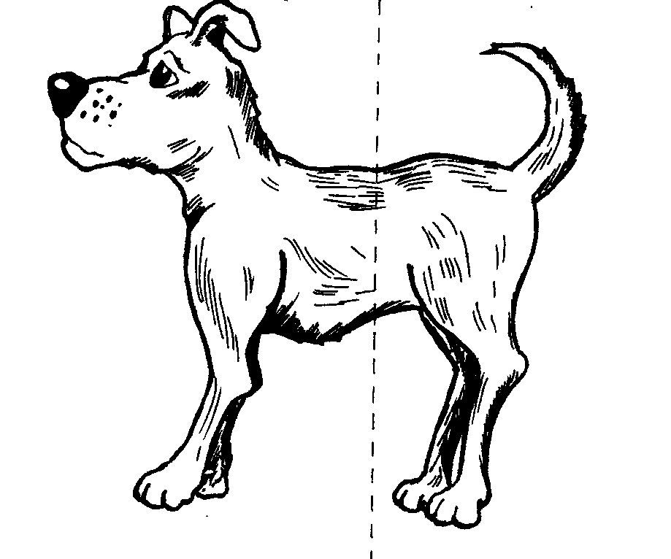
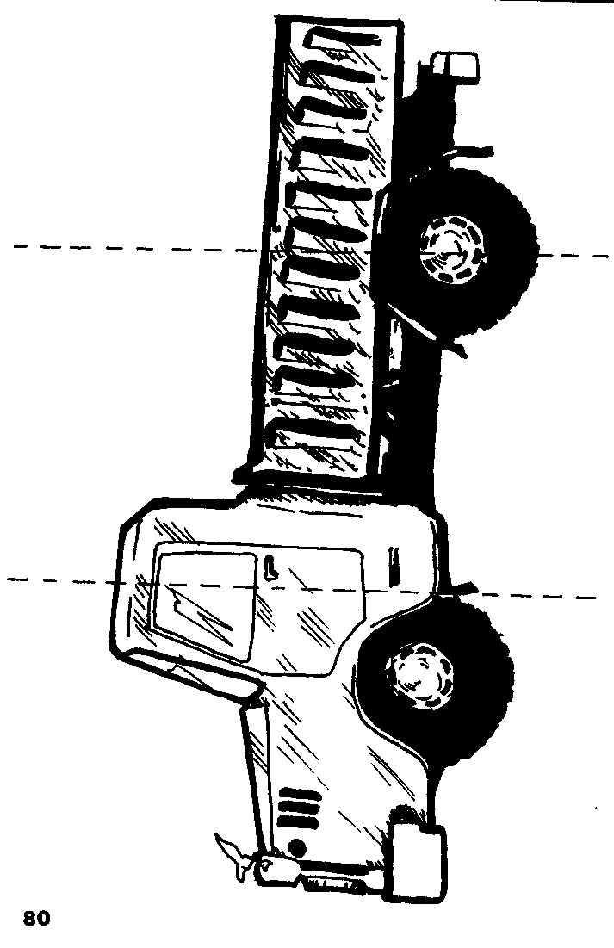
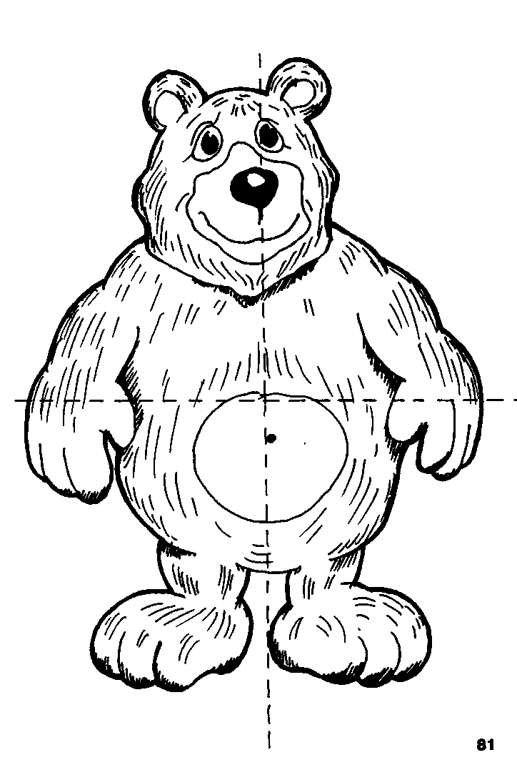
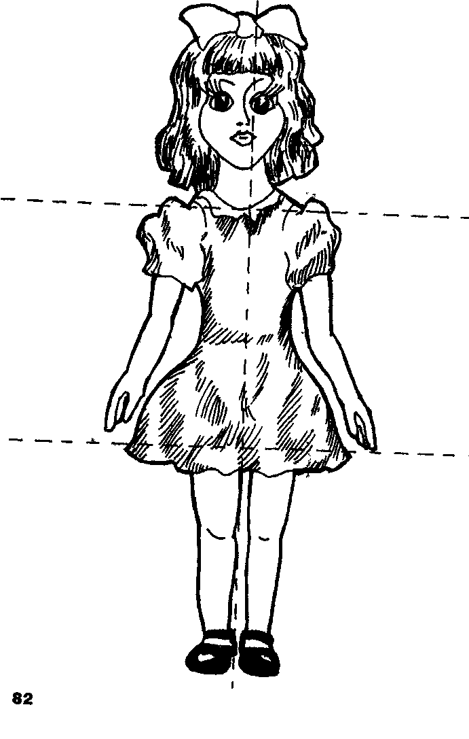
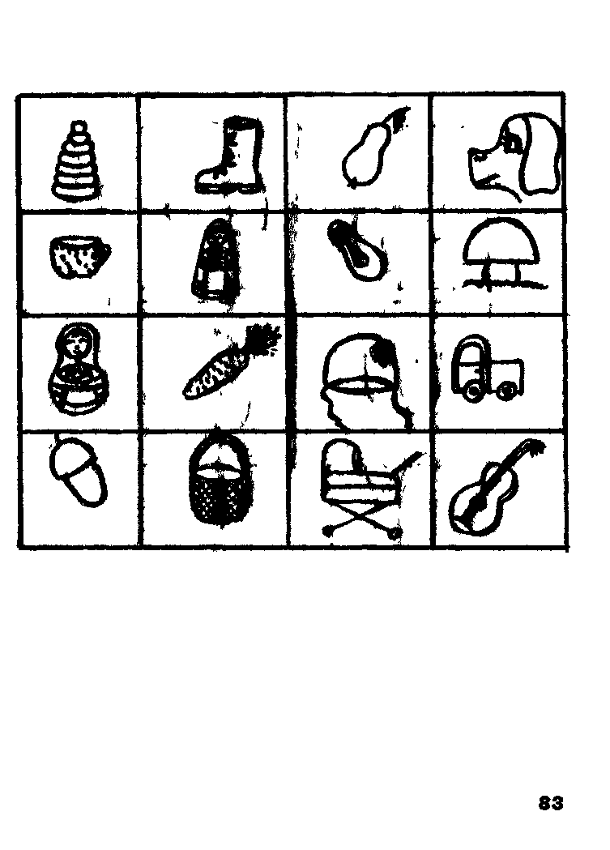
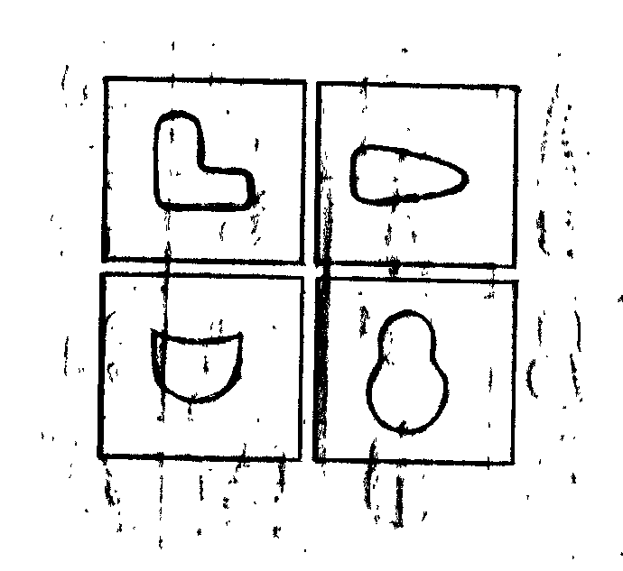
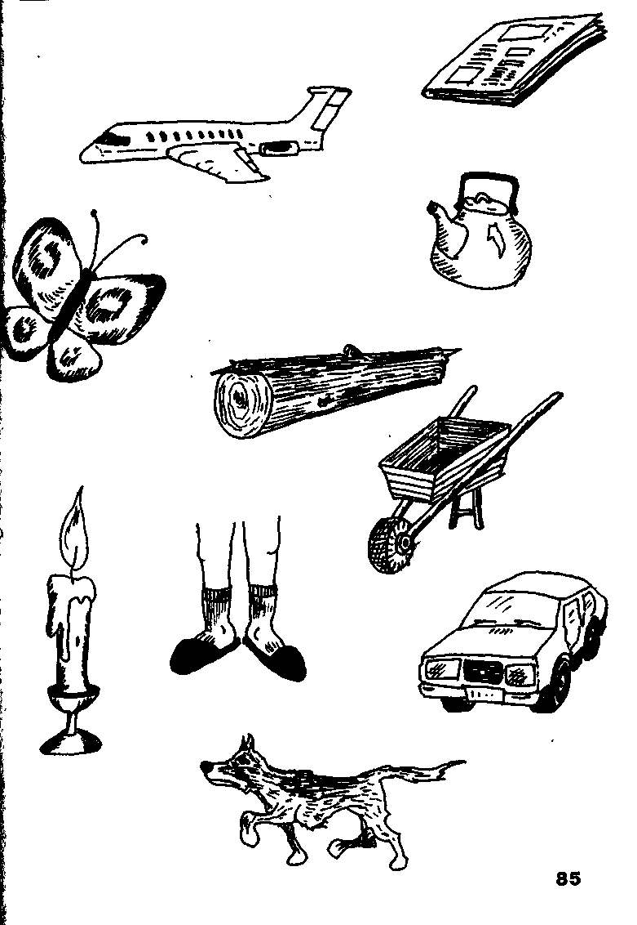
В процессе диагностики приведенные здесь образцы эталонов по очереди помещаются внизу таблицы с предыдущей страницы.
При коррекции вырезаются только контуры каждого эталона.
84

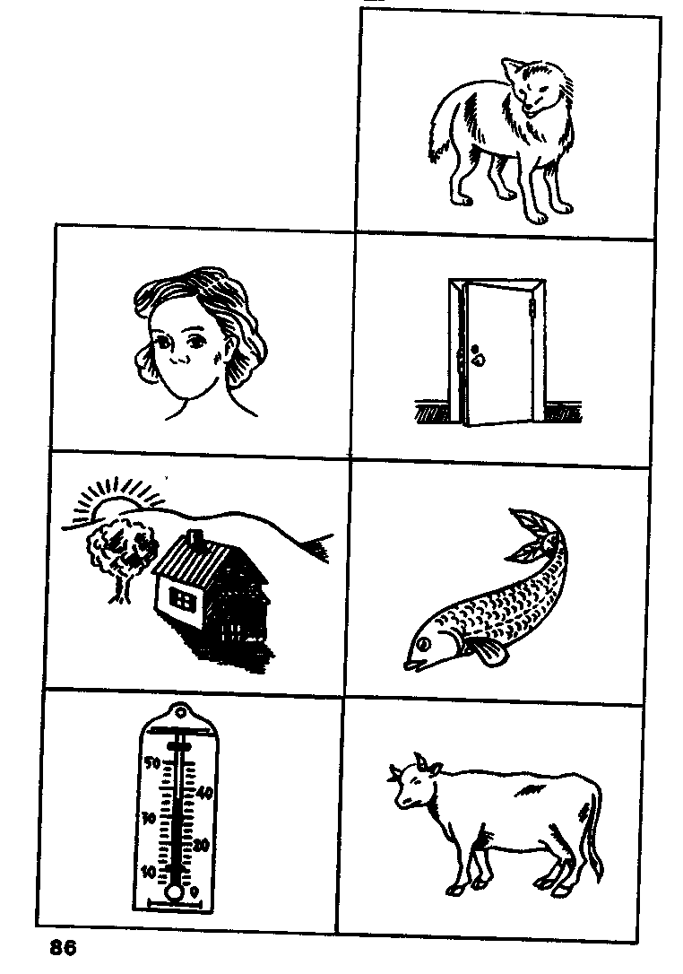
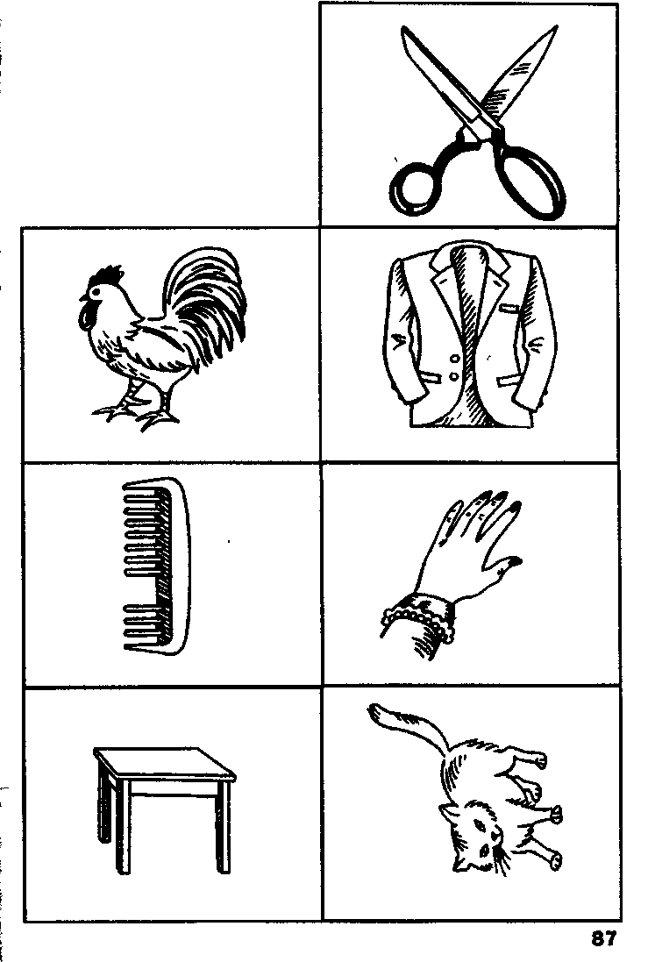
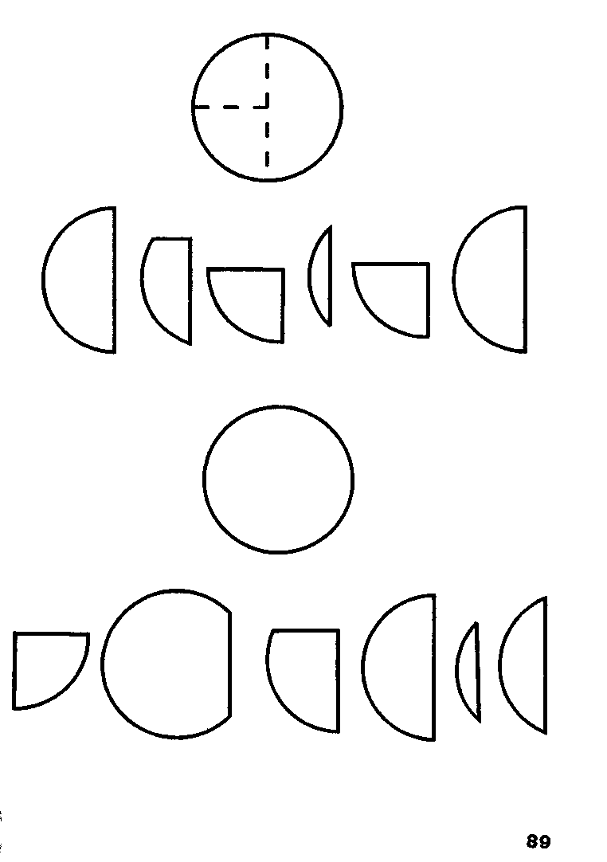
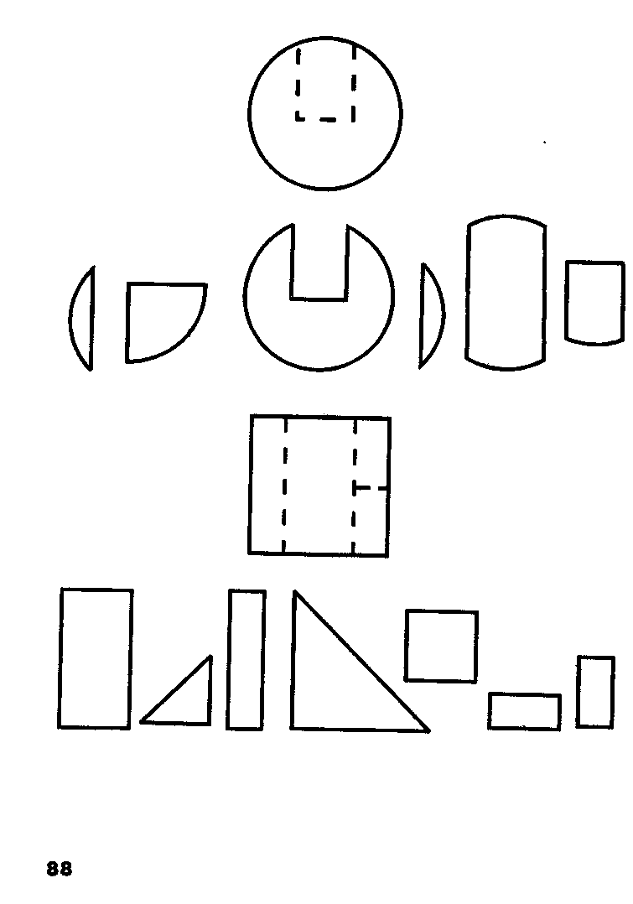
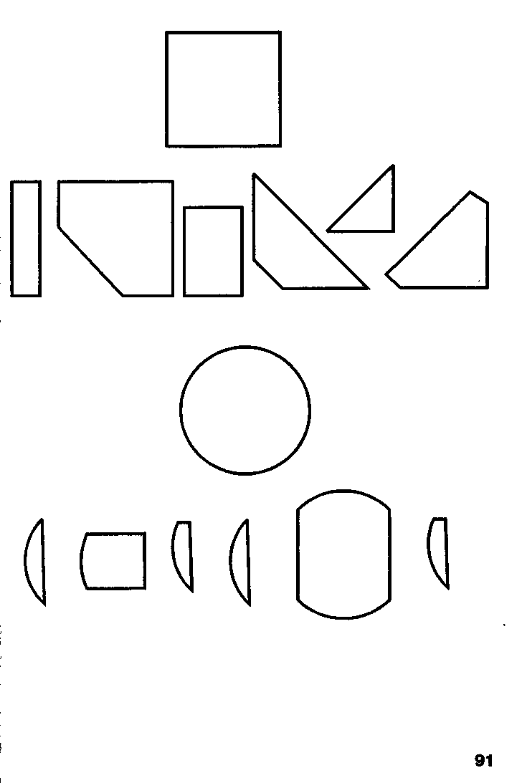
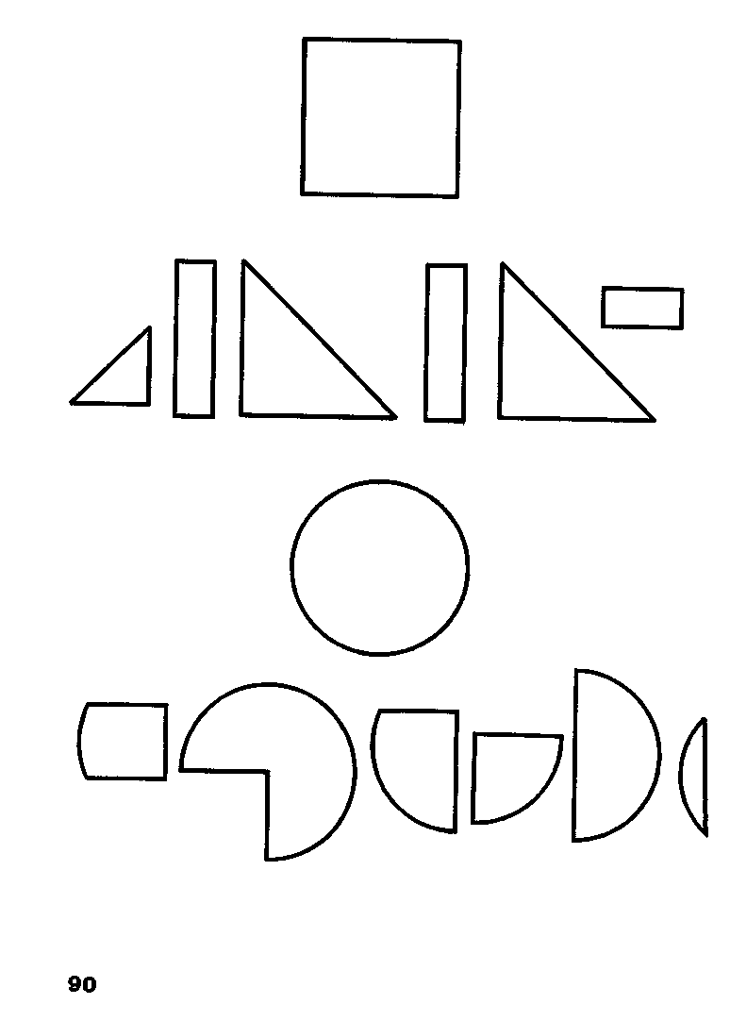
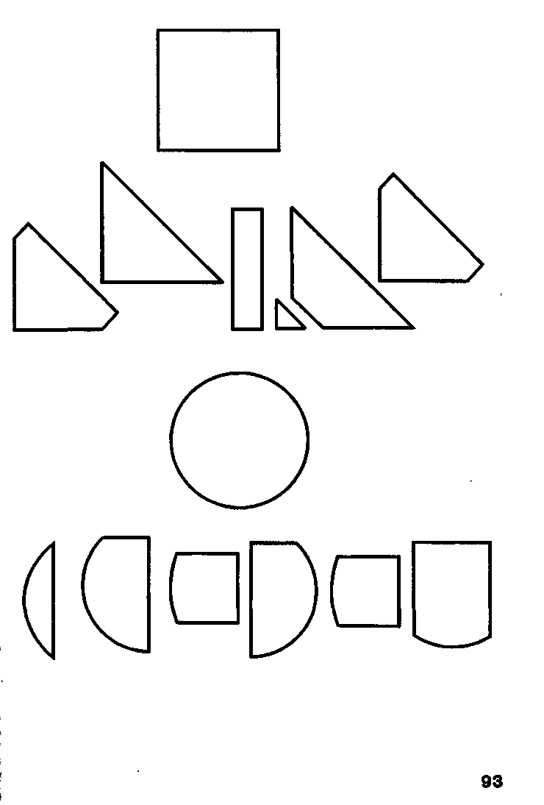
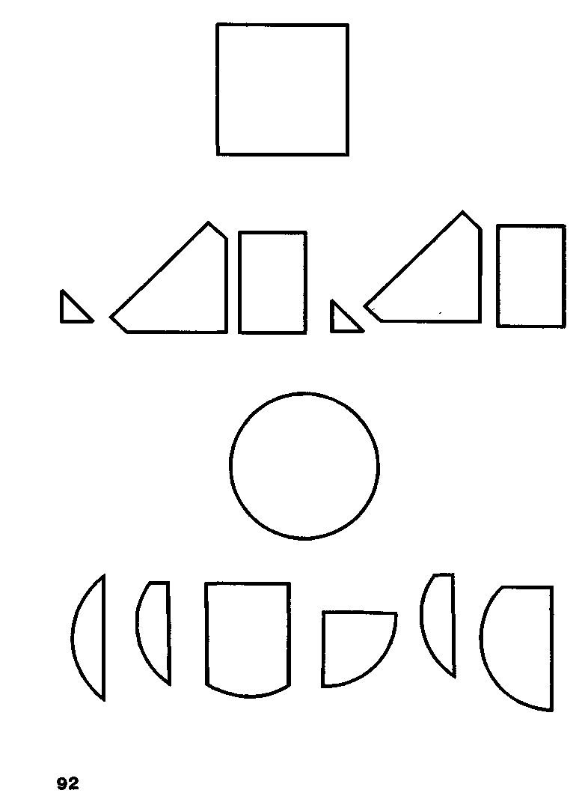
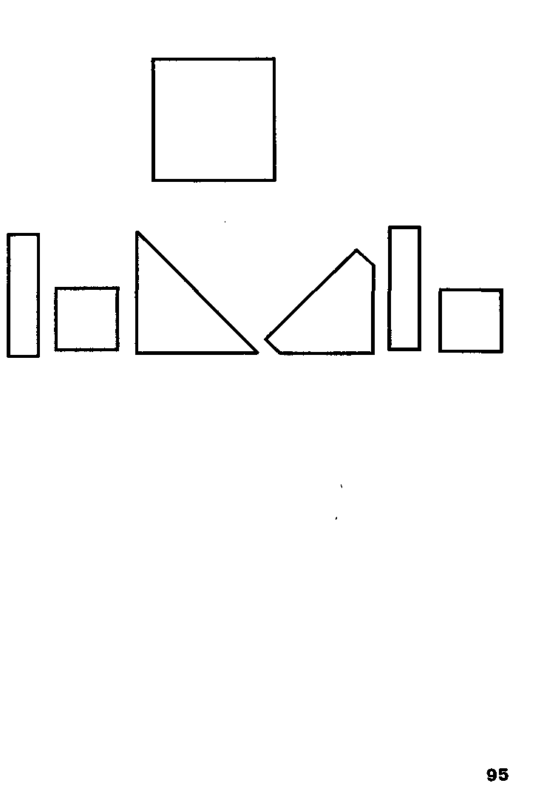
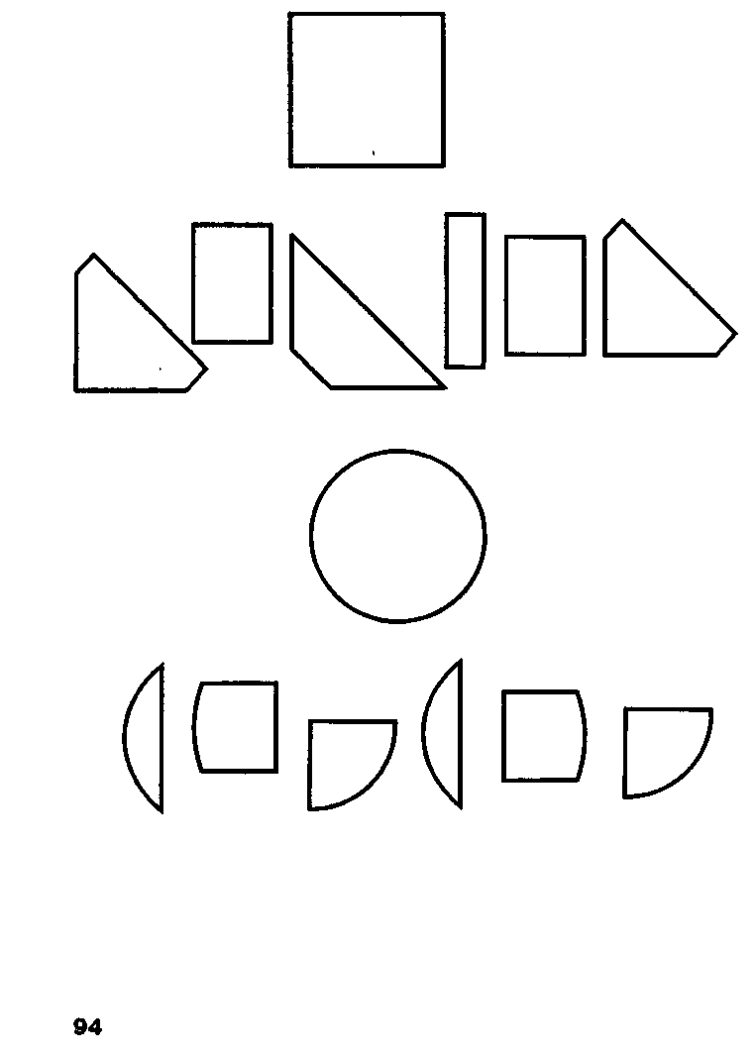
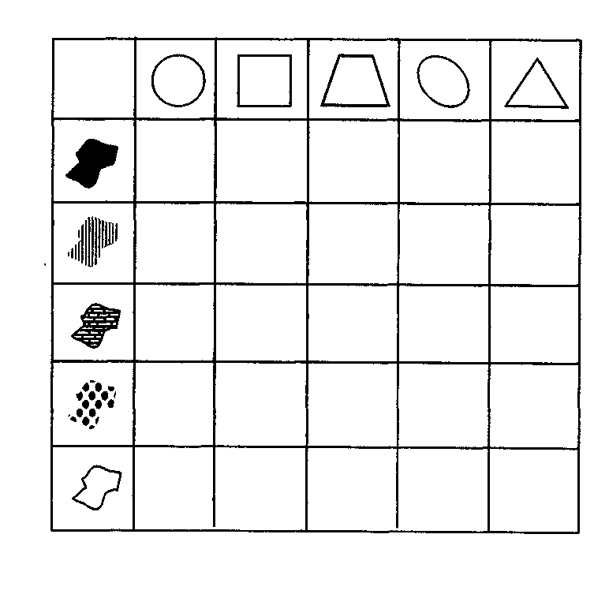
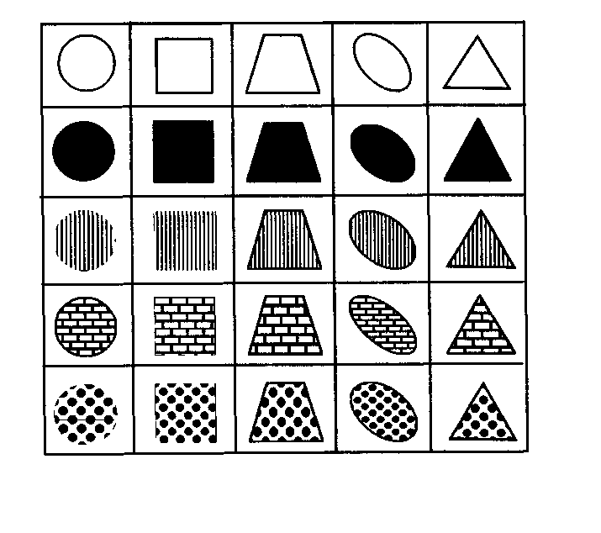
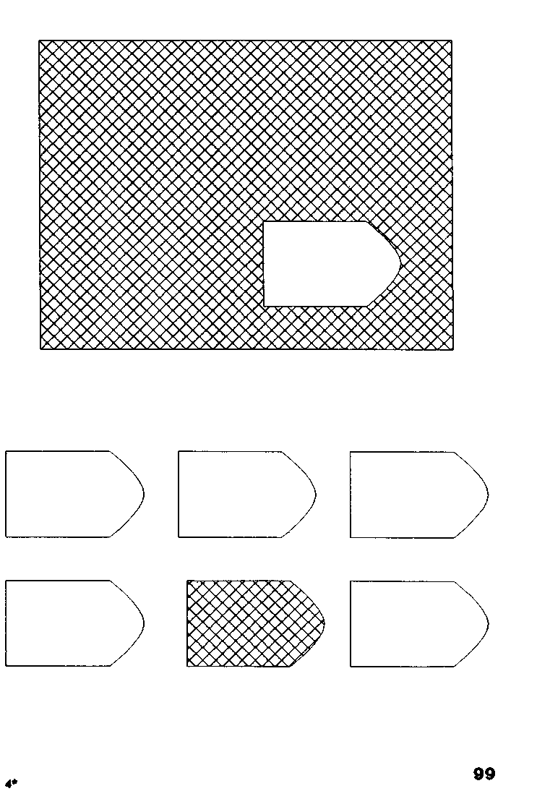
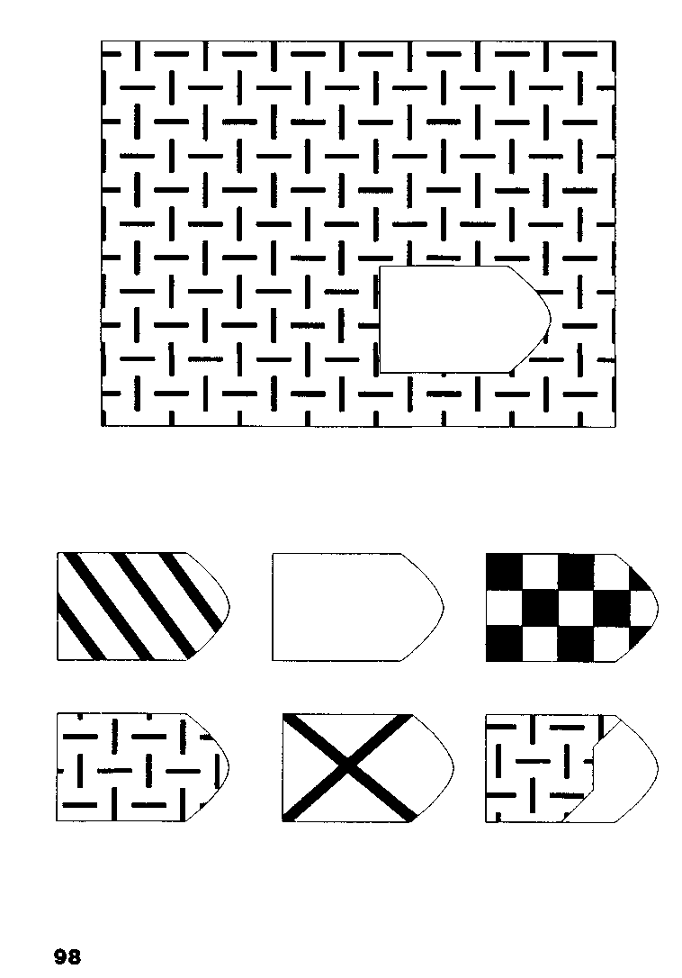
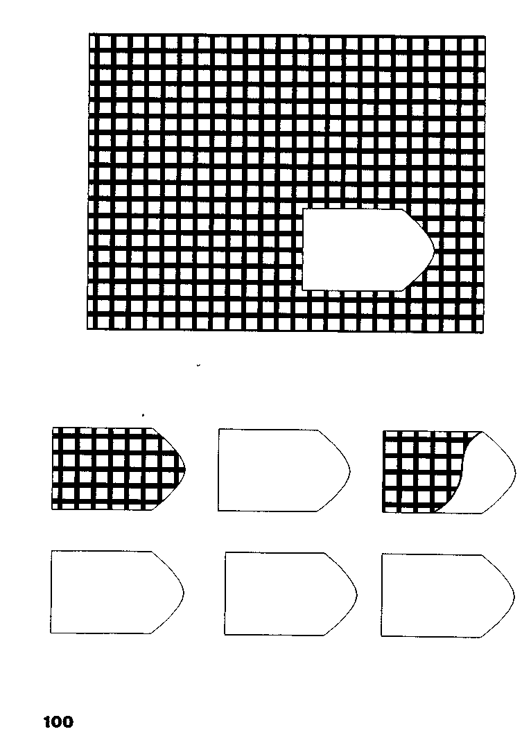
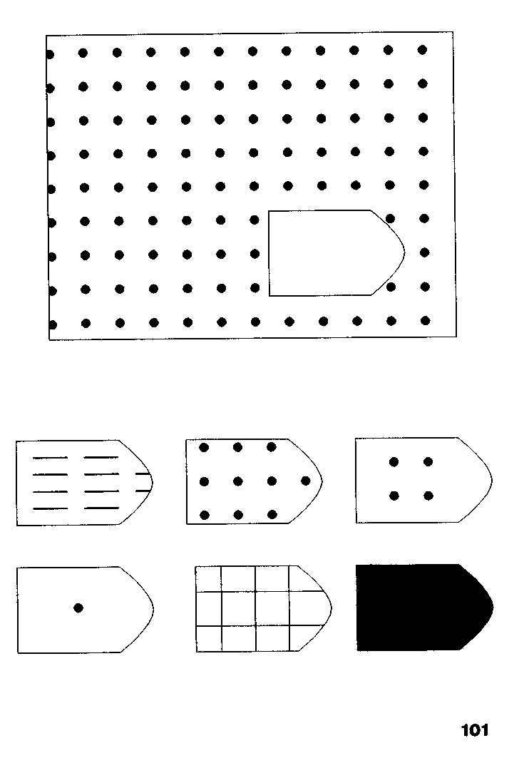
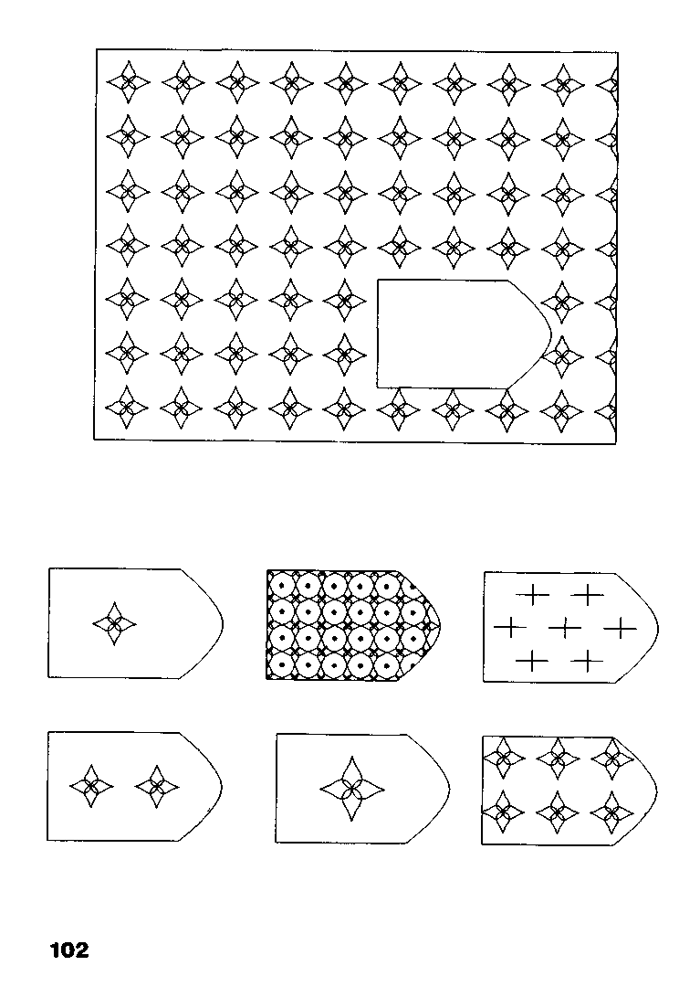
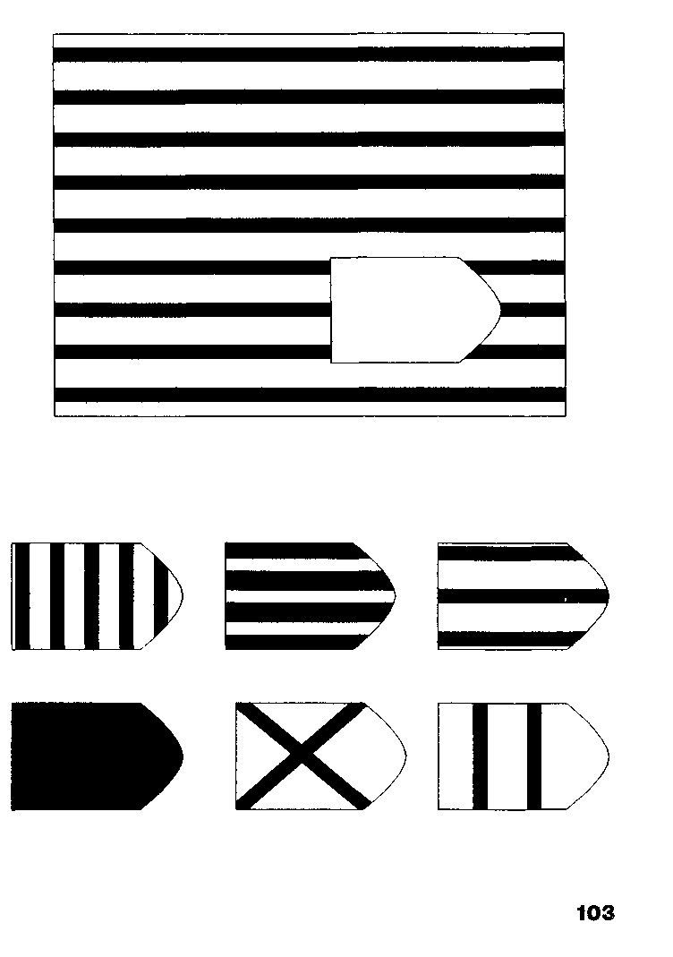
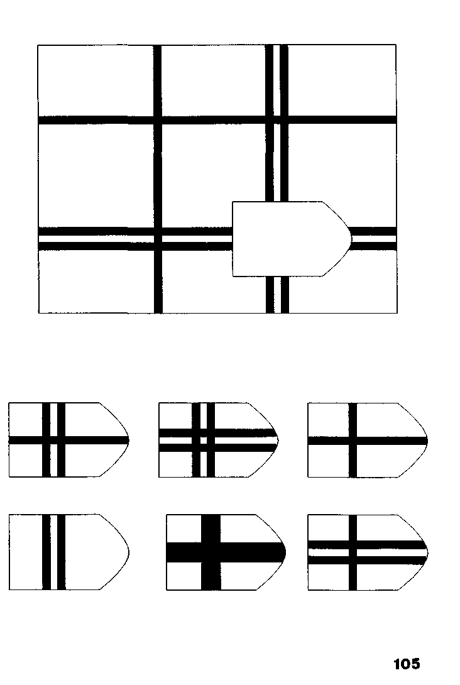
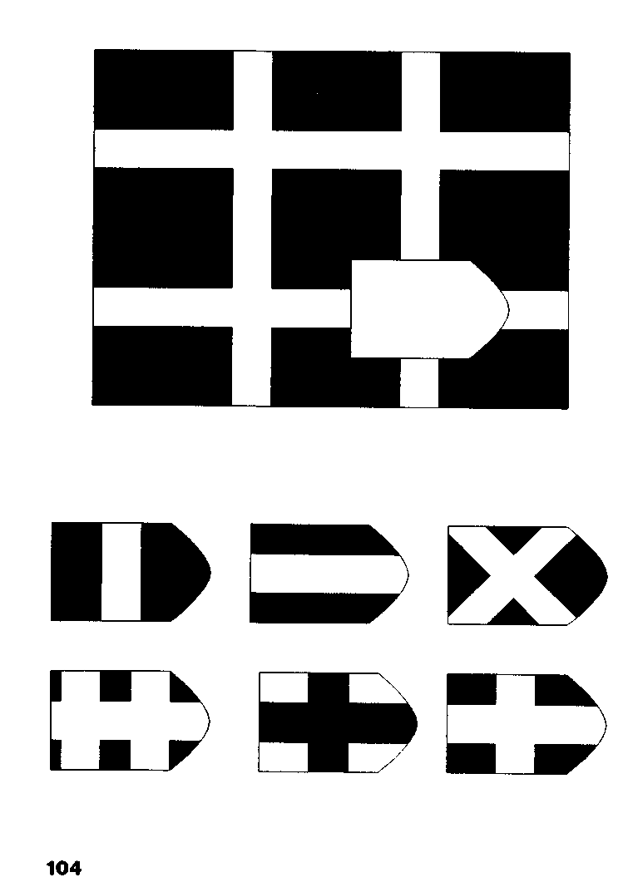
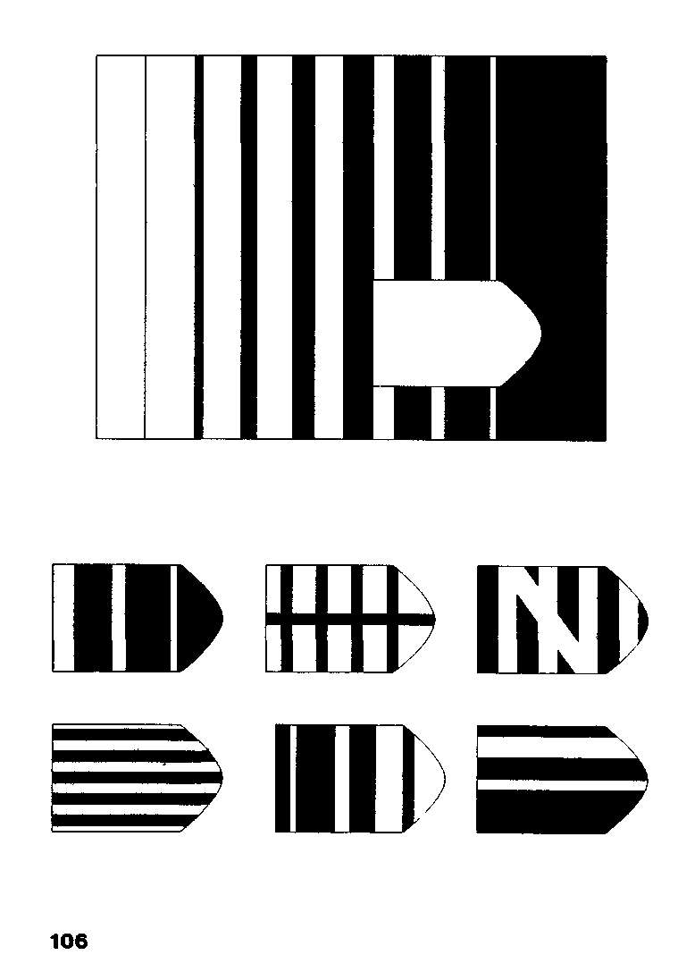
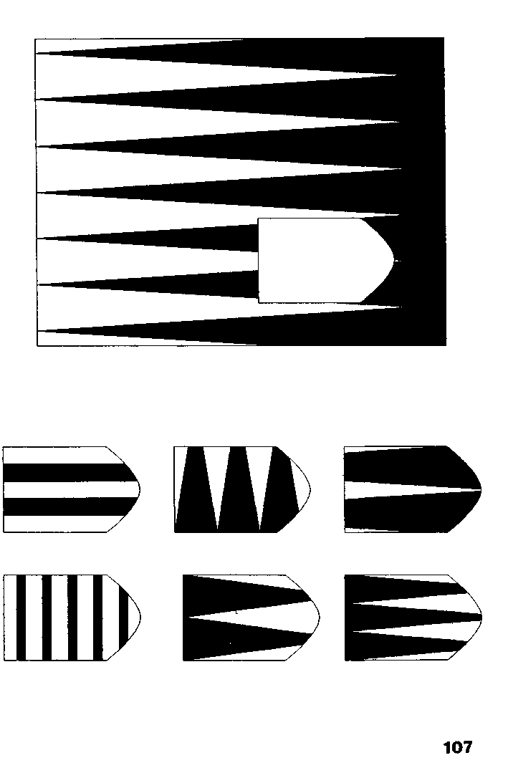
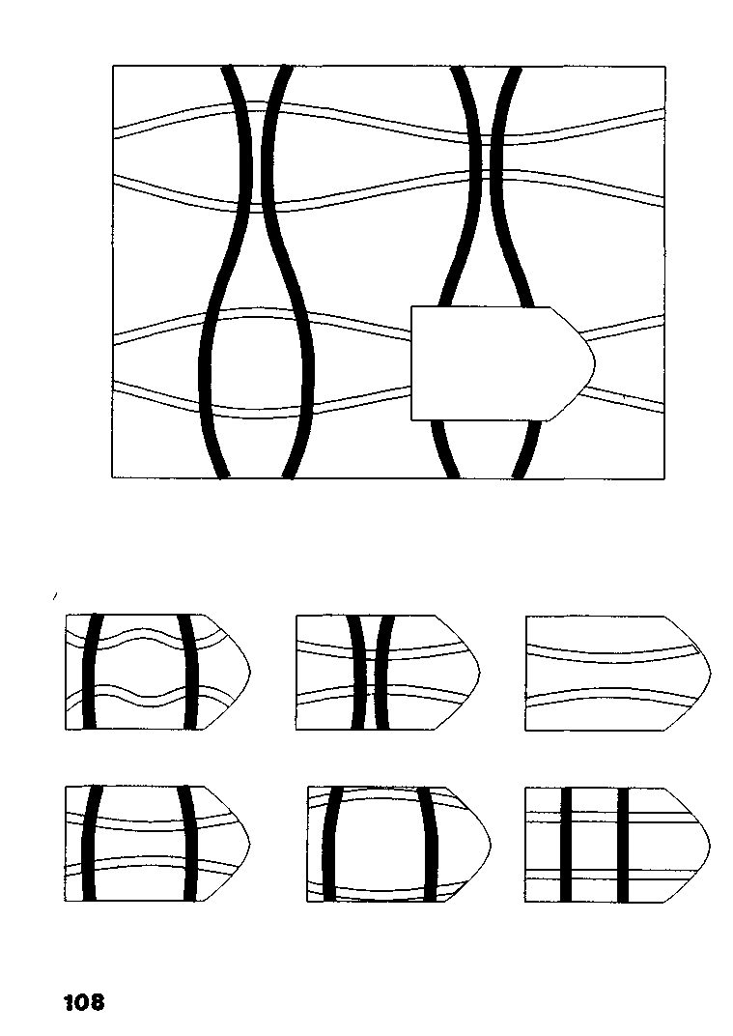
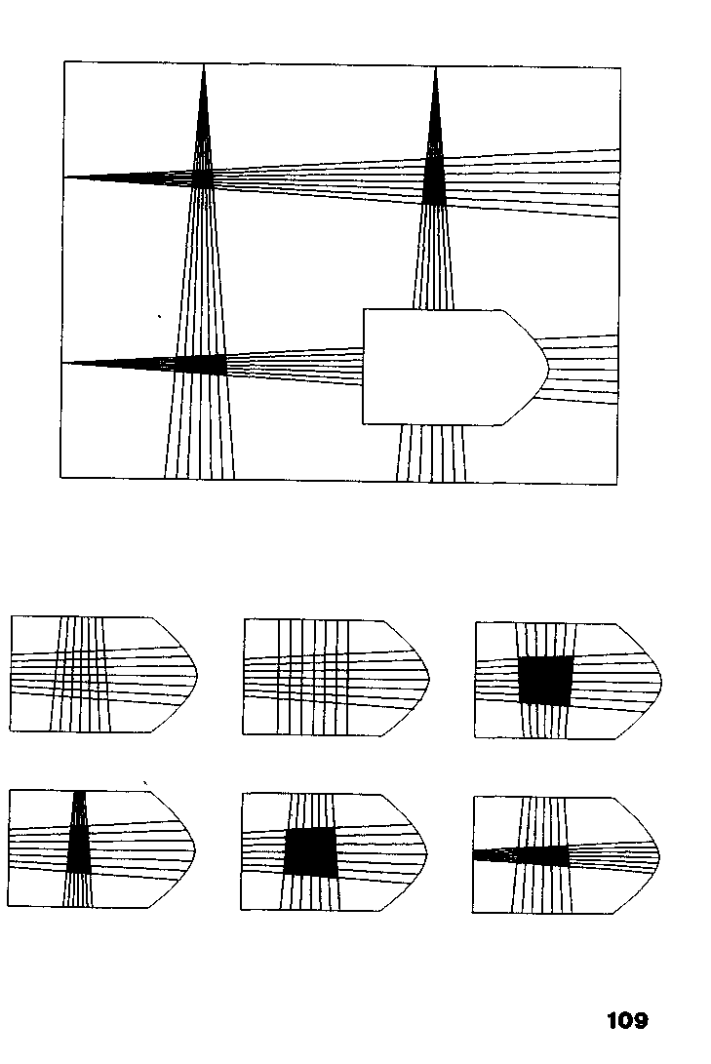
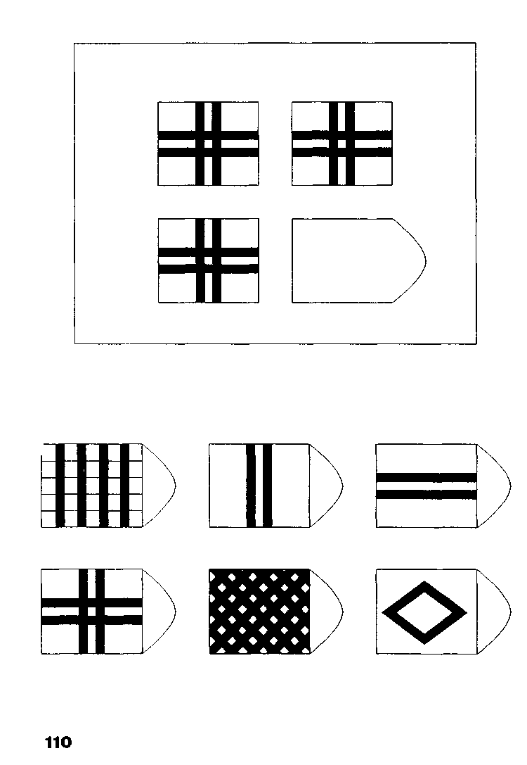
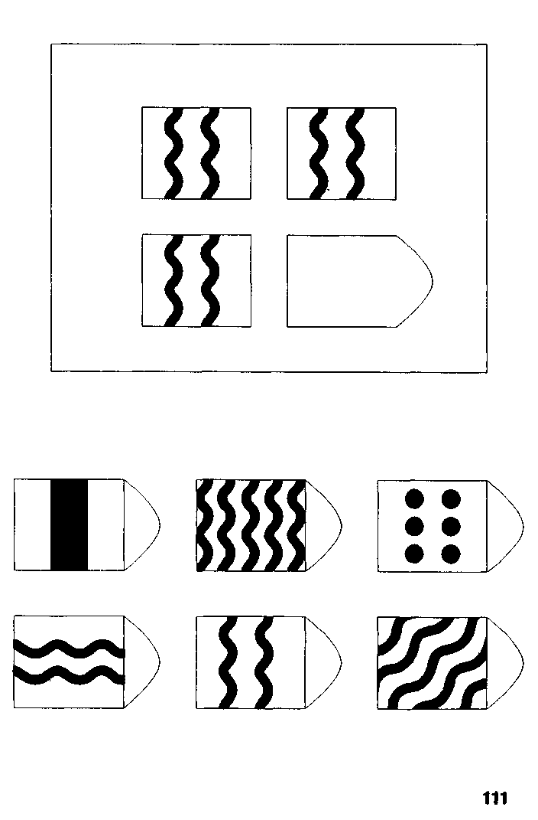
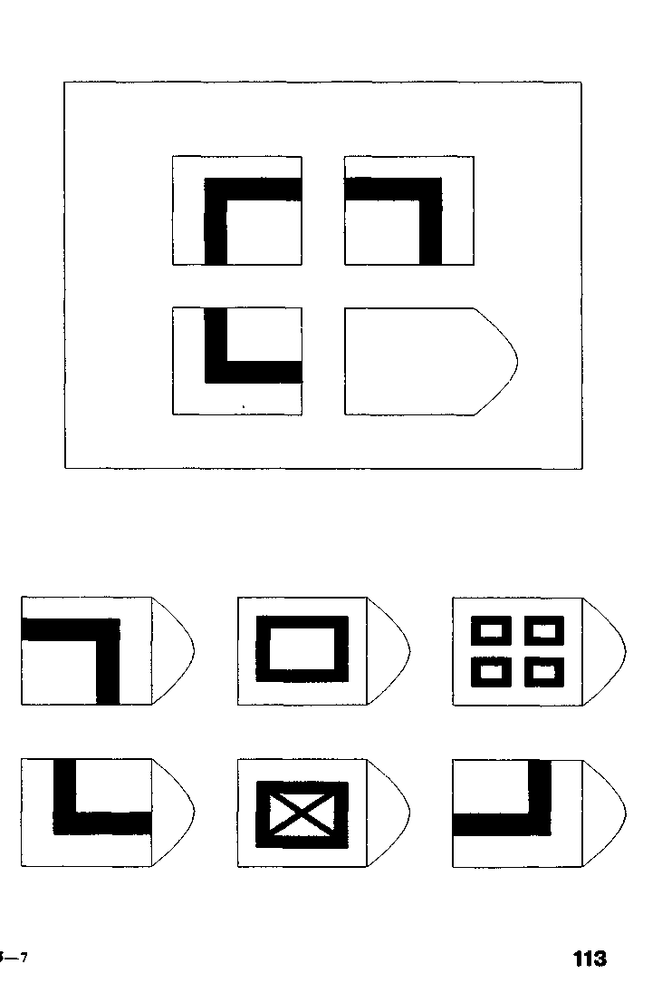
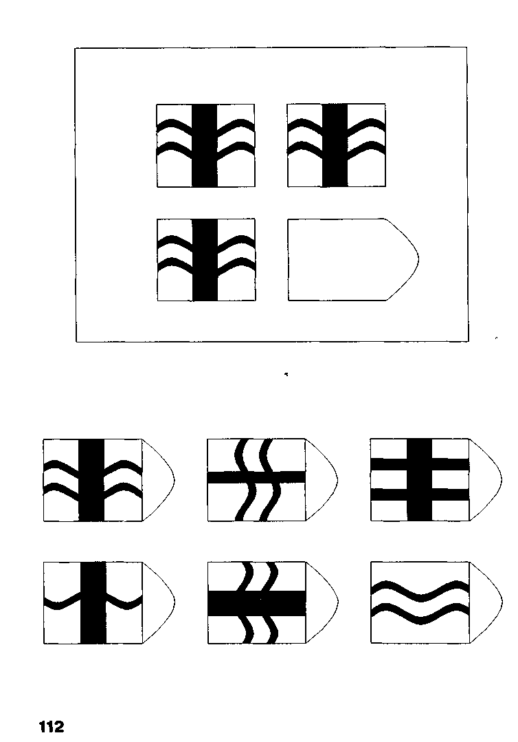
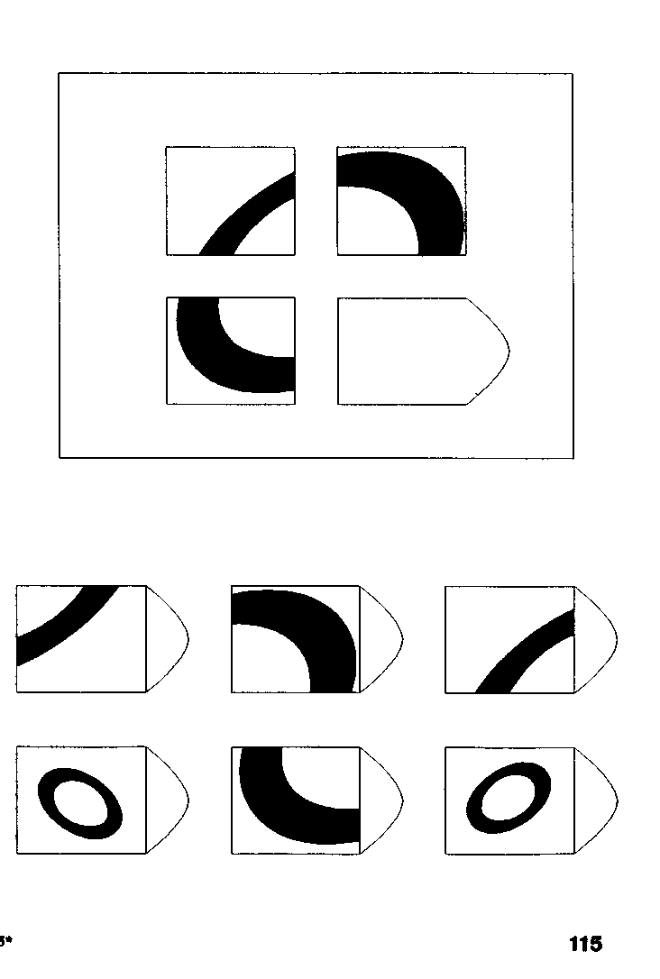
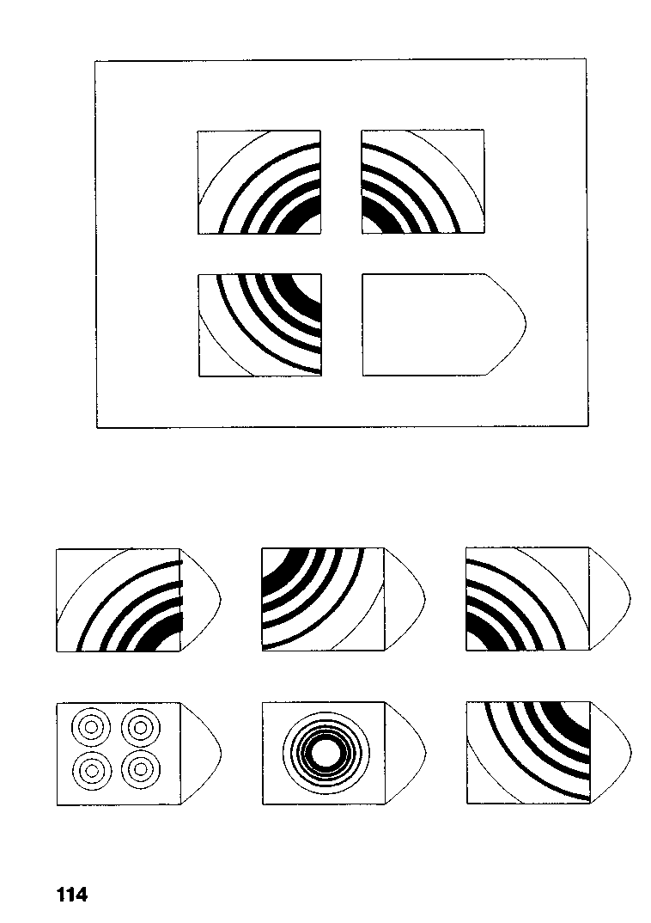
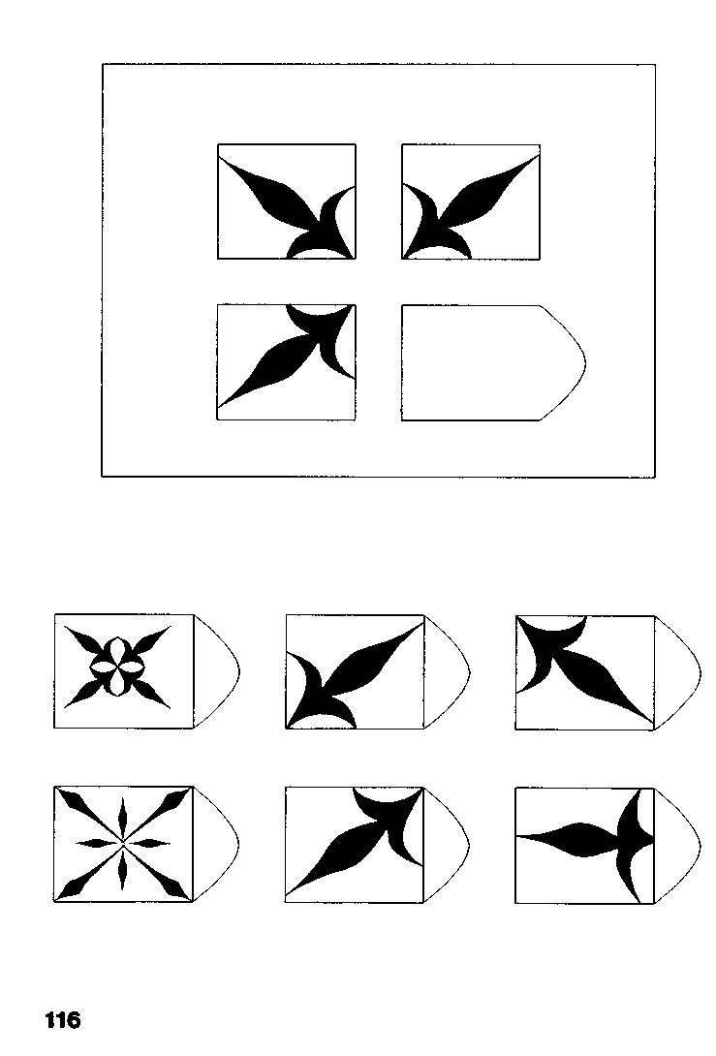
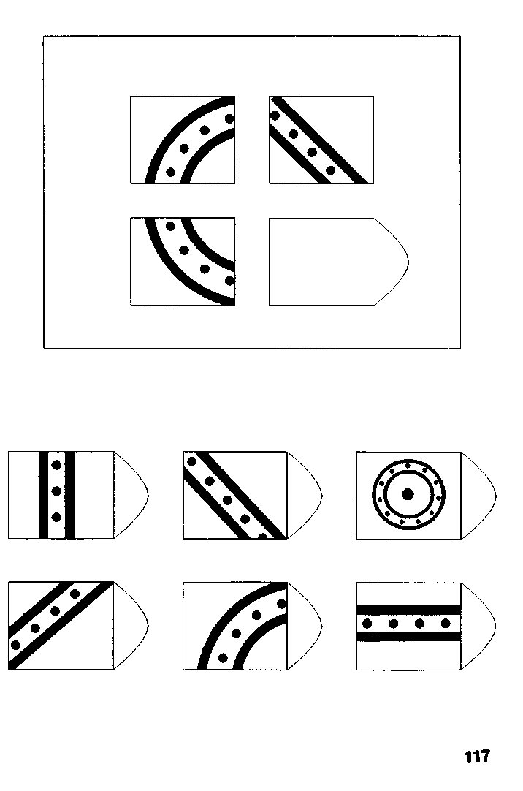
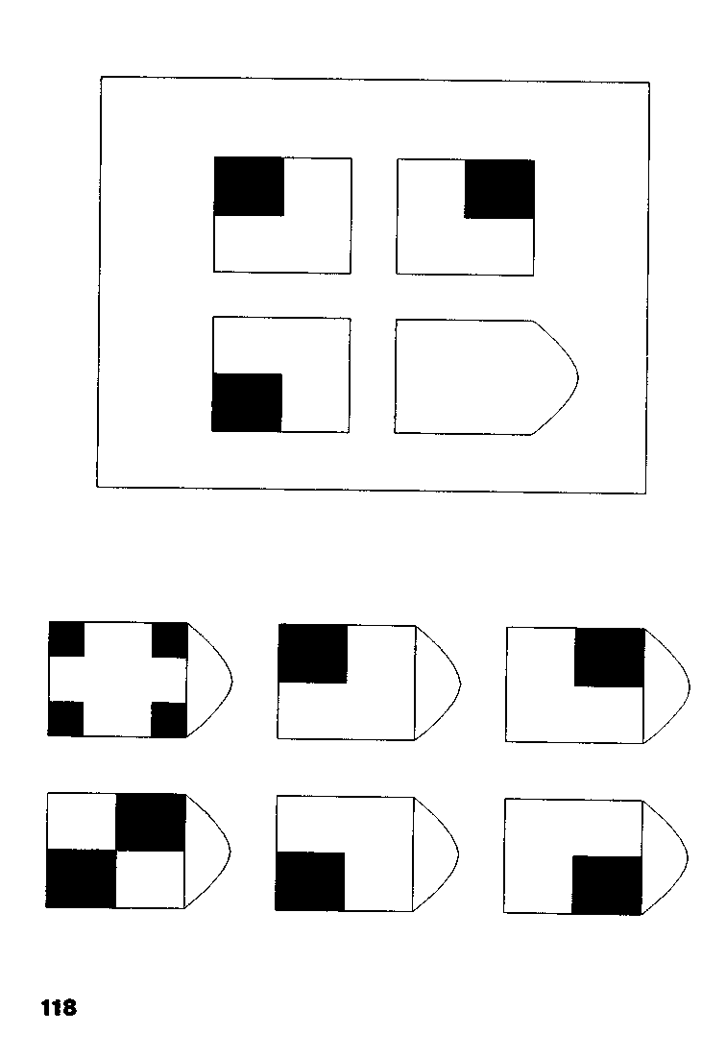
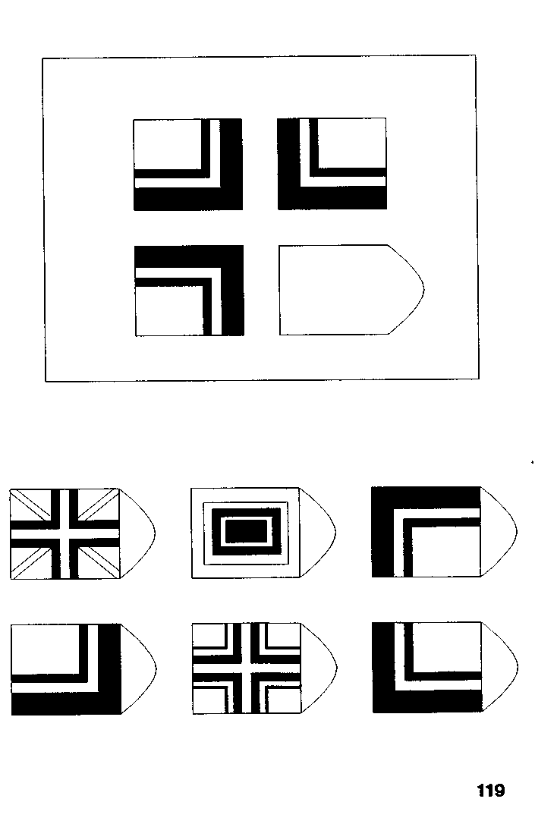
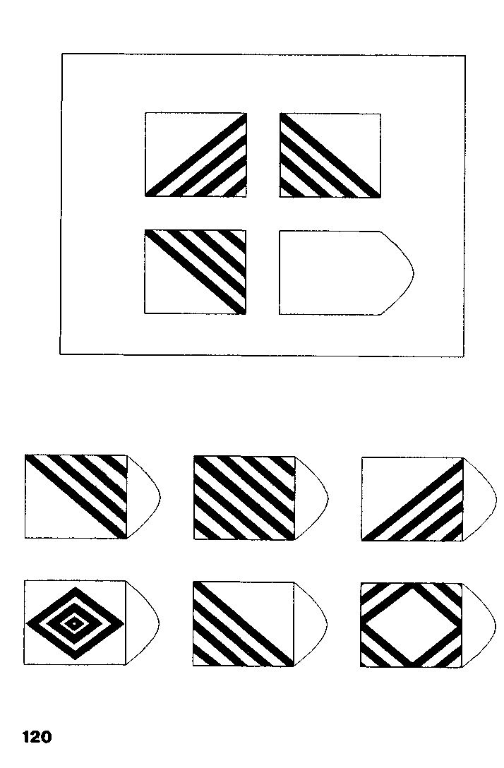
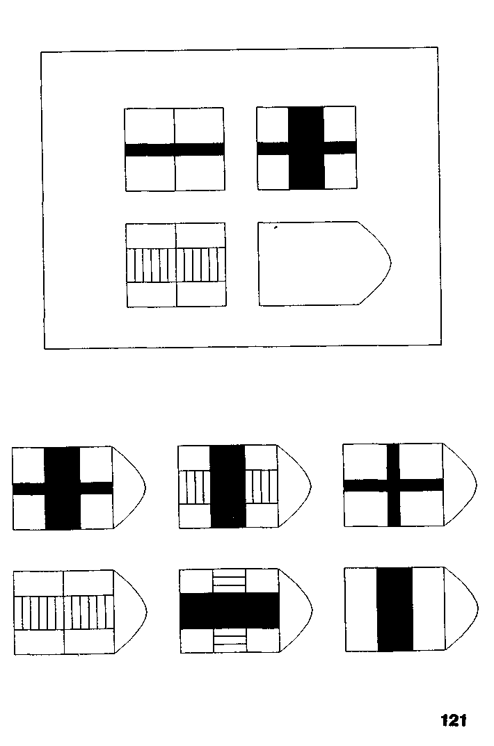
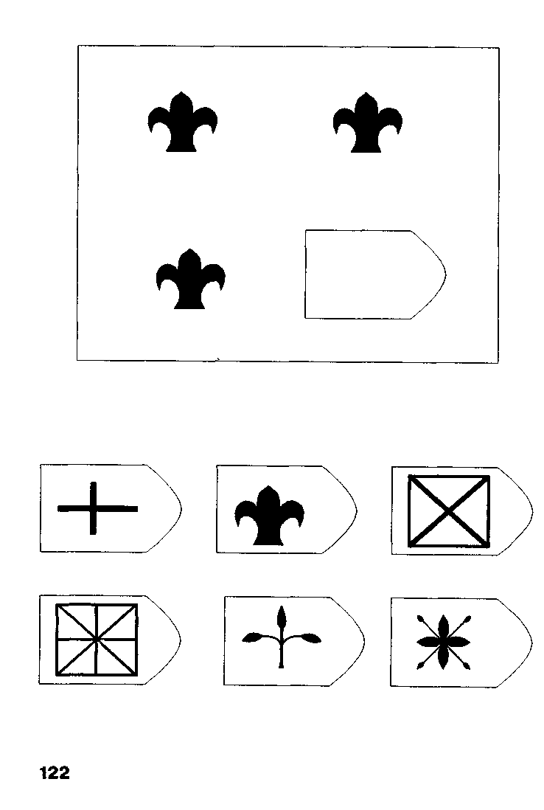
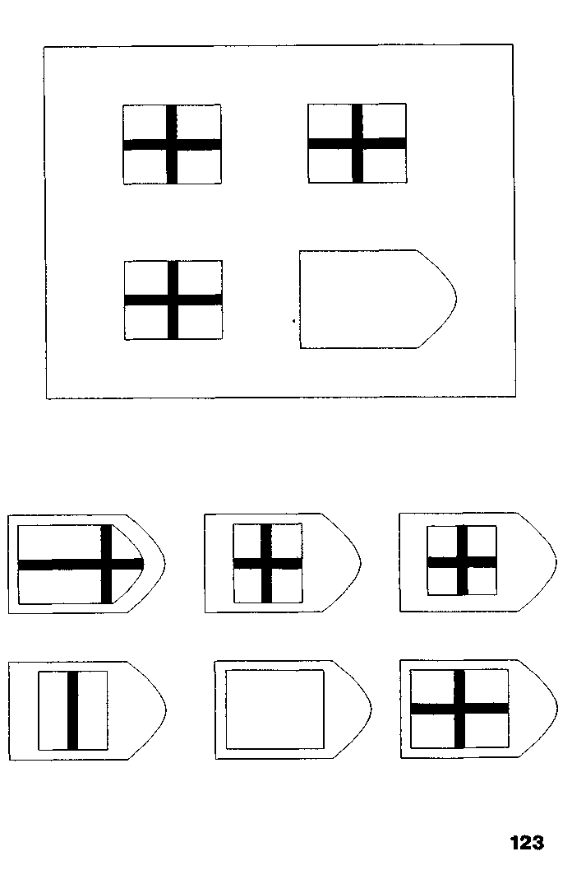
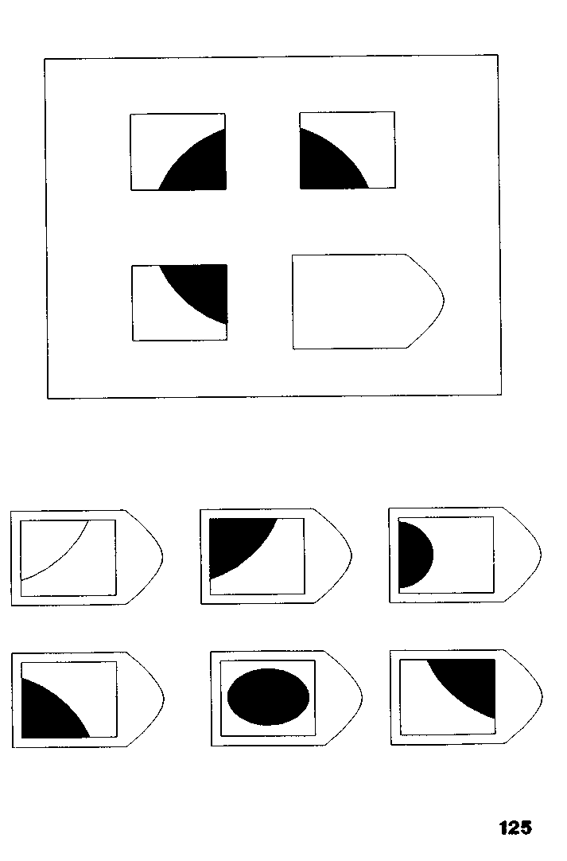
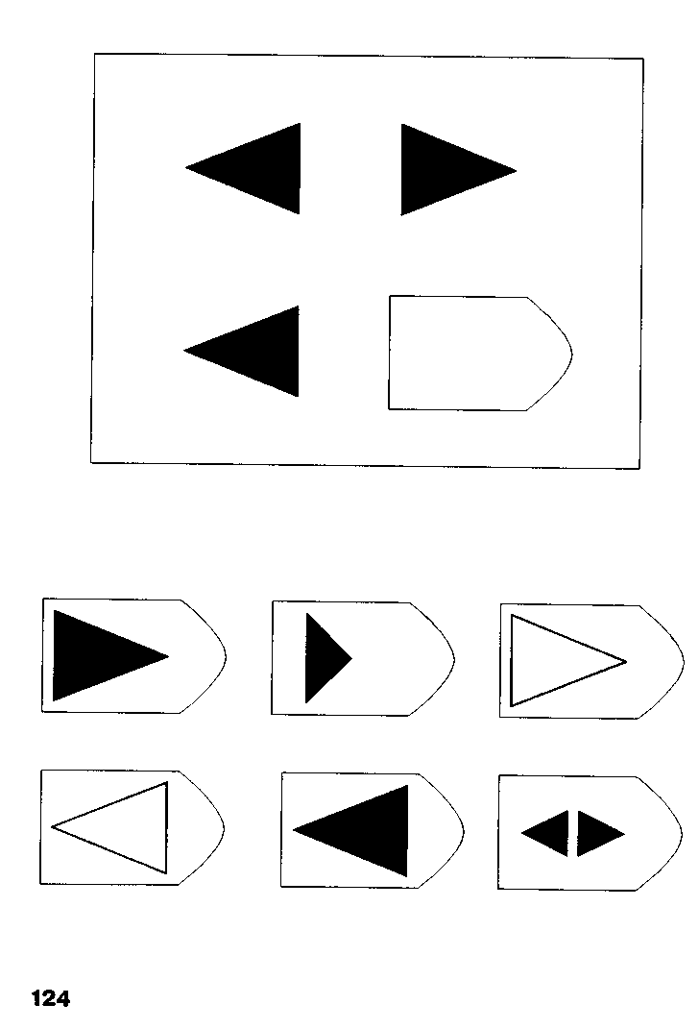
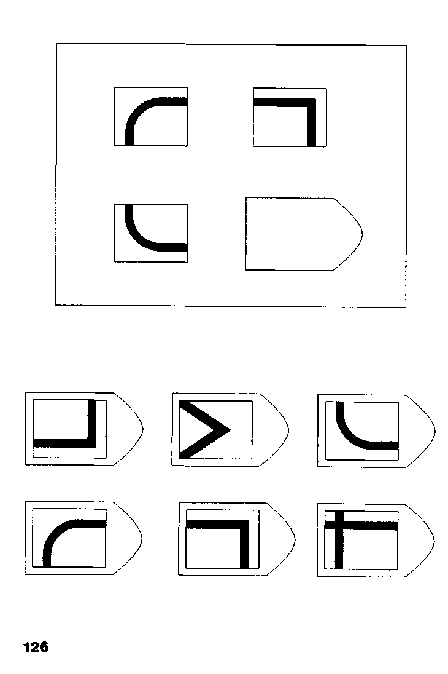
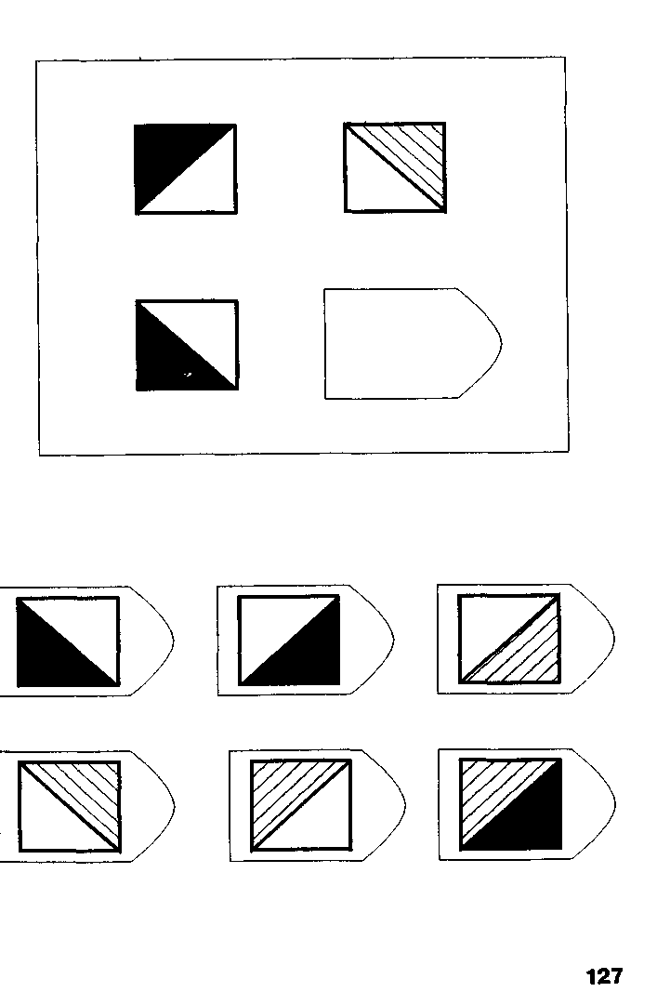
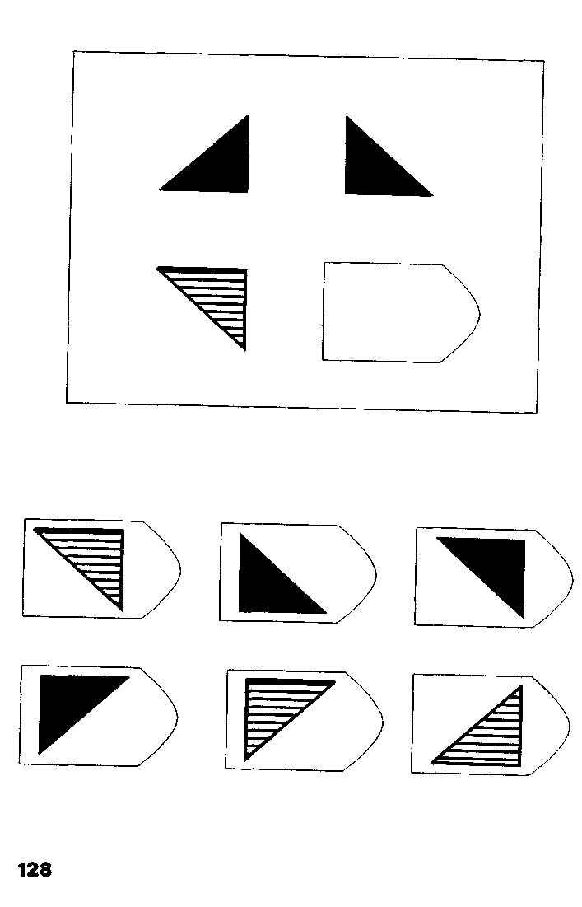
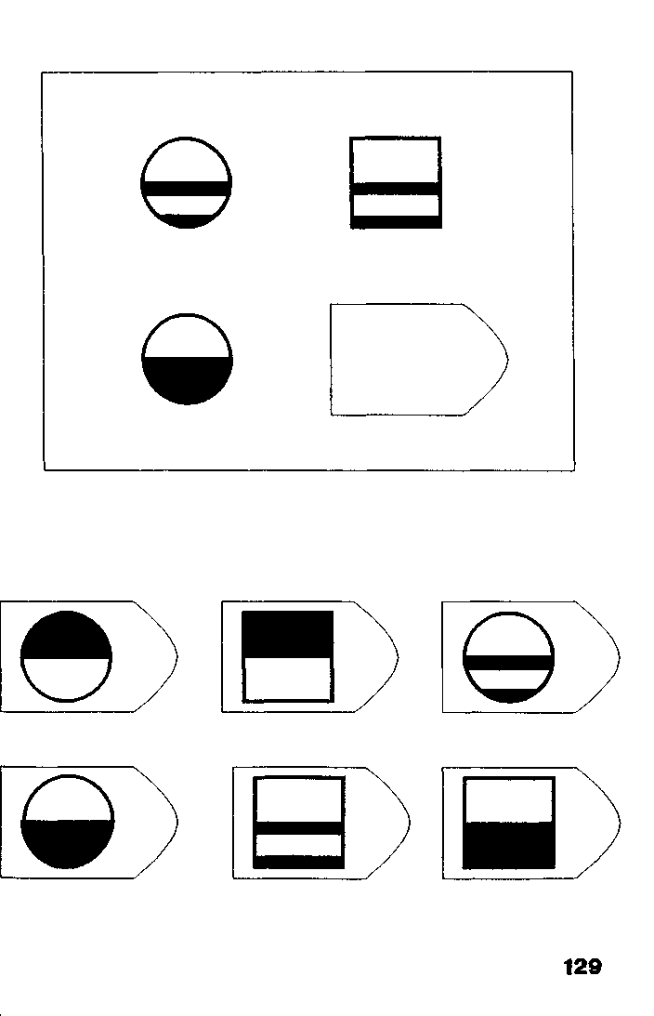
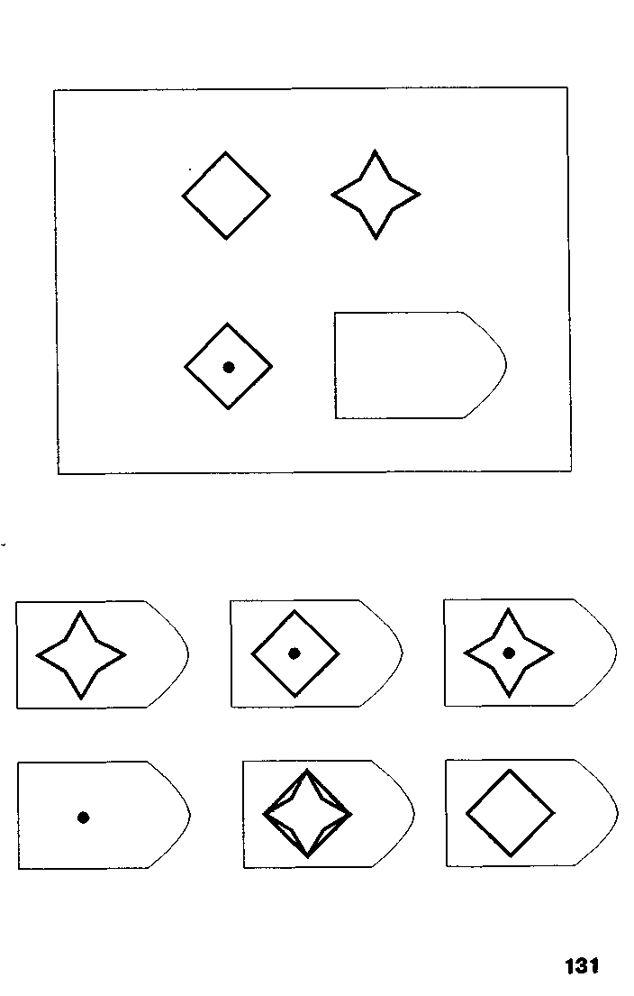
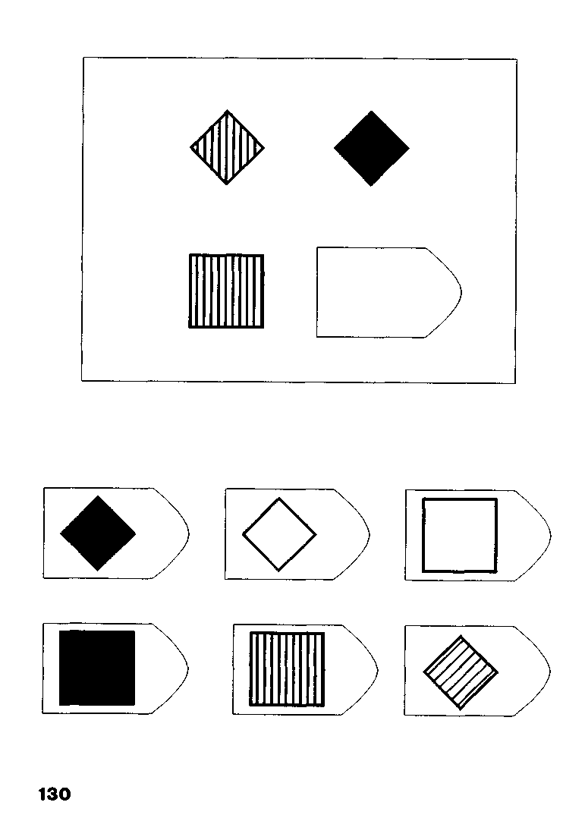
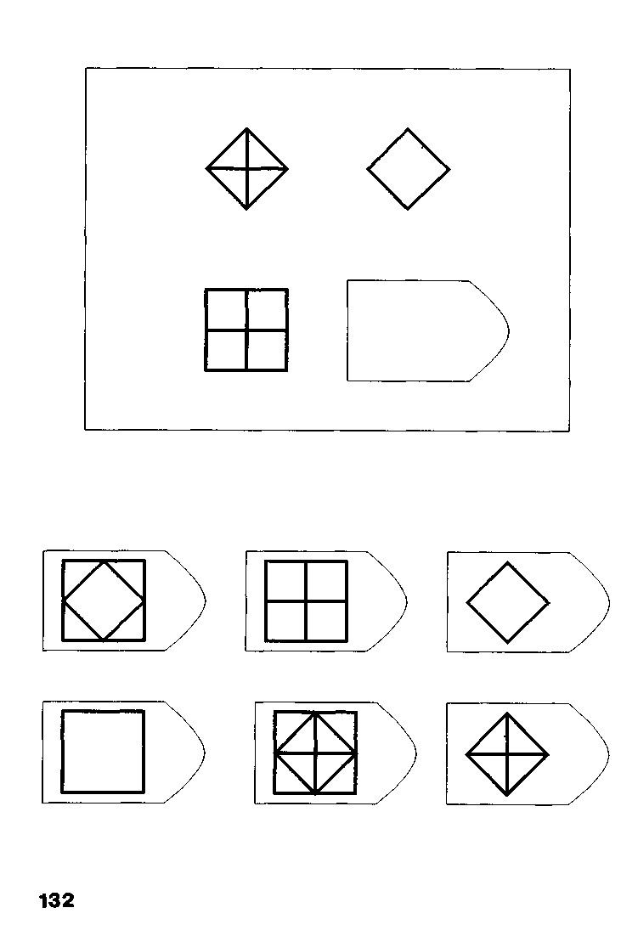
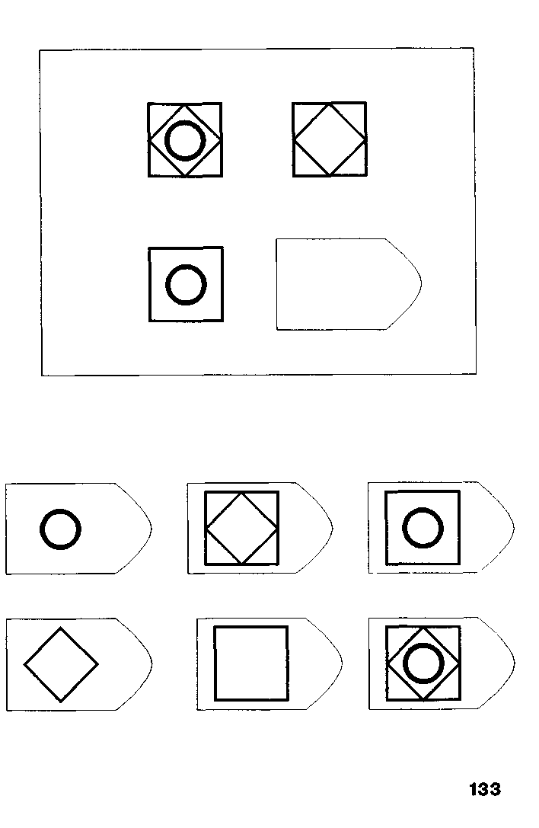
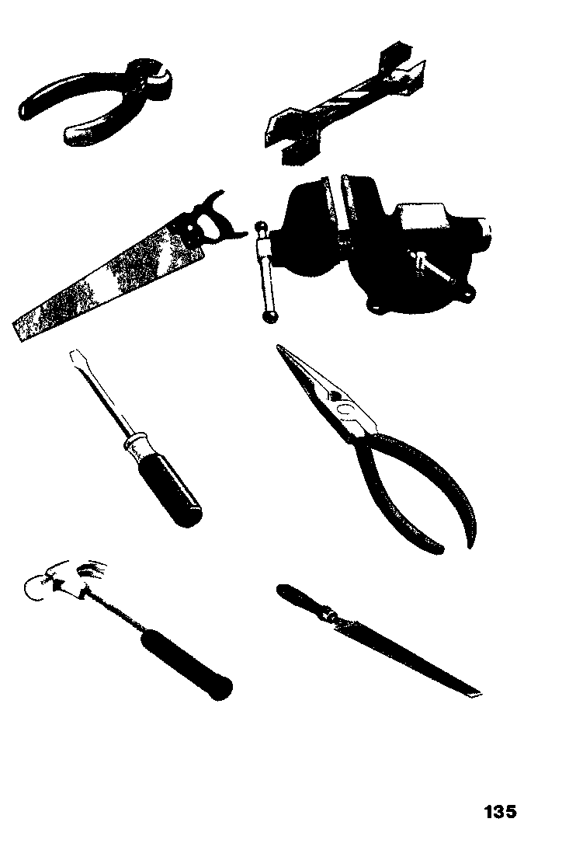
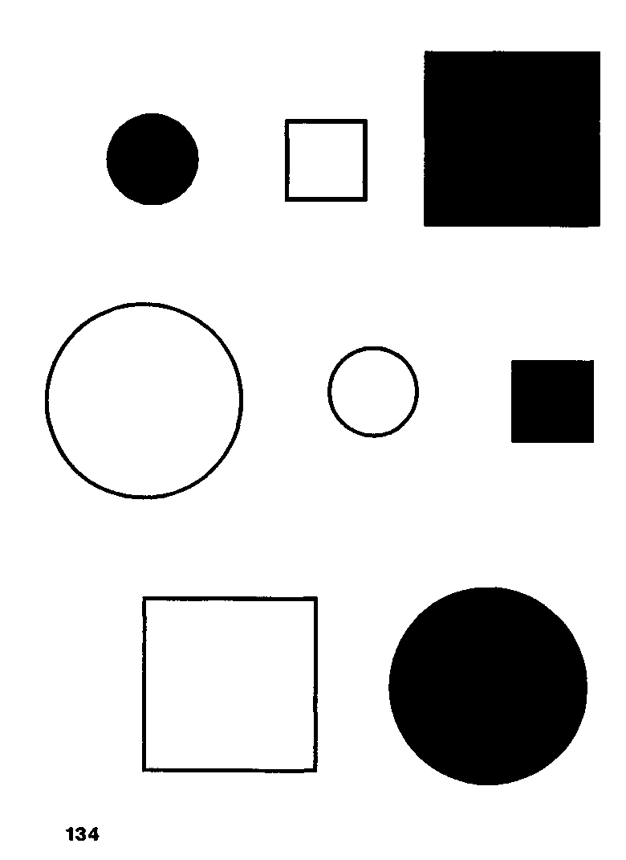
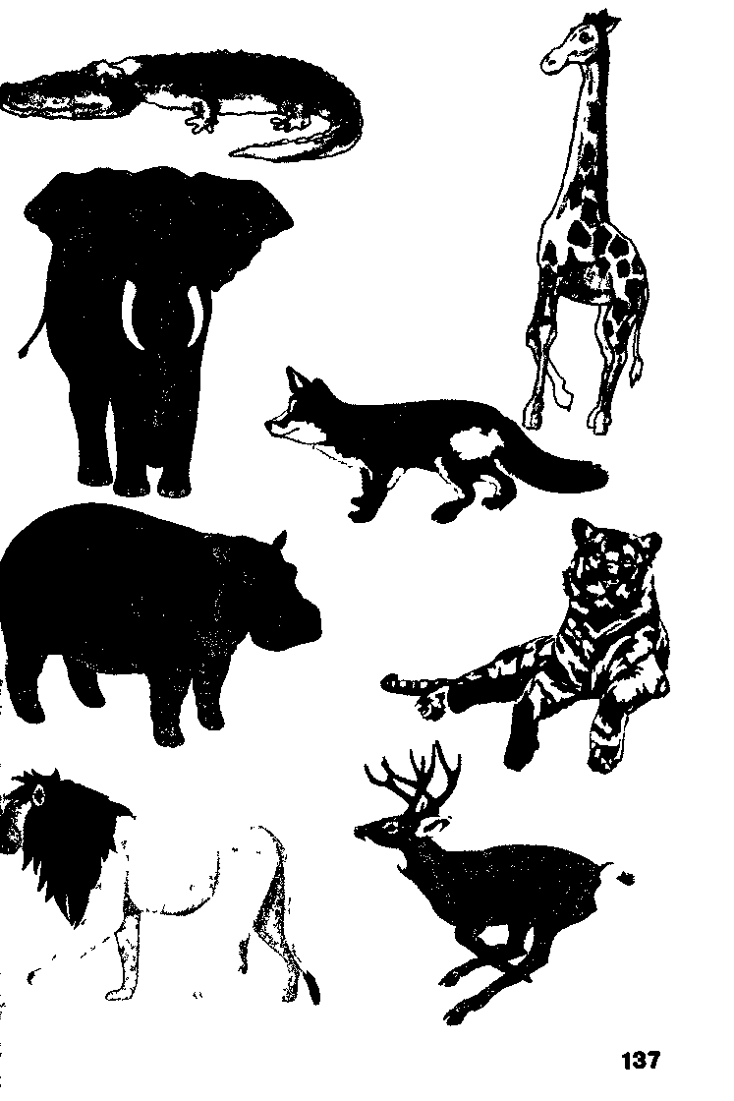
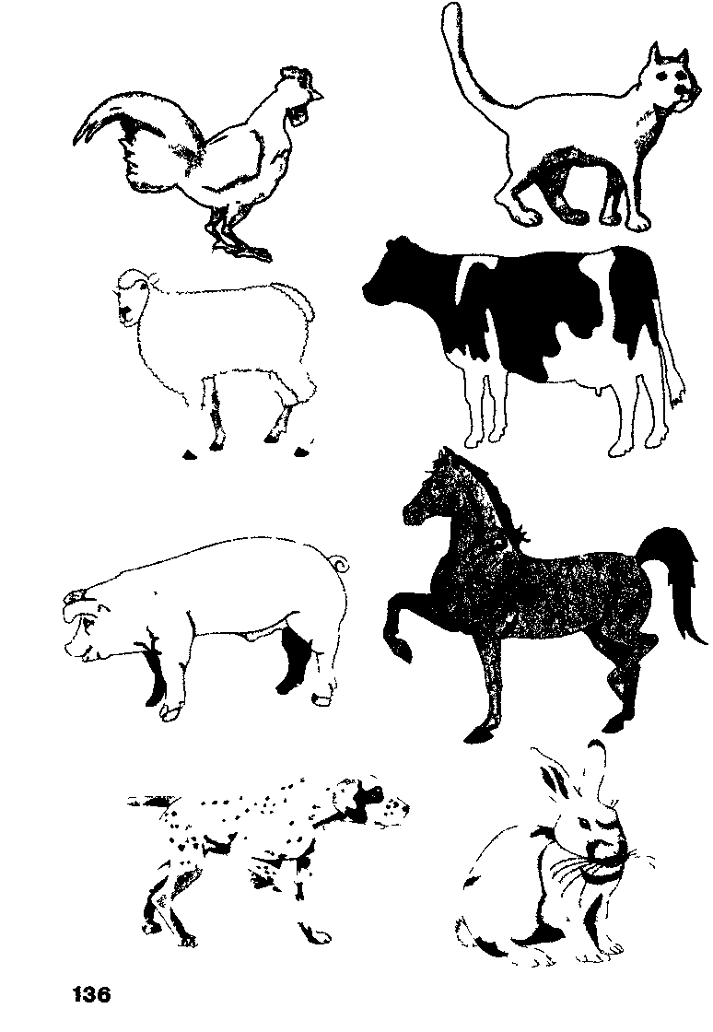
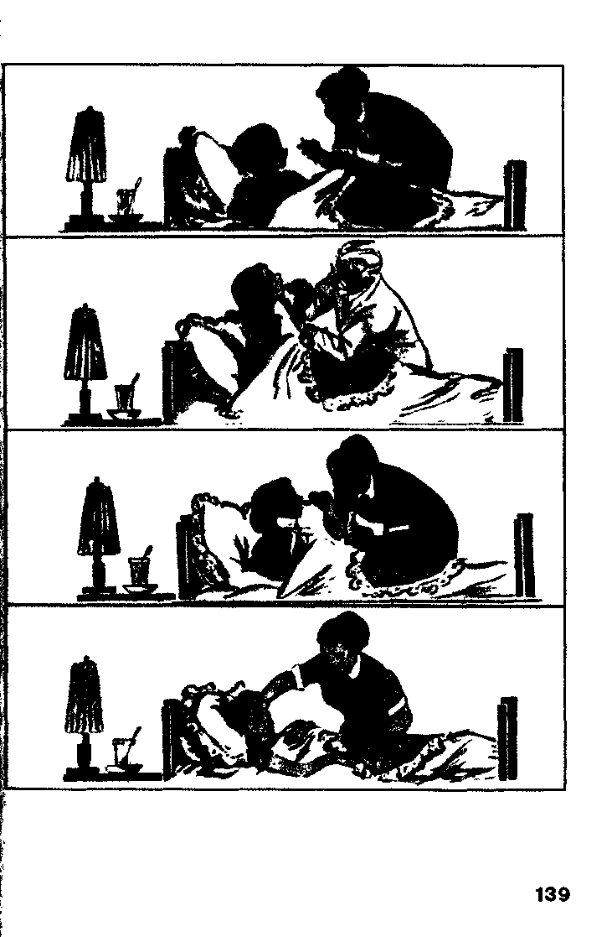
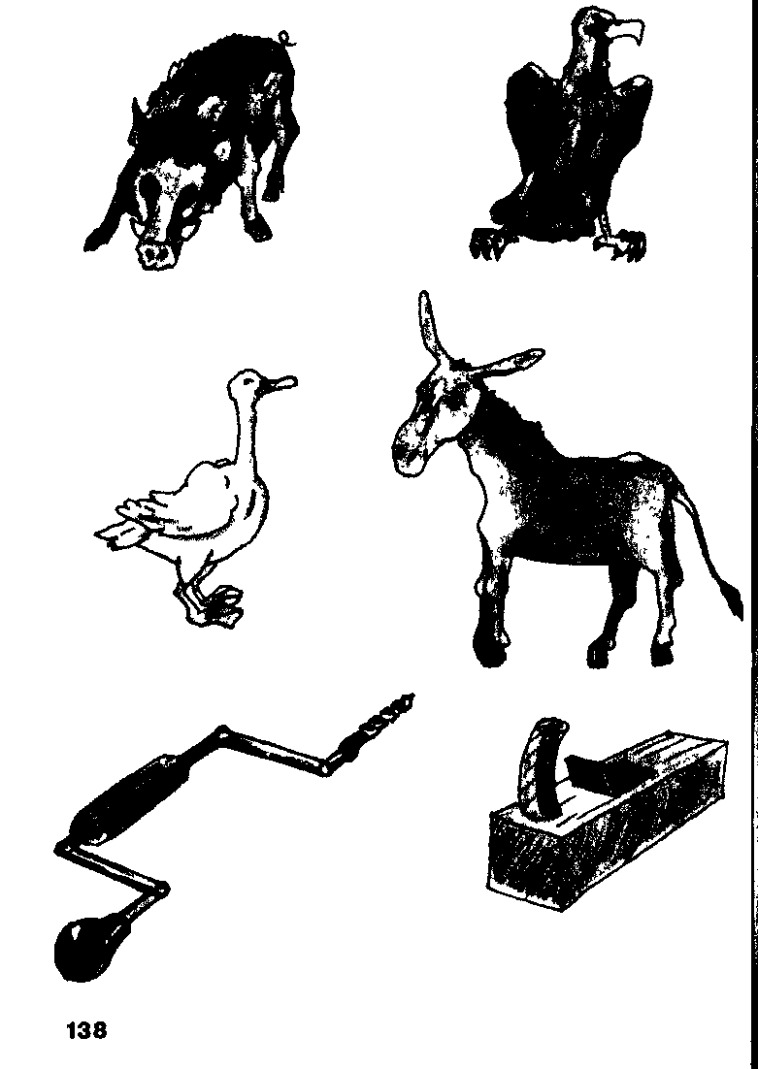
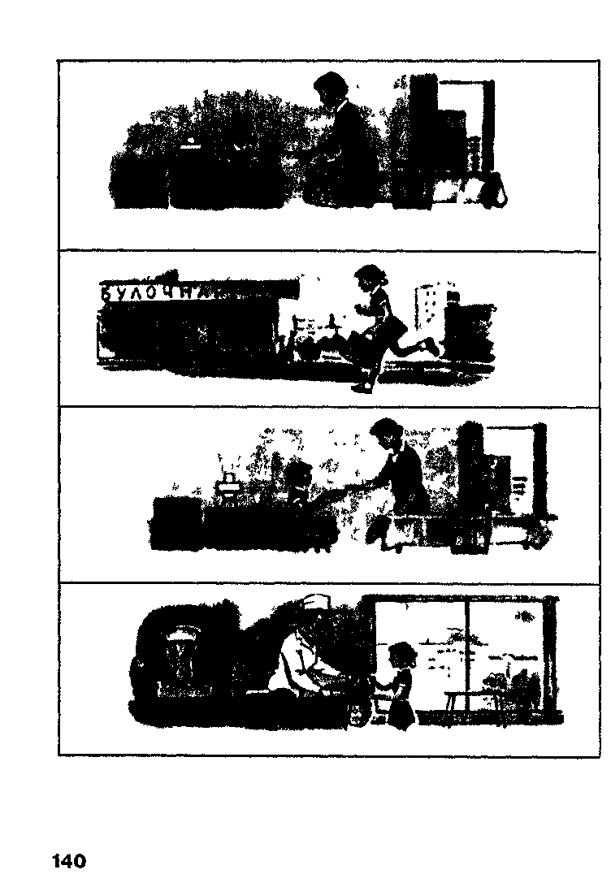
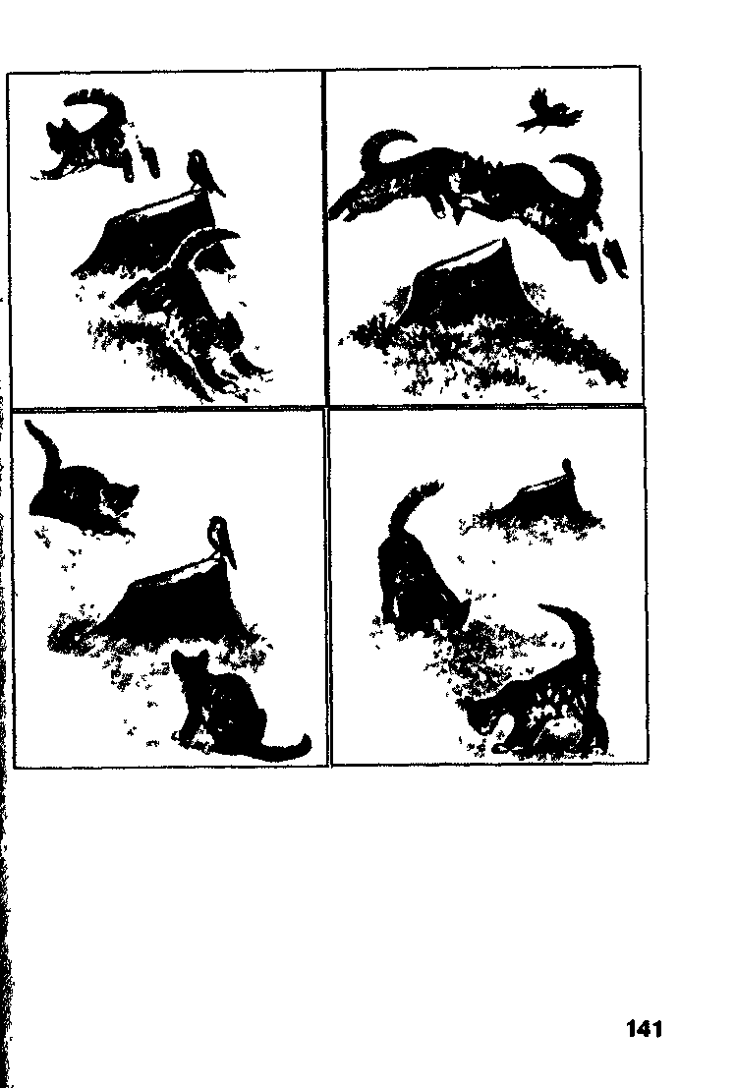
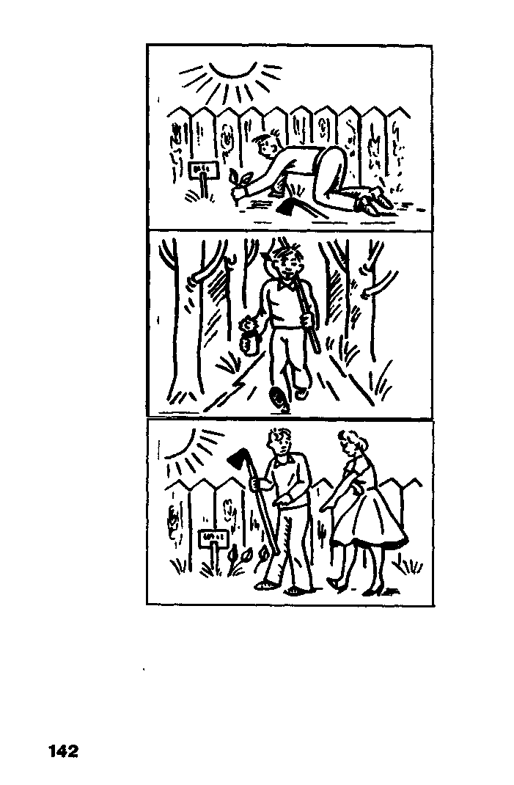
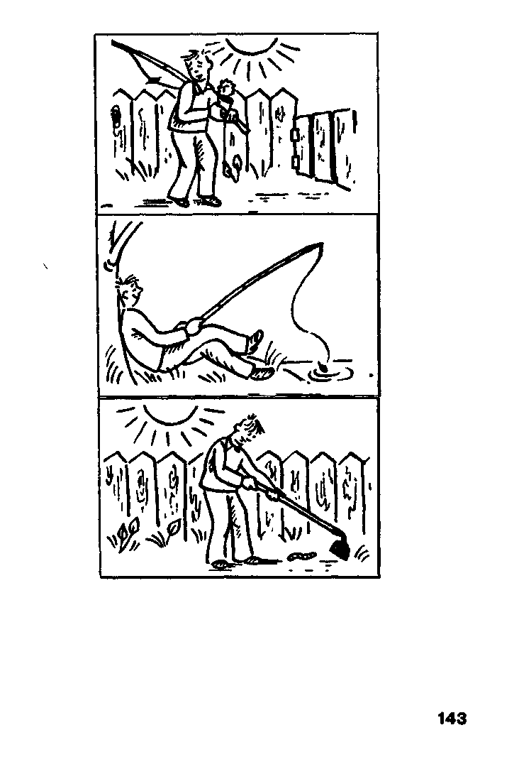
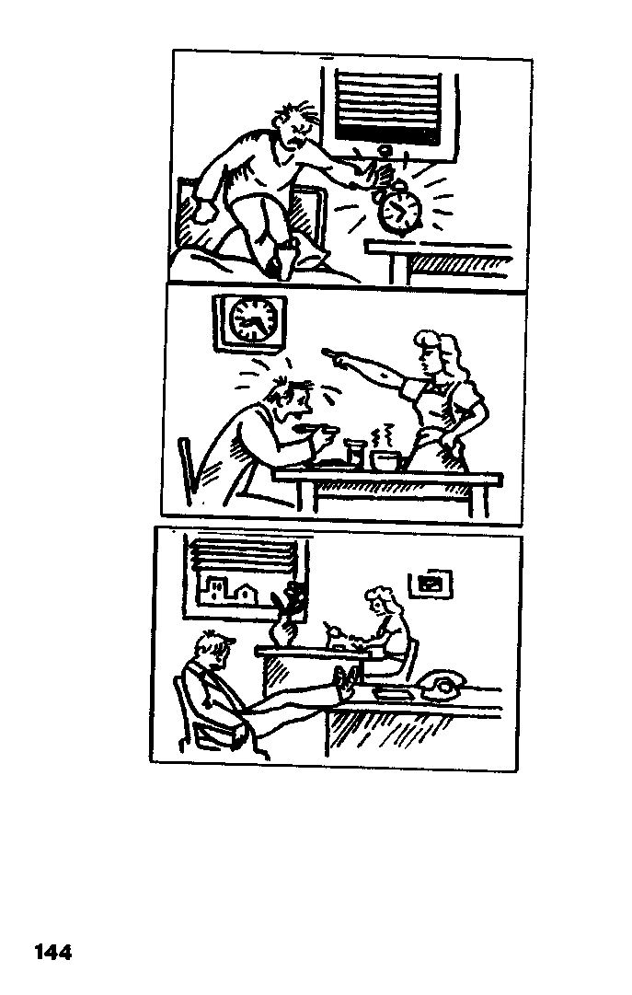
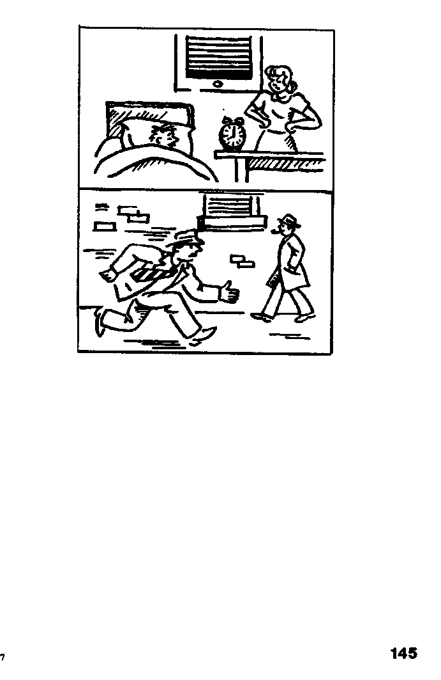
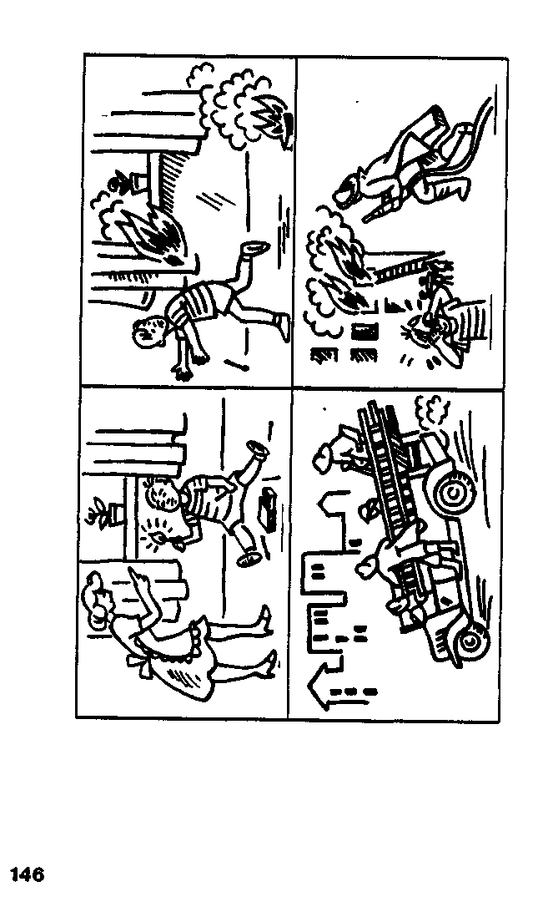
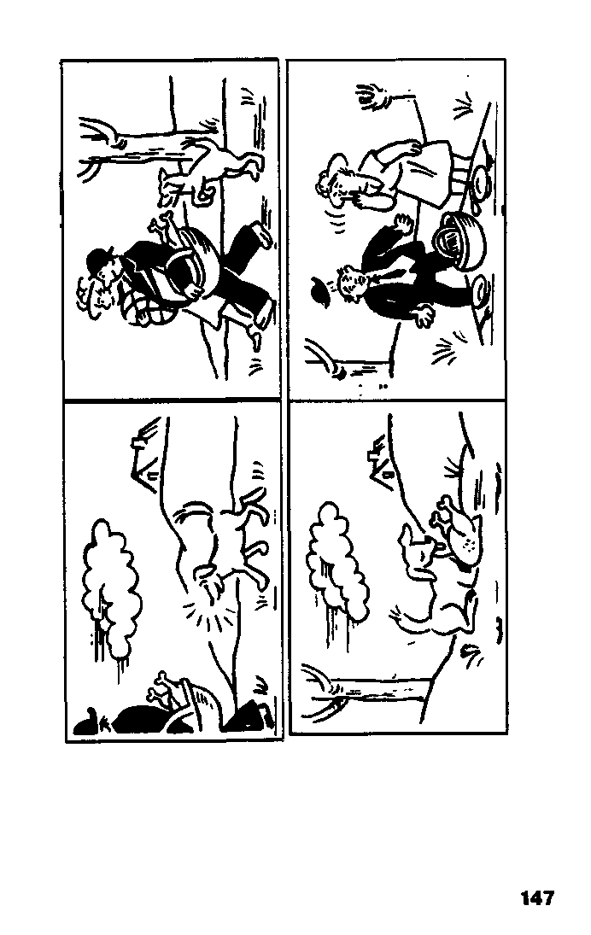
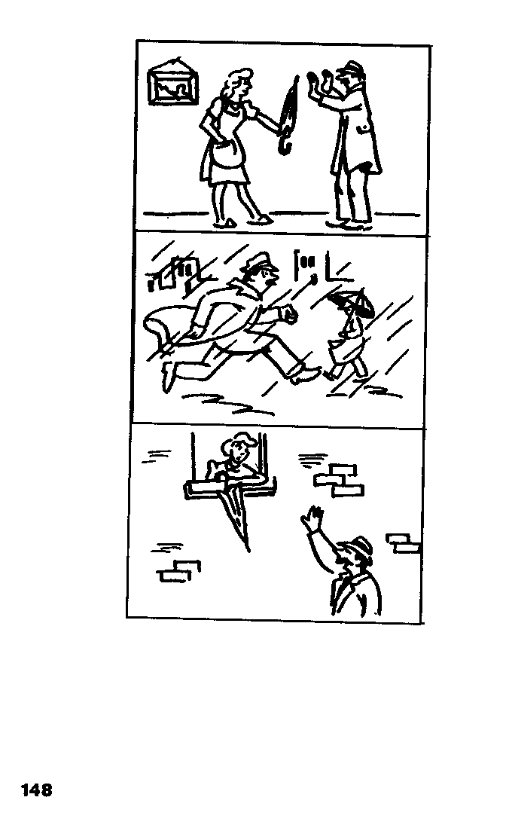
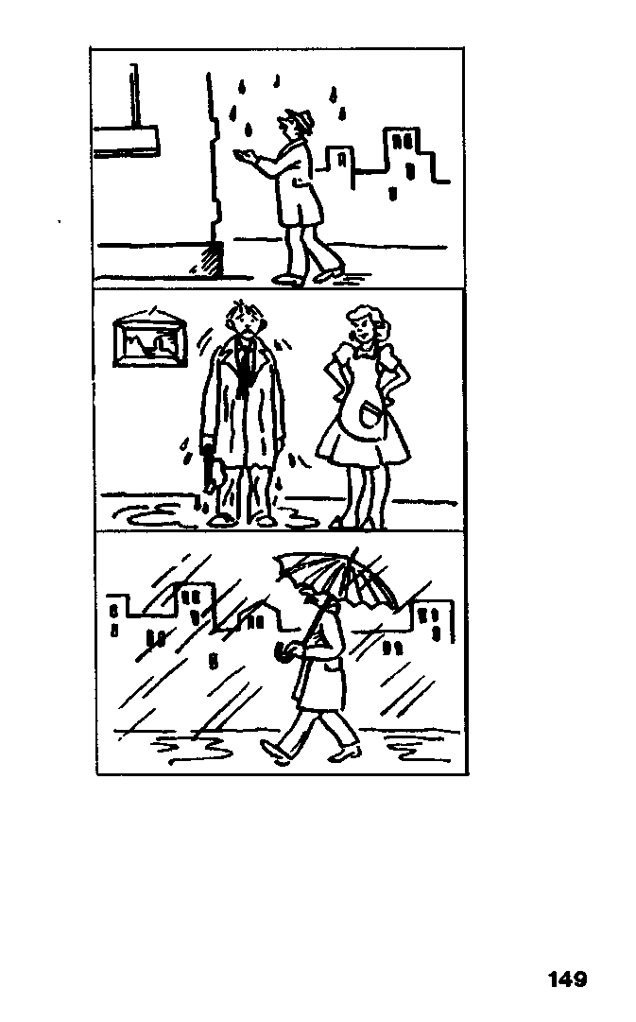
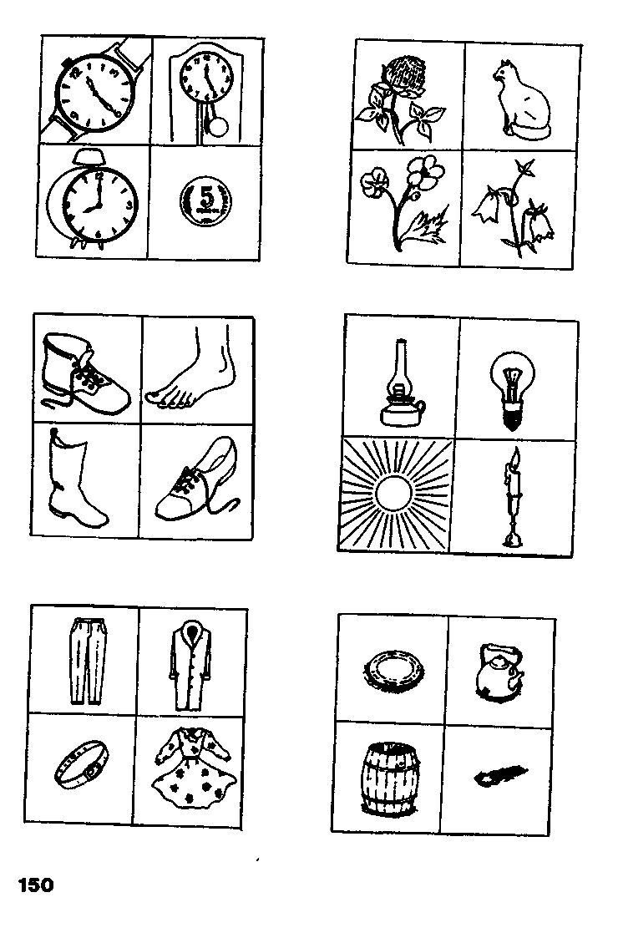
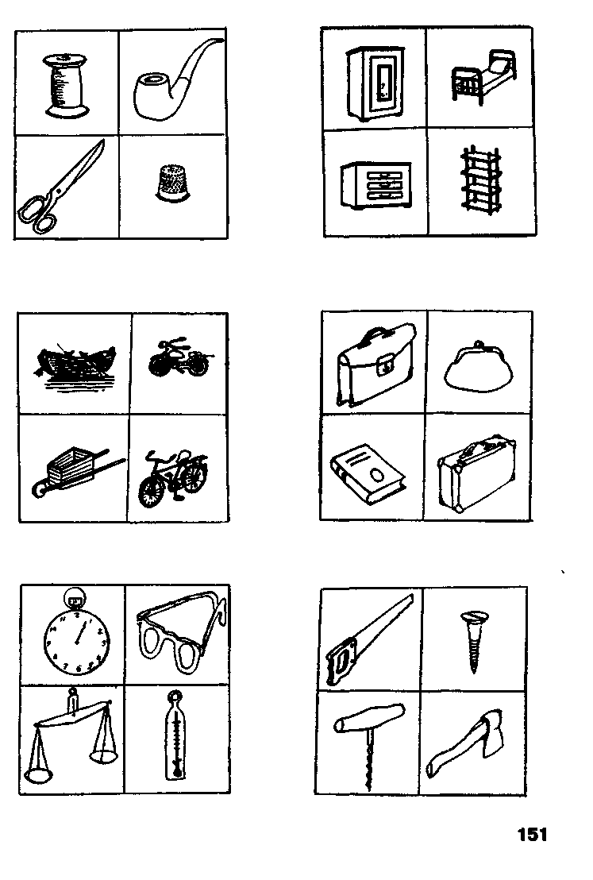

Исключение четвертого
8(2)
9(1)
Выделение существенных признаков понятий

1. Стол, кровать, пол, шкаф
2. Молоко, сливки, сало, сметана
3. Ботинки, сапоги, шнурки, валенки
4. Молоток, клещи, пила, гвоздь
5. Сладкий, горячий, горький, кислый
6. Береза, сосна, дерево, дуб
7. Самолет, телега, человек, корабль
8. Василий, Федор, Семен, Иванов
9. Сантиметр, метр, килограмм, километр
10. Токарь, учитель, врач, книга
11. Глубокий, высокий, светлый, низкий
12. Часы, барометр, секундомер, аэроплан
1. Сад (растения, садовник, собака, забор, земля).
2. Река (берег, рыба, рыболов, тина, вода).
3. Город (автомобиль, здание, велосипед, толпа, улица).
4. Сарай (сеновал, лошадь, крыша, скот, стены).
5. Книга (рисунки, война, бумага, любовь, текст).
6. Игра (карты, игроки, штрафы, наказания, правила).
7. Пение (звон, искусство, голос, аплодисменты, мелодия).
8. Чтение (глаза, печать, книга, картинка, слово).
9. Кубик (углы, чертеж, сторона, камень, дерево).
10. Больница (помещение, сад, врач, радио, больные).
11. Деление (класс, делимое, карандаш, делитель, бумага).
12. Спорт (медаль, оркестр, состязание, победа, стадион).

153

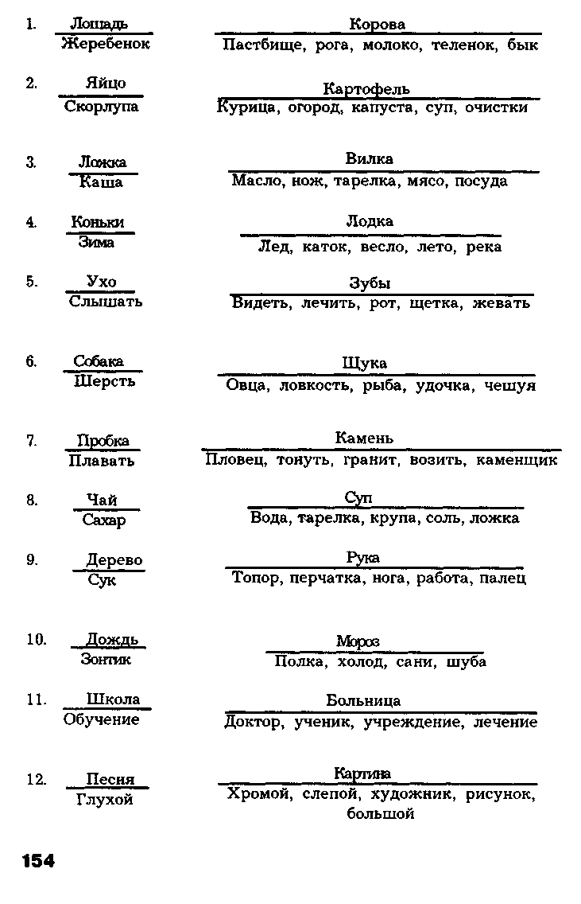
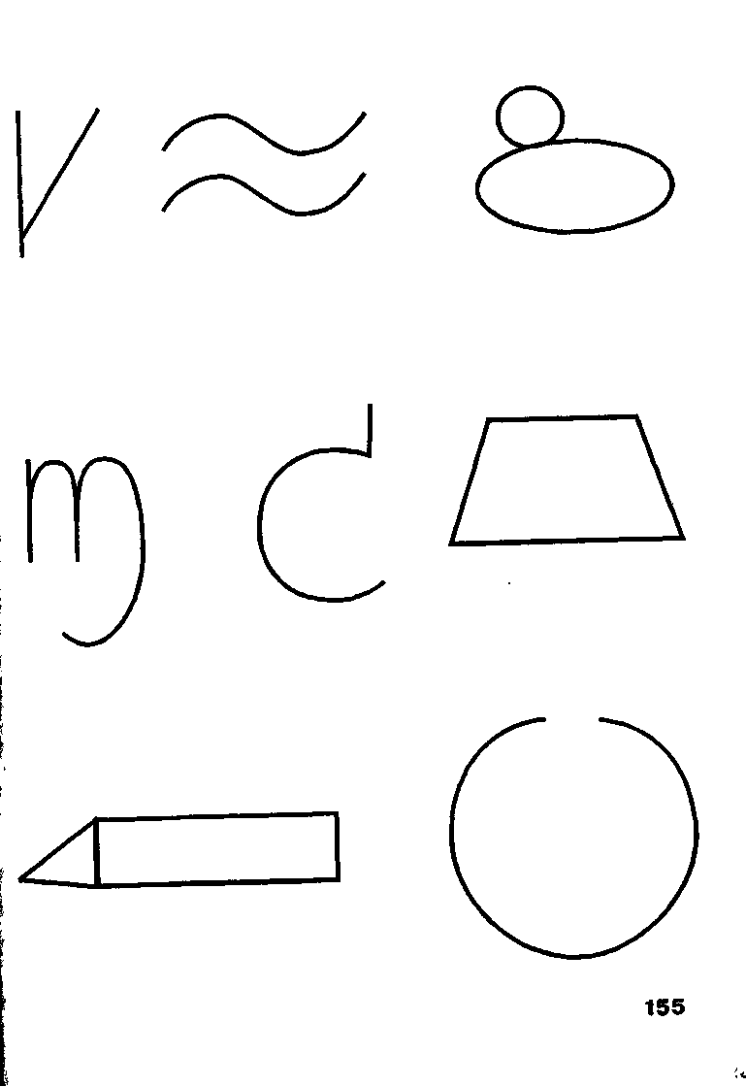
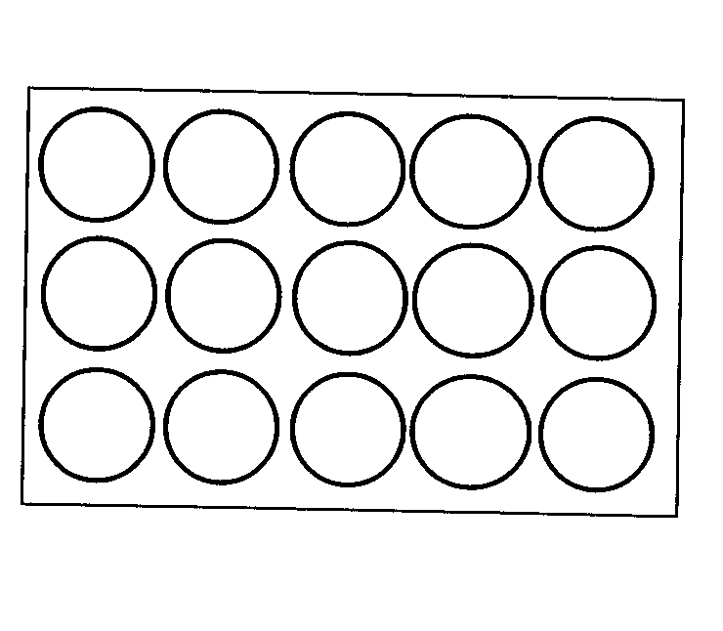
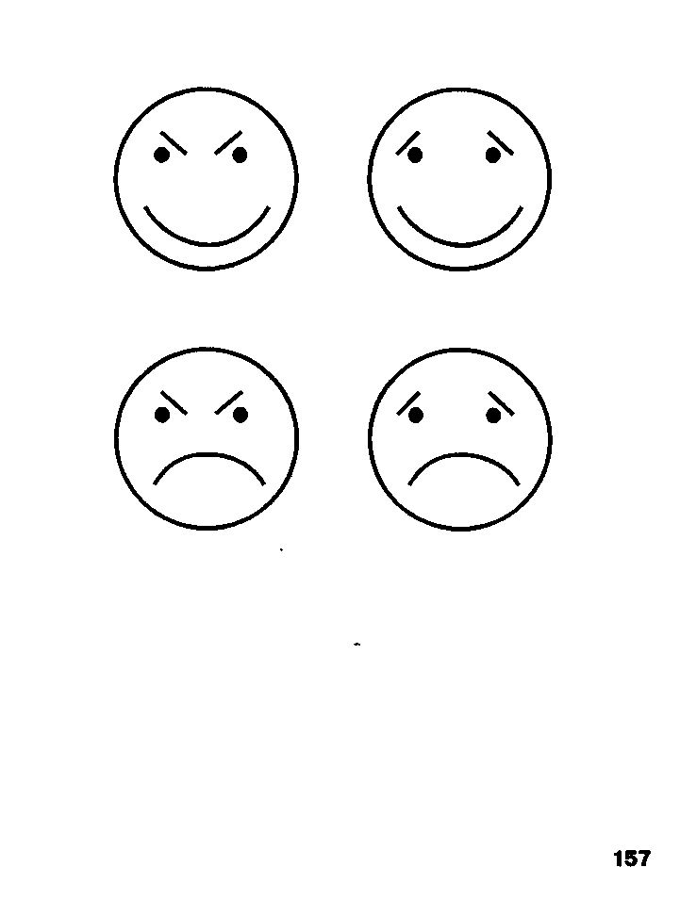
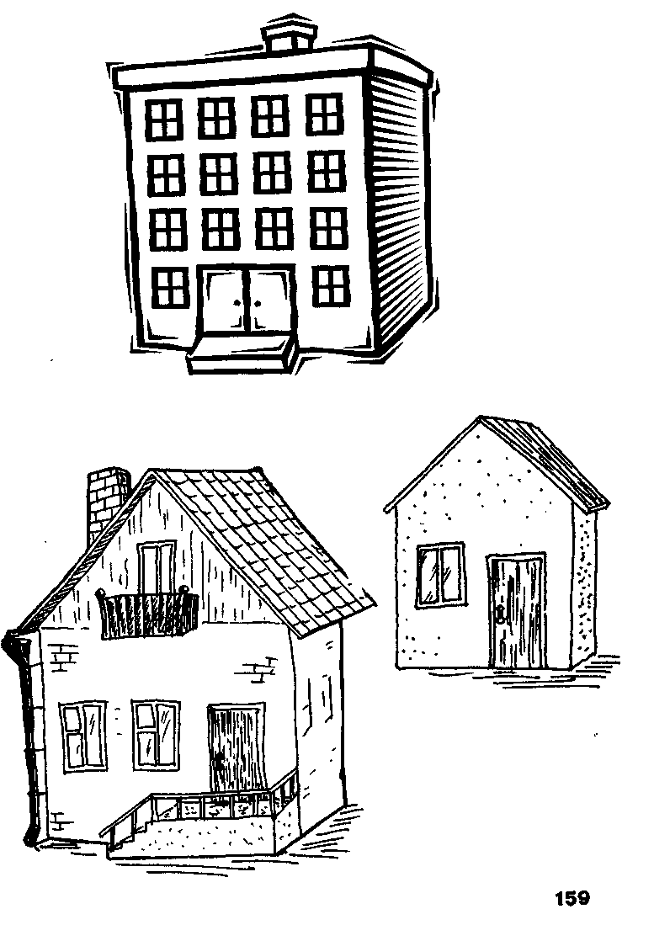
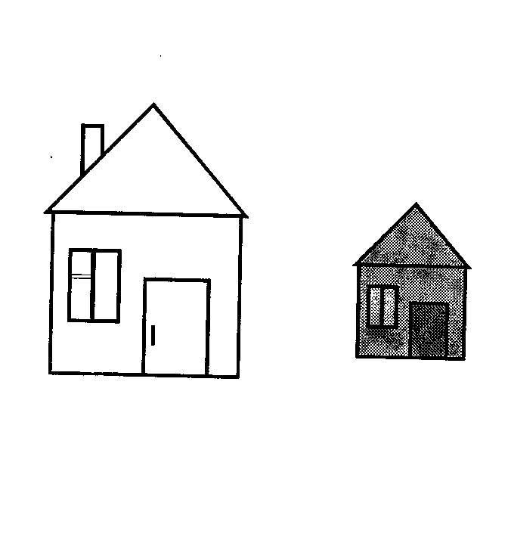
Слова, характеризующие отдельные качества личности:
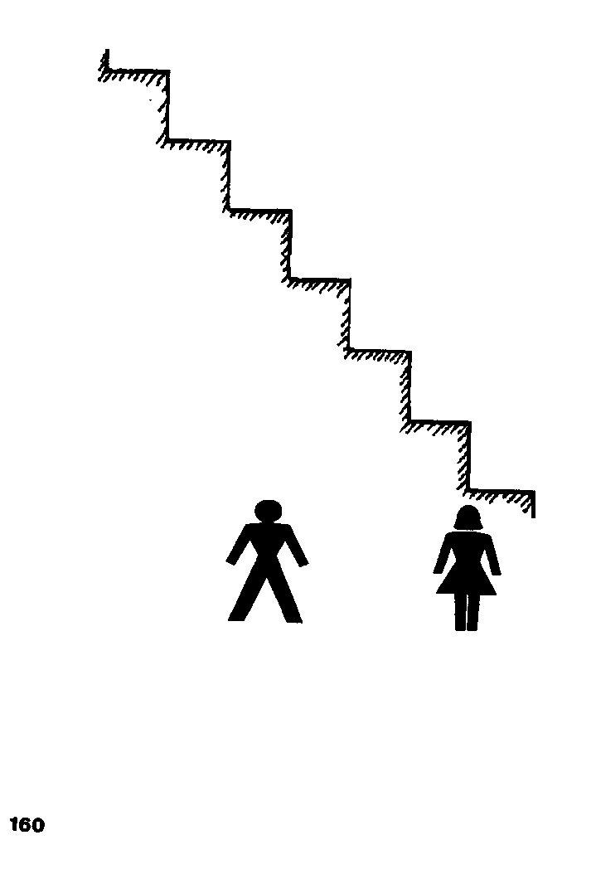
аккуратность, беспечность, восприимчивость, гордость, грубость, жизнерадостность, заботливость, застенчивость, завистливость, злопамятность, искренность, изысканность, капризность, легковерие, медлительность, мечтательность, настойчивость, нежность, непринужденность, нервозность, нерешительность, несдержанность, обаяние, обидчивость, осторожность, отзывчивость, педантичность, подвижность, развязность, рассудочность, решительность, самозабвение, сдержанность, сострадательность, стыдливость, терпеливость, трусость, увлеченность, упорство, уступчивость, холодность, энтузиазм.
